# 1 HelloWorld

Сейчас мы создадим первое приложение, очень простое, по традиции, называемое HelloWorld.

Приложение будет состоять из кнопки, по нажатию на которую

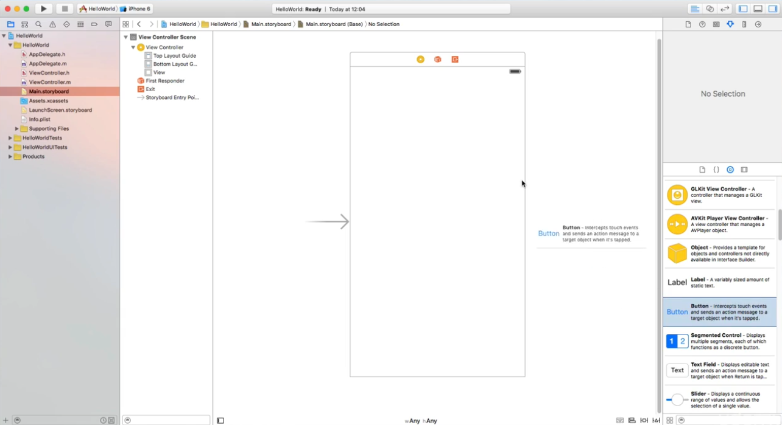

Перетаскиваем кнопку на поле и увеличиваем ее в размере, растягиваем по горизонтали.

Также, добавляем компонент Label.

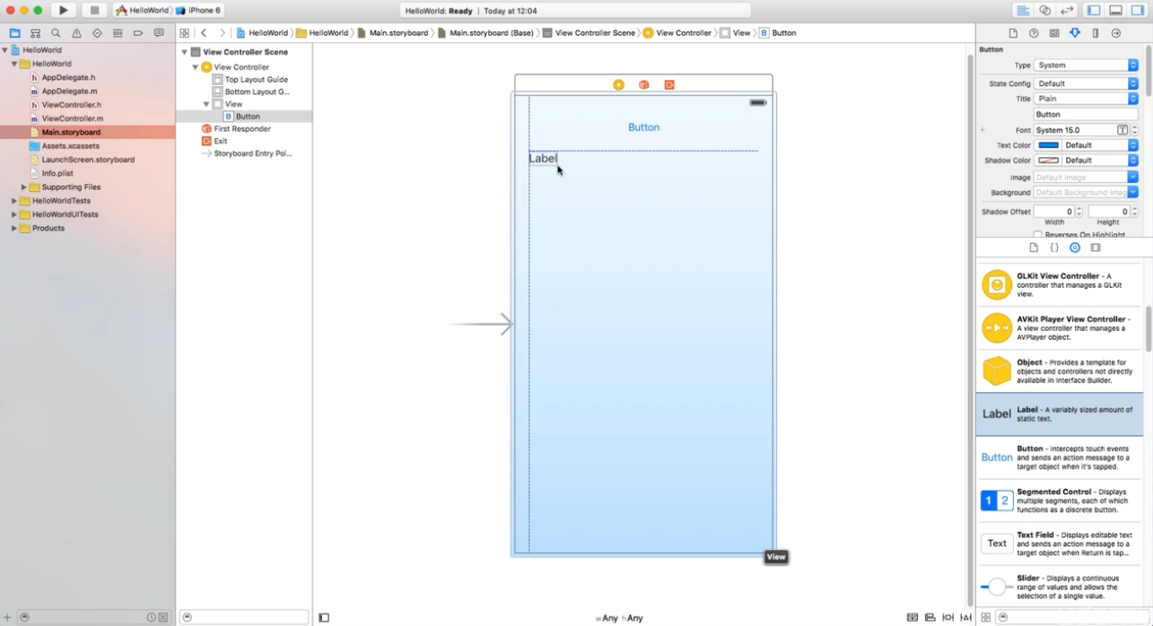

Делаем больше и ставим выравнивание текста по центру

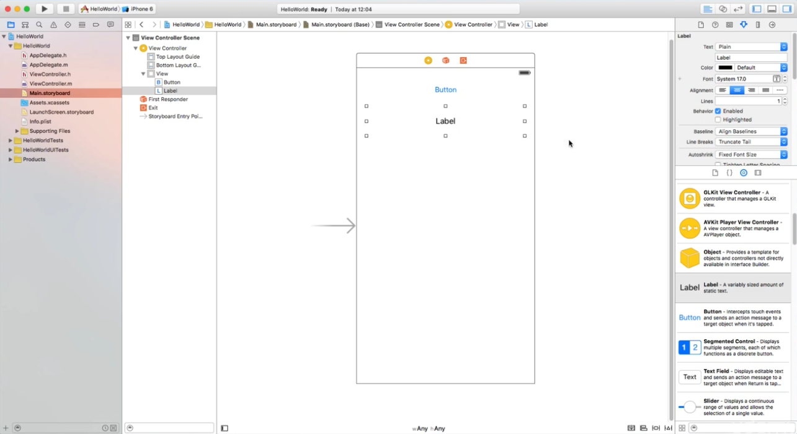

Меняем надпись на кнопки на Press Me!

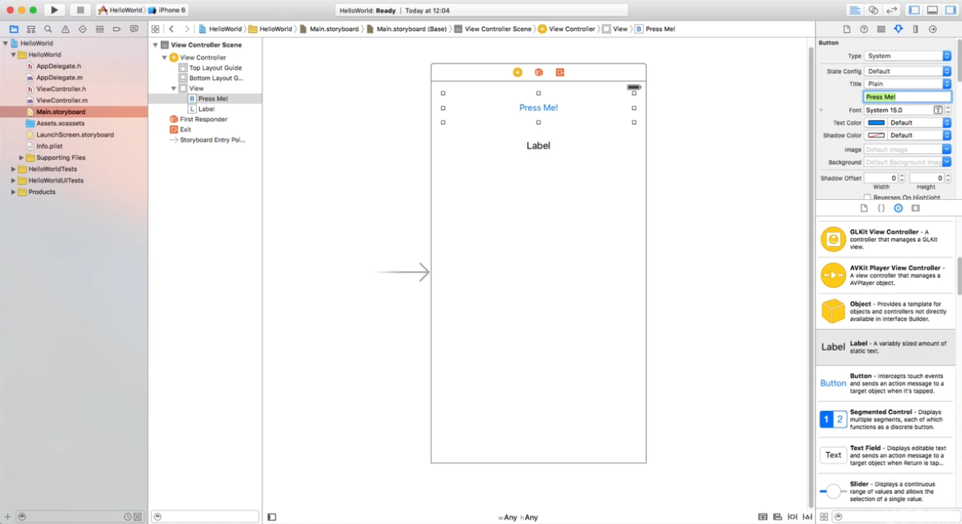

Меняем надпись c Label на Press the button

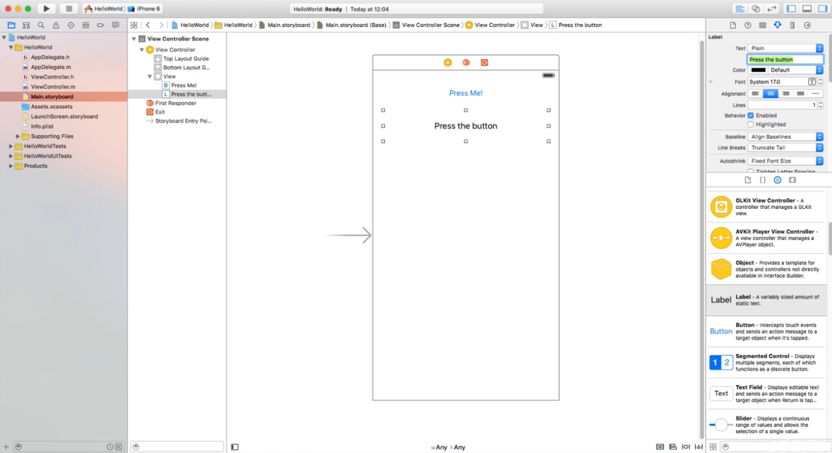

Теперь нам надо добавить action к кнопке и назначить на это действие такое действие, которое нам необходимо. Для этого, переходим в режим системный редактор – кнопка в правом верхнем углу.

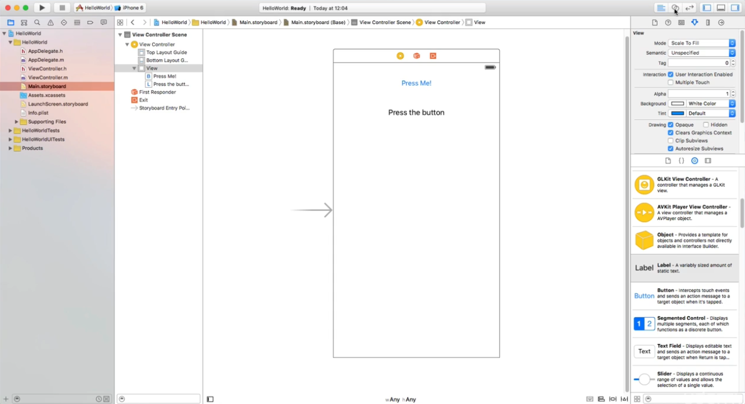

В области кода выбираем файл ViewController.h

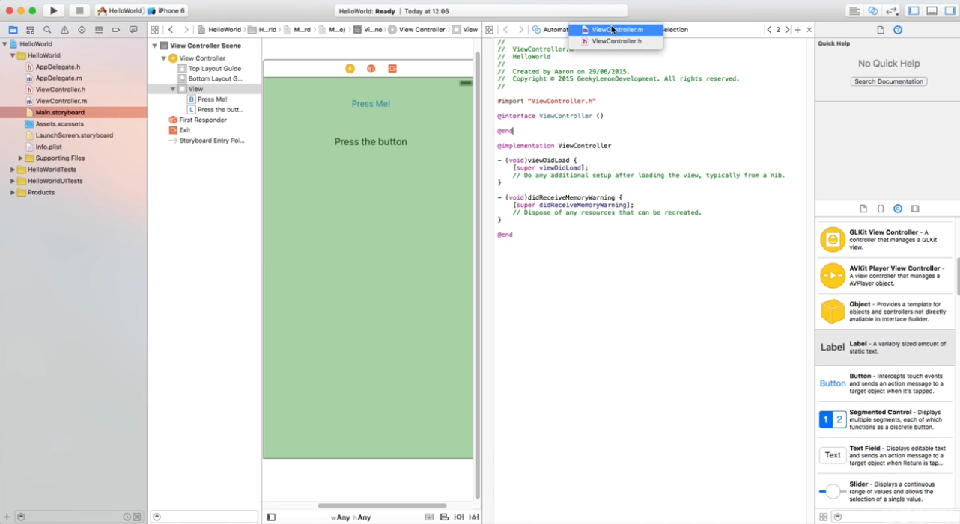

Нажимаем правой кнопкой мышки на Label и тянем линию в область кода

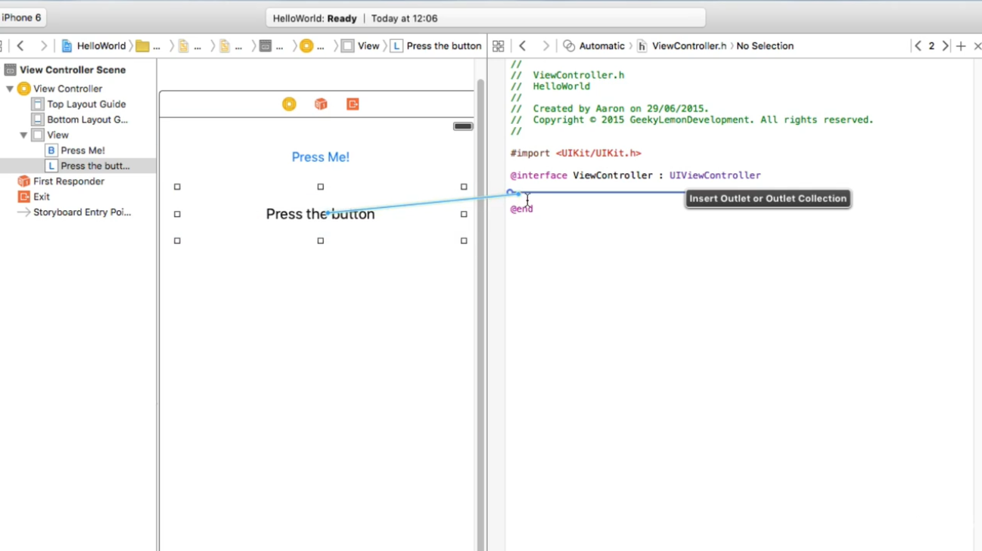

По умолчанию, значение поля Connection – Outlet, оставляем без изменения, переименовываем поле Name в Label и нажимаем на кнопку Connect.

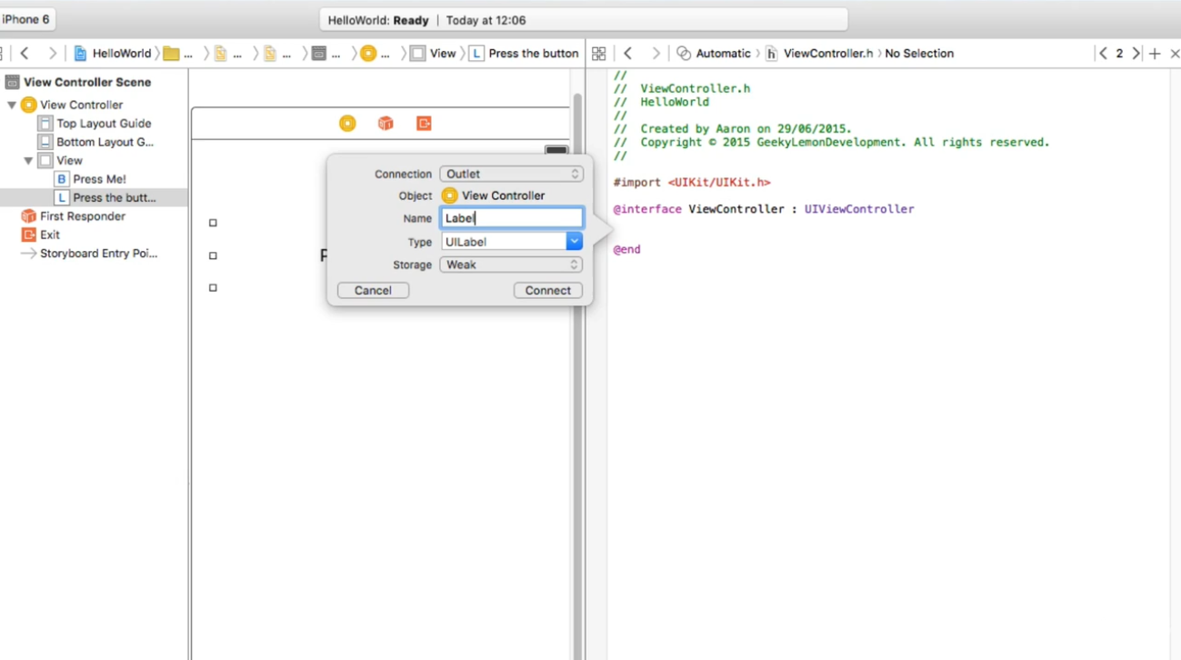

В результате в код будет добавлено новое свойство.

Повторяем тоже самое с кнопкой Button. Значение Connection изменяем на Action и в поле Name пишем HelloButton, после чего нажимаем кнопку Connect. В результате получаем следующий код.

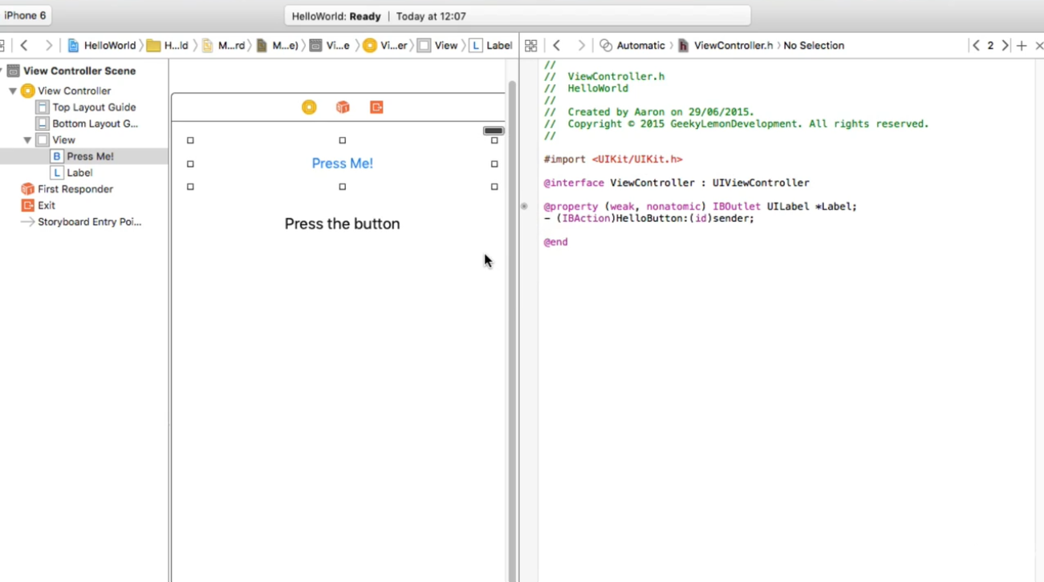

Закрываем системный редактор и переходим к редактированию файла ViewController.m

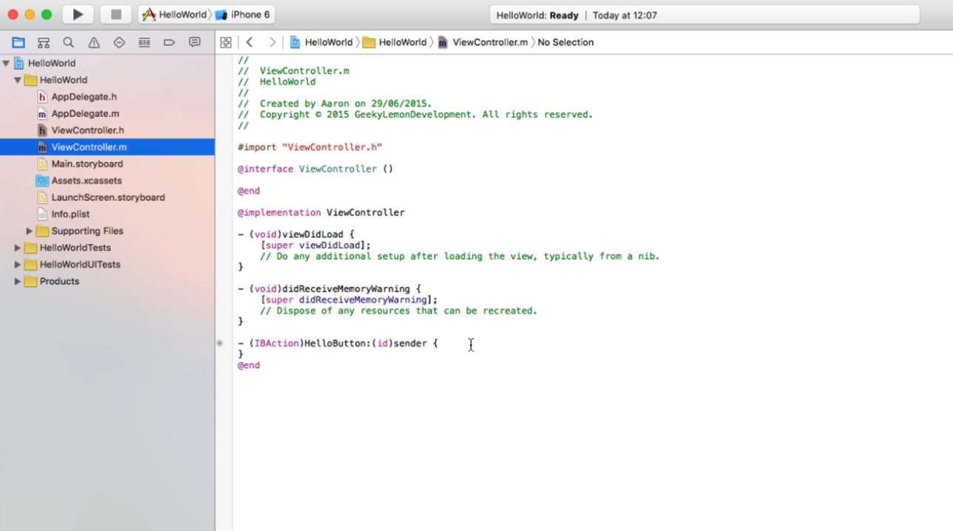

В коде мы должны описать действие, которое будет происходить после нажатия на кнопку – должна изменяться надпись на Label на Hello World. Код должен выглядеть следующим образом:

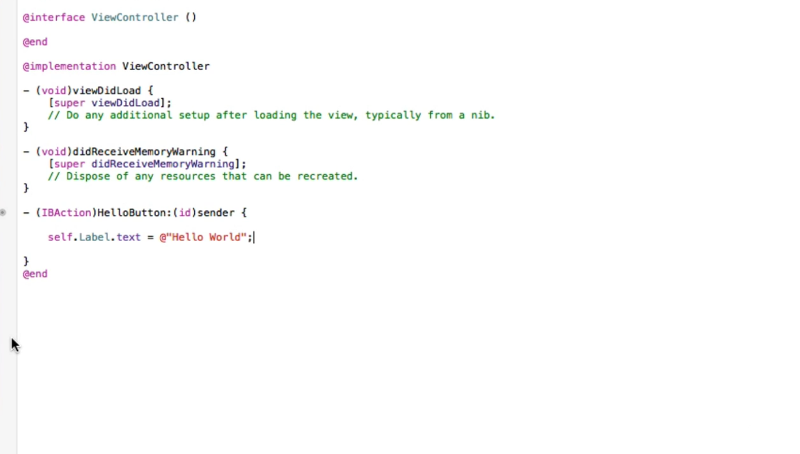

Нажимаем на кнопку выполнить и тестируем приложение

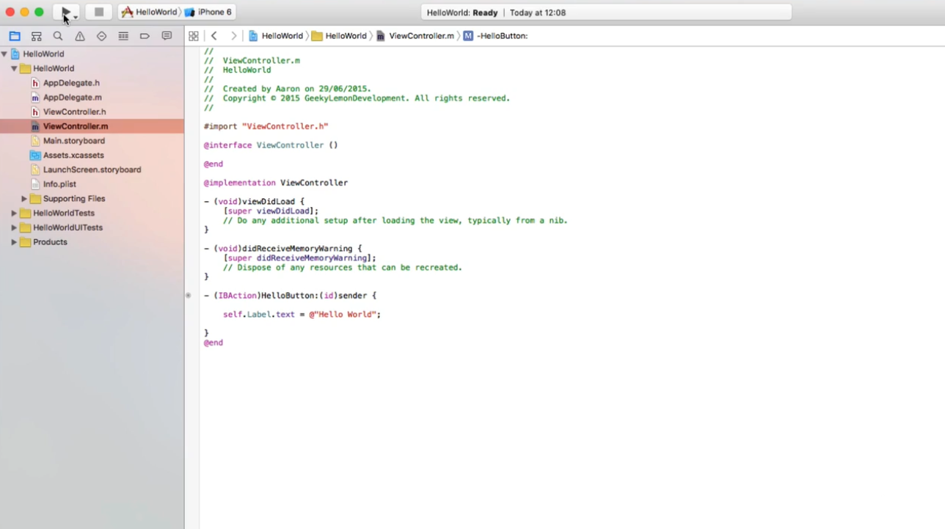

Поздравляем, вы написали свое первое iOS приложение на Objective-C!

# 2 Constraints

Сегодня мы поговорим о Constraints. Основное назначение – привязать границы компонента к границам экрана, так, чтобы при изменении размера экрана, менялся бы и размер компонента.

Перейдем в системный редактор. Перетащим кнопку на панель. Скопируем кнопку три раза.

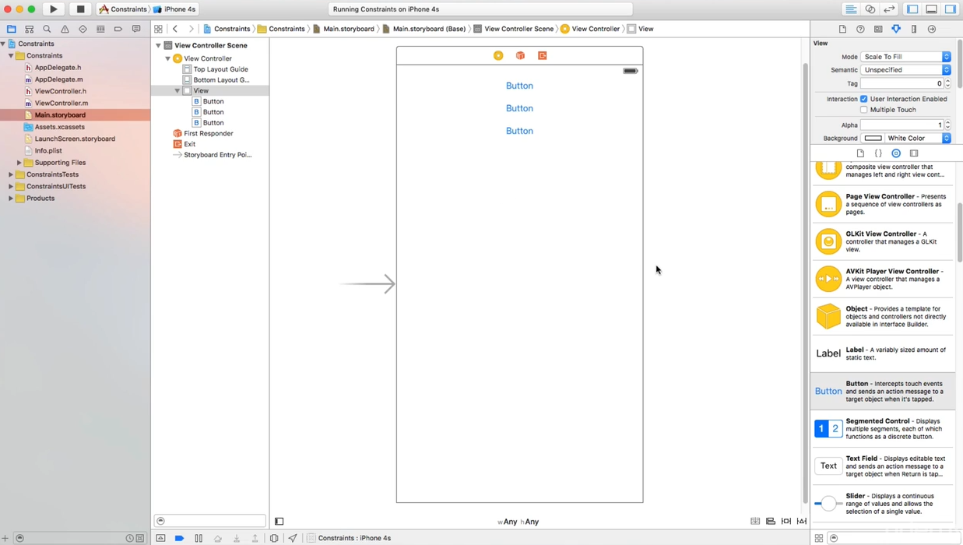

В левом верхнем углу поменяем симулятор на другой, с меньшим экраном. При тестировании, увидим, что наши кнопки «съехали», надписи стали не по центру. Добавим привязки. Нажимаем правой кнопкой мышки на первую кнопку и тянем линию к левой части экрана.

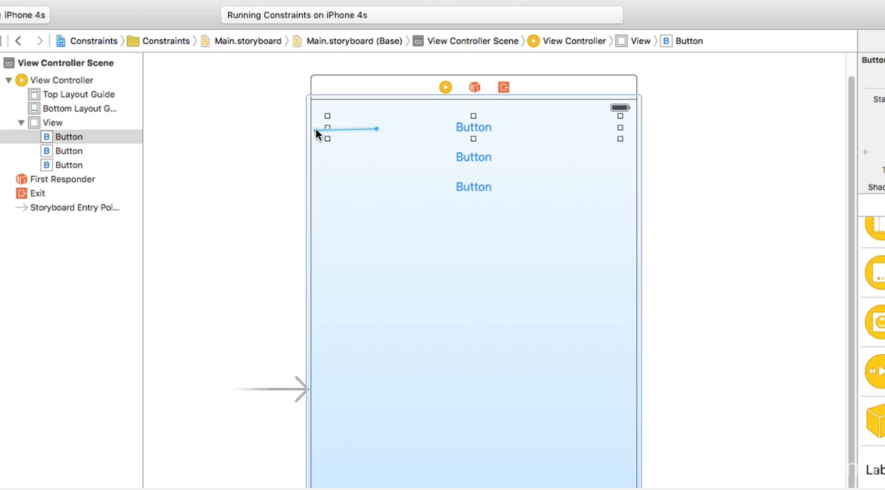

В появившемся контекстном меню выбираем Leading Space to Container Margin

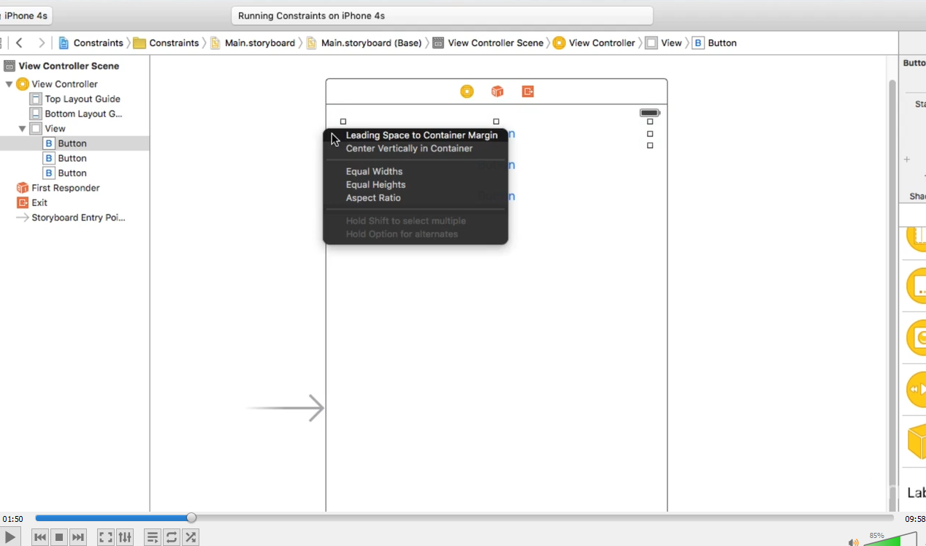

Повторяем для двух других кнопок. Затем, привязываем правые границы кнопок:

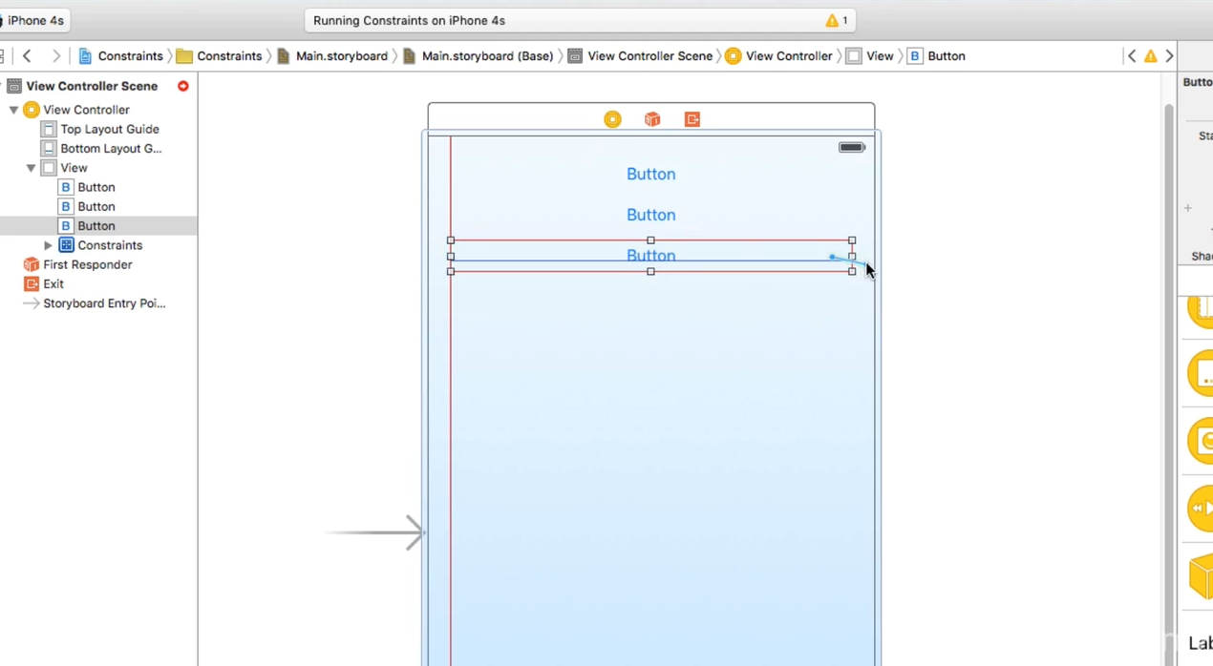

И в контекстном меню выбираем Trailing Space to Container Margin. Повторяем для оставшихся двух кнопок.

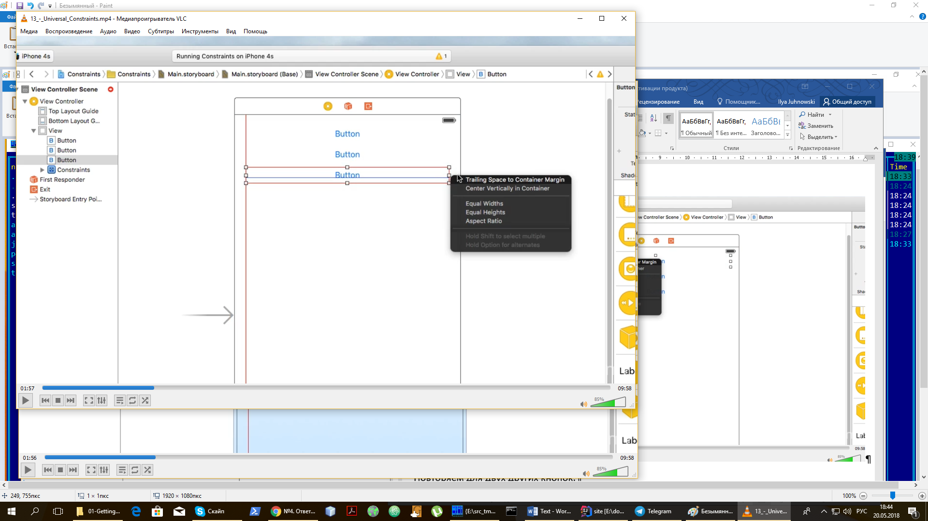

Запустим симулятор. Теперь видим, что кнопки опять выровнялись по центру экрана. Можно добавить еще одну кнопку ниже, без привязок и посмотреть на разницу компонента с привязкой и без.

Посмотрим, как работают привязки в более сложных случаях. Добавим на панель приложения компонент ImageView

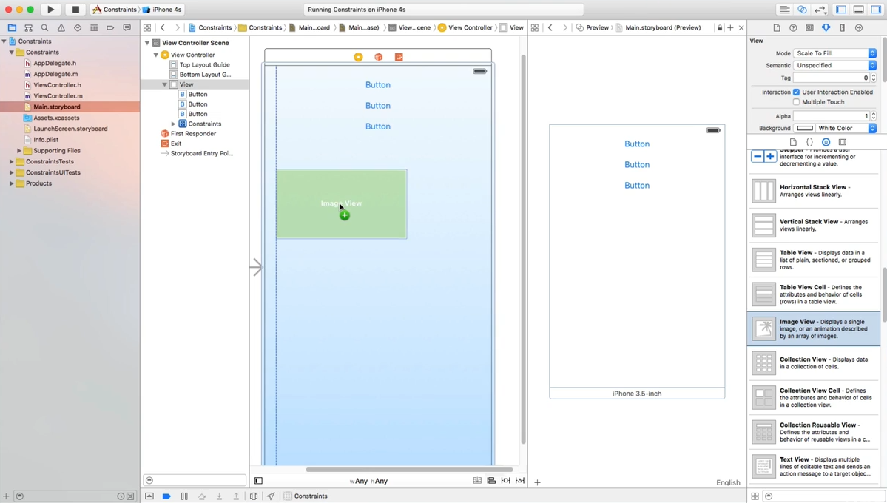

Уменьшим в размере, продублируем и разместим по центру, как показано ниже:

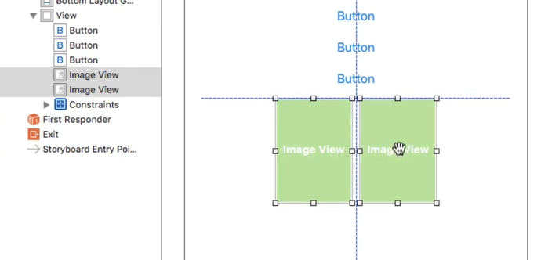

И затем расширим границы до края экрана слева и справа

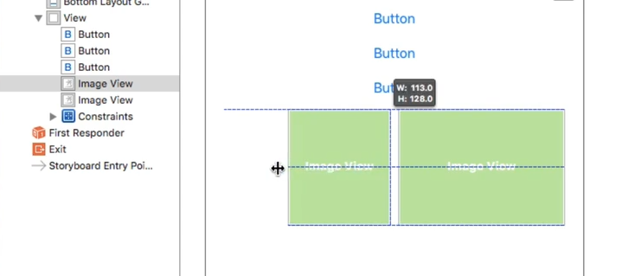

Запустим на тестирование. Видим, что центр опять «съехал». Начинаем привязывать.

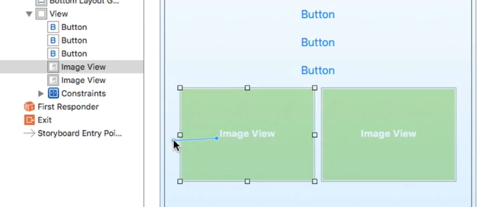

Левые границы компонента. В контекстном меню выбираем Leading Space to Container Margin

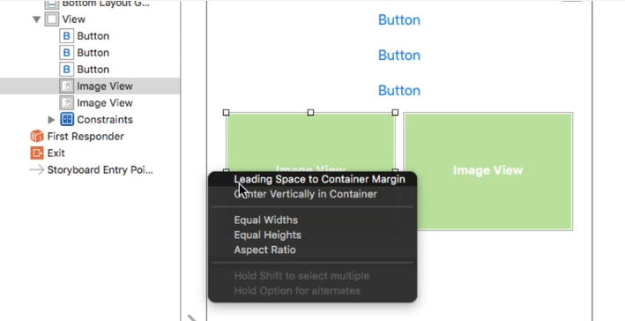

Затем правую границу второго компонента. В контекстном меню выбираем Training Space to Container Margin

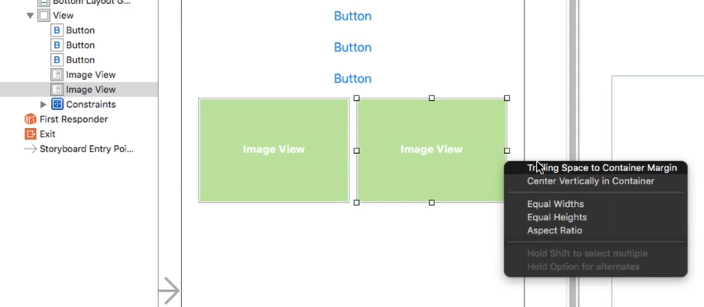

И затем, связываем два компонента друг с другом. В контекстном меню выбираем Horizontal Spacing

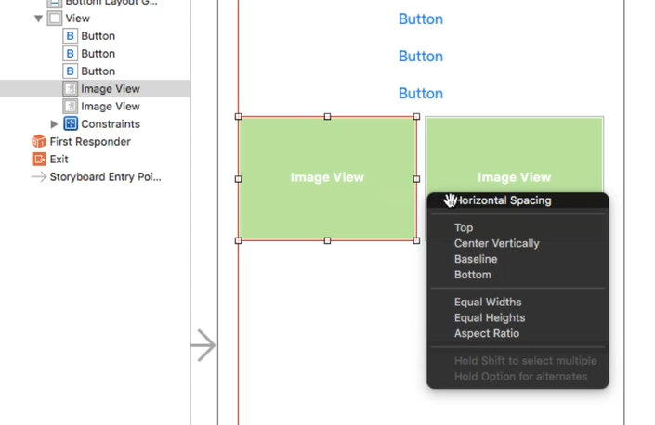

Теперь нам нужно привязать компаненты сверху

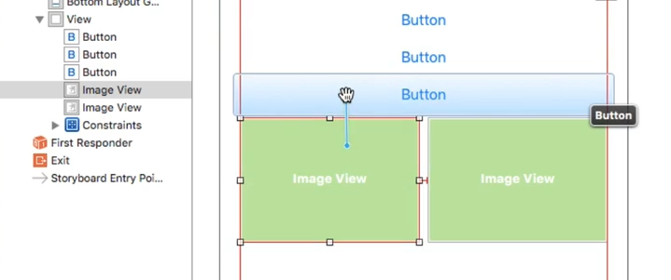

В контекстном меню выбираем Vertical Spacing

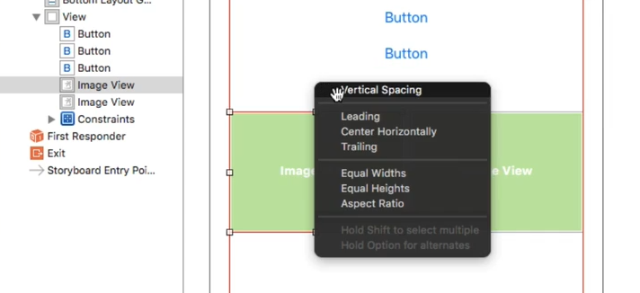

А также задать масштабирование

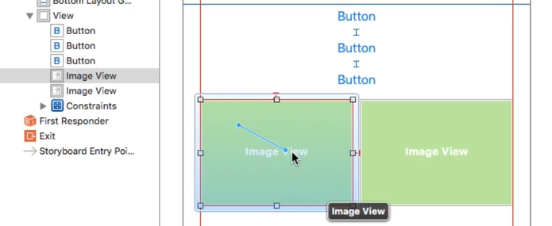

И в контекстном меню выбрать Aspect Ratio.

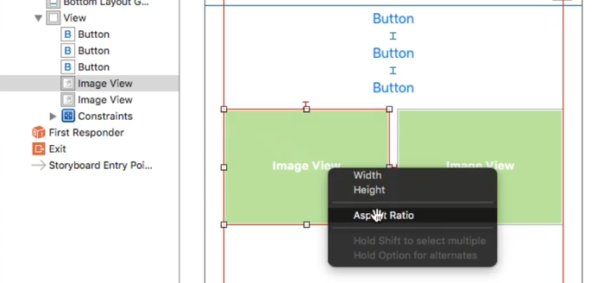

Затем повторить операцию для второго компонента. И особенно важно связать компоненты между собой и выбрать Equal Width

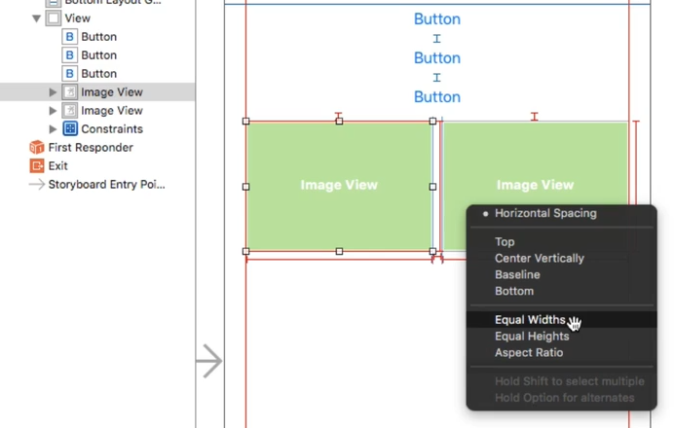

Тестируем наше приложение. Теперь все по центру. Все работает корректно.

Теперь рассмотрим вариант с Label. Добавим две колонки Label

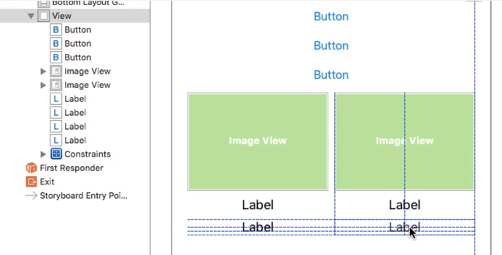

Запускаем приложение. Видим, что границы у Label съехали. Привязываем границы компонентов в первом столбце слева.

Затем верх: верхний к ImageView, нижний – к верхнему.

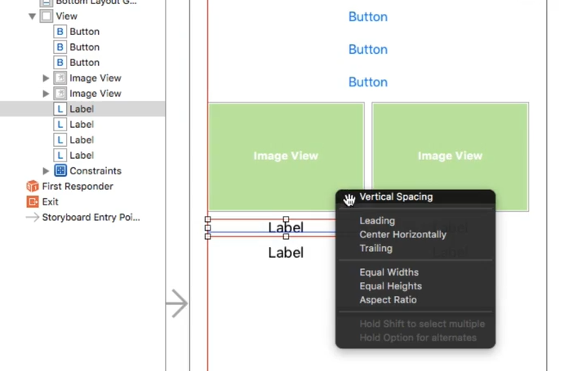

Затем повторяем эти действия для второй колонки. Затем связываем компоненты из двух столбцов друг с другом:

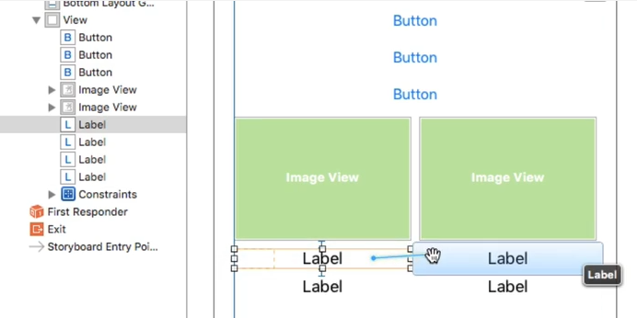

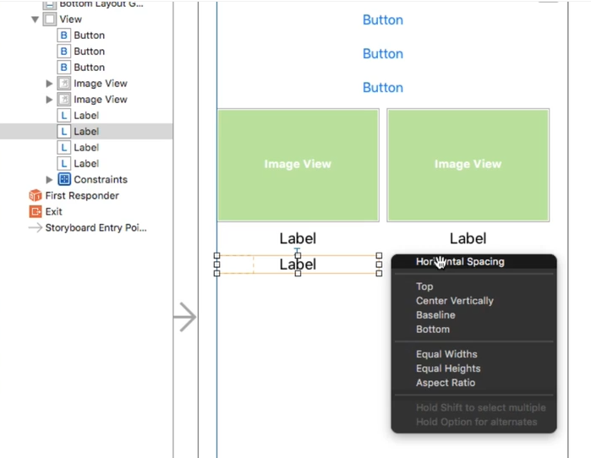В контекстном меню выбираем Horizontal Spacing. Повторяем для второй строки.

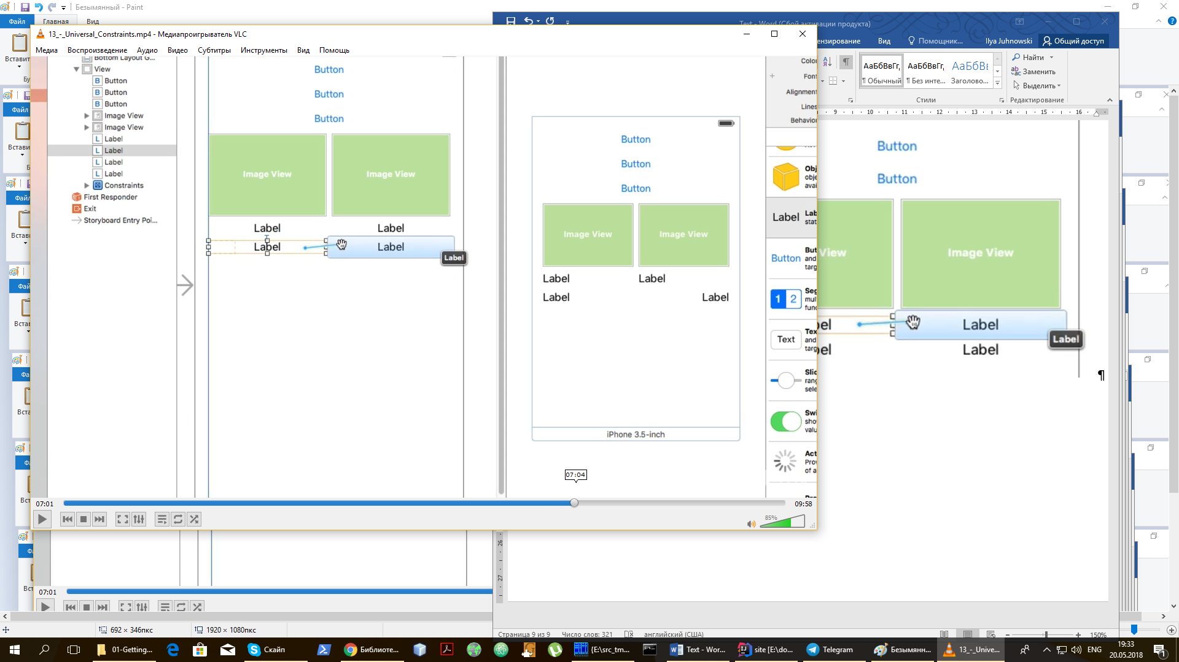

Затем привязываем два компонента по ширине, в контекстном меню выбираем Equal Width

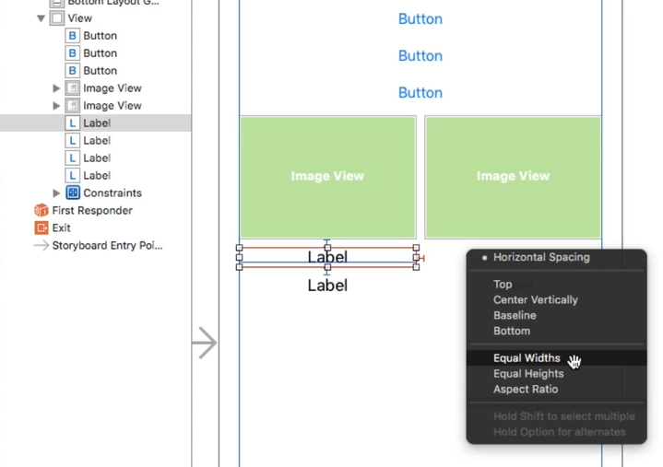

Повторяем для второй строки. Для того чтобы ImageView были видны на экране – изменим цвет фона.

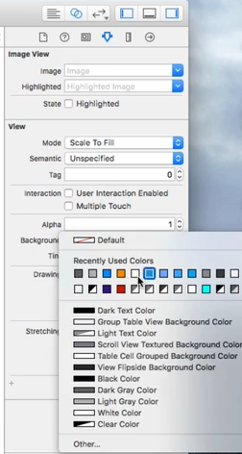

Поздравляем, вы изучили Constraints!

# 3. DisplayingText

Сегодня мы разберемся с обработчиками событий в iOS разработке.

Добавим текстовое поле. Растянем на ширину экрана.

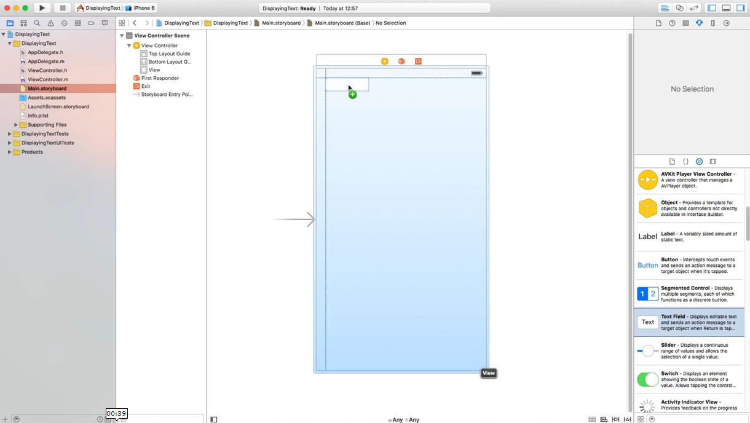

Затем добавим кнопку. Растягиваем ее также на ширину экрана. И, наконец, Label.

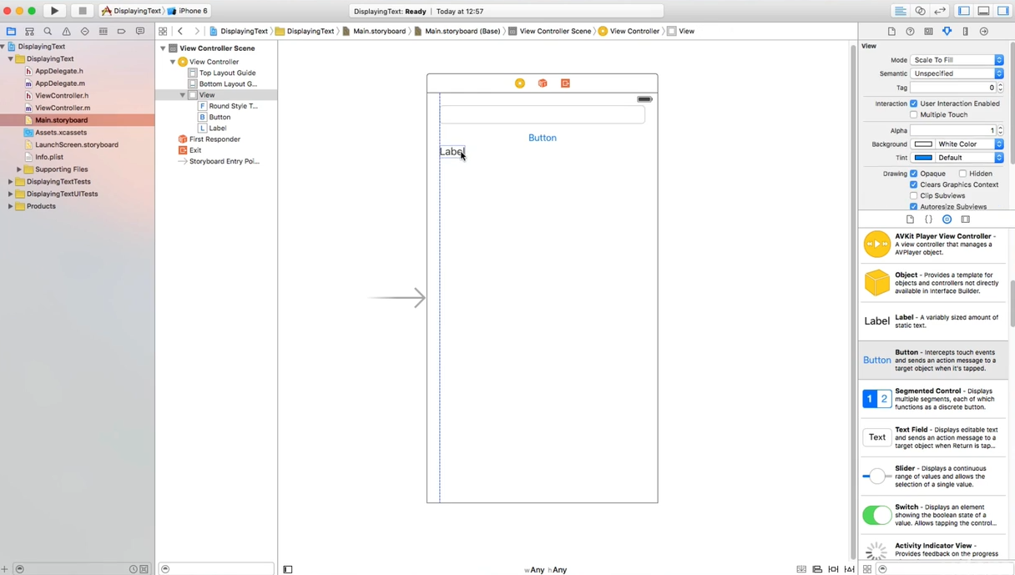

Переходим в системный редактор и выбираем h-файл в области кода. Добавляем Outlet для TextEdit

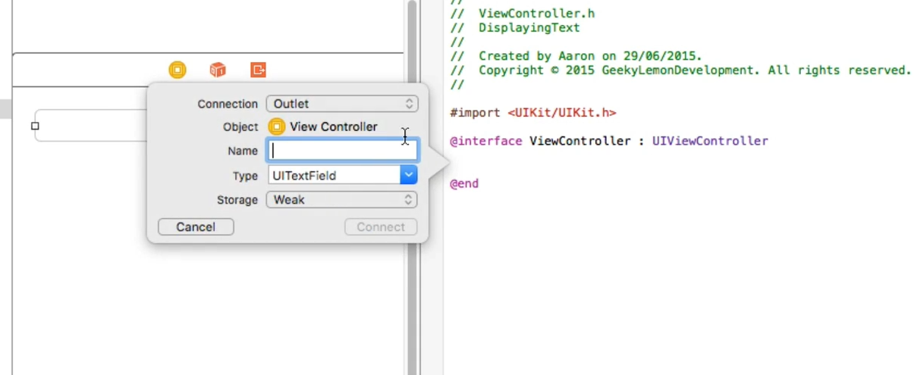

Затем, для Label

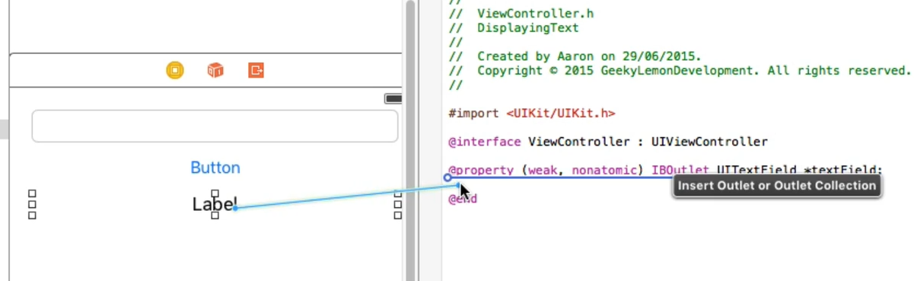

И Action для Button

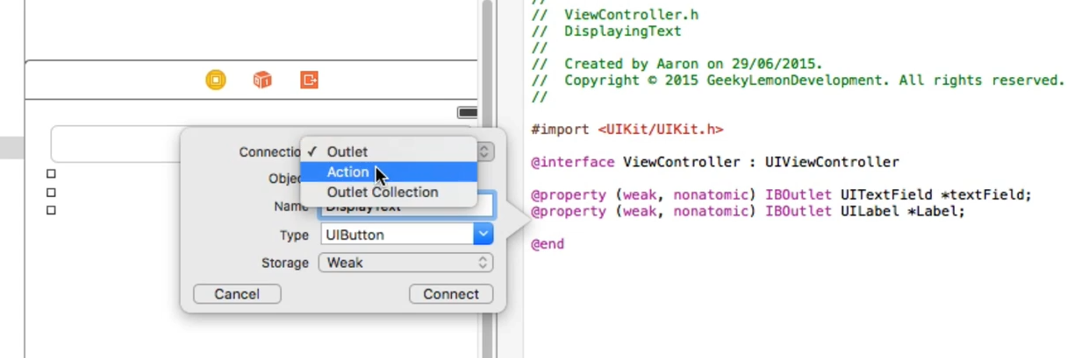

Затем переходим к m-файлу и добавляем код в обработчик нажатия кнопки

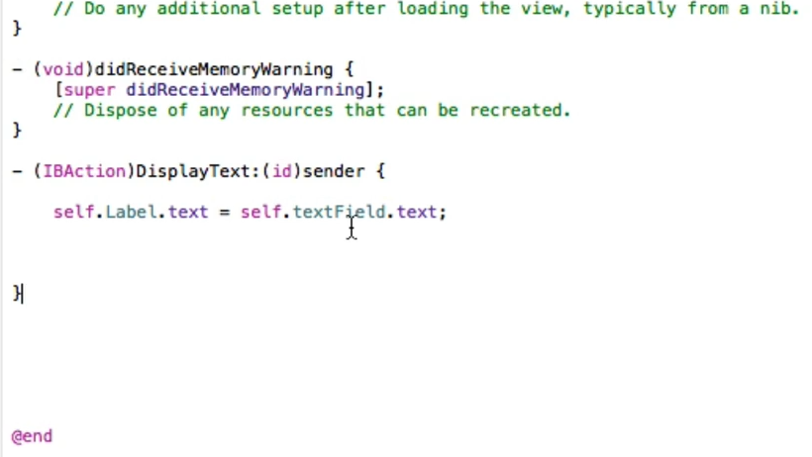

Запускаем программу на тестирование. Вводим текст в текстовое поле, нажимаем кнопку и видим, что label стал отображать введенный нами текст.

Поздравляем, вы написали свой первый обработчик!

# 4 TextProperties

Добавим текстовое поле

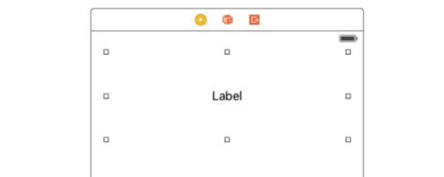

Добавим кнопки:

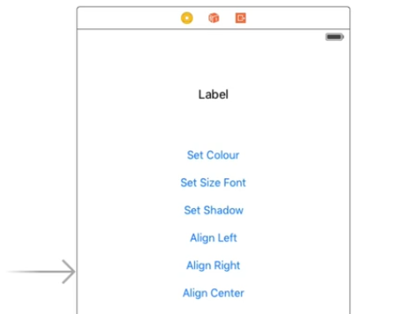

Растянем их на ширину экрана и изменим надписи. Кнопки будут предназначены для:

* Set Color – изменения цвета;
* Set Size Font – размера шрифта;
* Set Shadow – тени;
* Align Left – выравнивания влево;
* Align Right – выравнивание вправо;
* Align Center – выравнивание по центру.

Переходим в редактор, переключаемся на h-файл и создаем Action для каждой кнопки

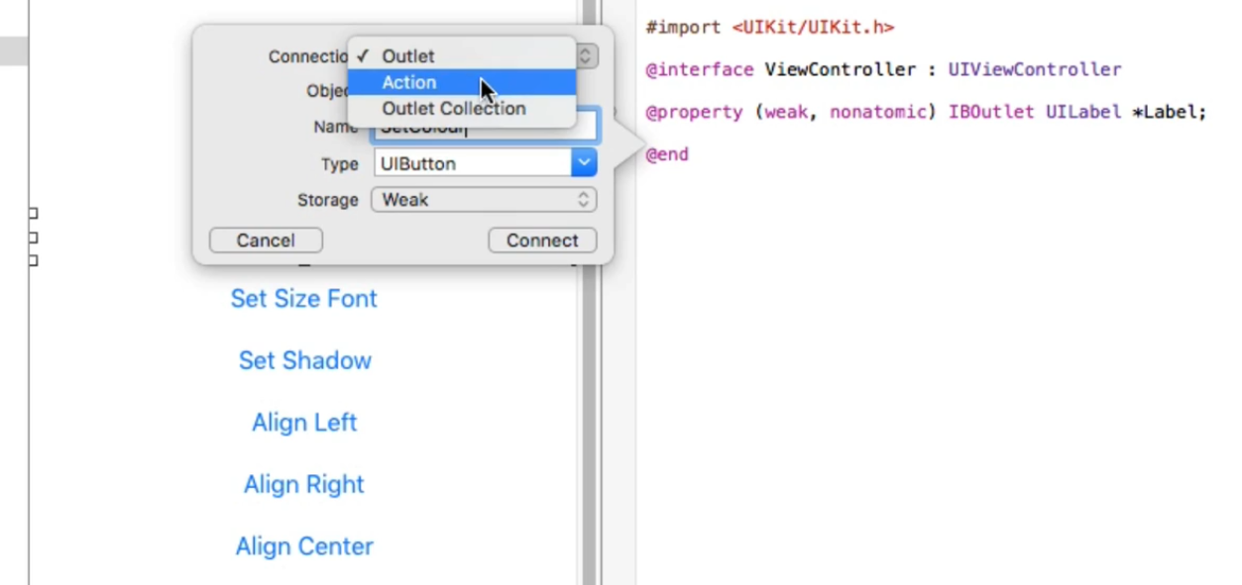

В результате h-файл должен иметь следующий вид:

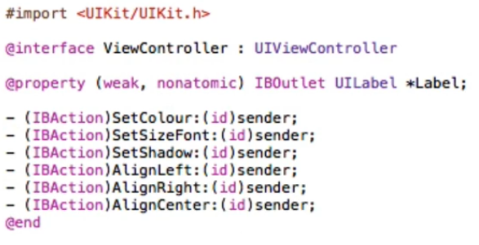

Добавляем обработчики для каждого действия. Для этого переходим в редактирование m файла и вносим следующие изменения:

для действия Set Color:

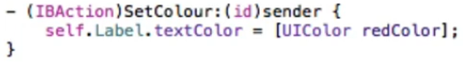

для действия Set Size Font:

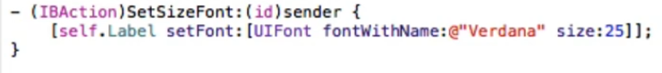

для действия Set Shadow:

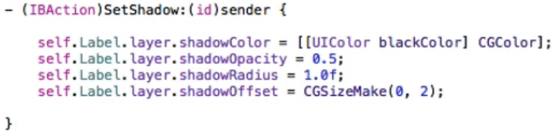

для действия выравнивания:

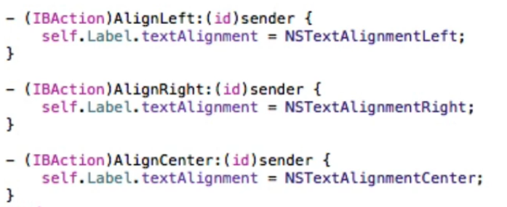

Запускаем программу и проверяем, что у нас все кнопки работаю соответственно нашим планам. Можно попробовать поменять параметры в коде и посмотреть какие изменения происходят.

Поздравляем, на этом занятии вы научились программно менять свойства текста.

# 5 CustomFonts

На этом занятии мы научимся добавлять в проект свои собственные шрифты. Шрифт можно взять из проекта – смотри Приложение 2 по ссылке на репозиторий данного занятия: <https://github.com/juhnowski/ObjC_CustomFonts/tree/master/Resources> .

Создаем новый проект. Переходим на редактирование файла Info.plist и добавляем в конец списка запись Fonts provided by application, в поле Value указываем название шрифта:

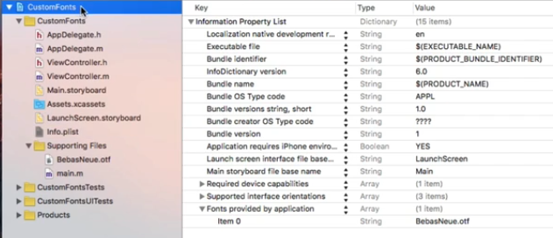

Затем переходим в свойства проект – выбираем корневое элемент в дереве слева и переходим на вкладку Build Phases, разворачиваем элемент списка Copy Bundle Resources и видим, что наш шрифт присутствует в этом списке:

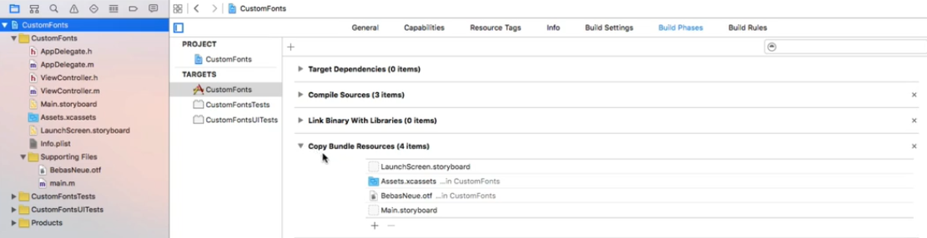

Переходим на Main.storyboard и добавляем Label на экран:

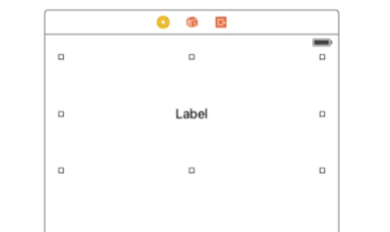

Переходим в редактор, переключаемся на редактирование h-файла и создаем аутлет для надписи. Для этого делаем правый клик мышки и перетаскиваем линию в поле кода:

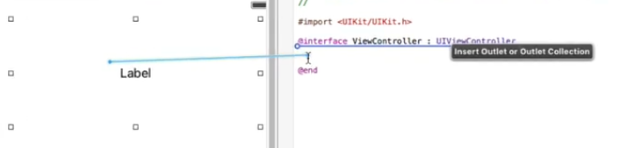

В контекстном меню задаем наименование:

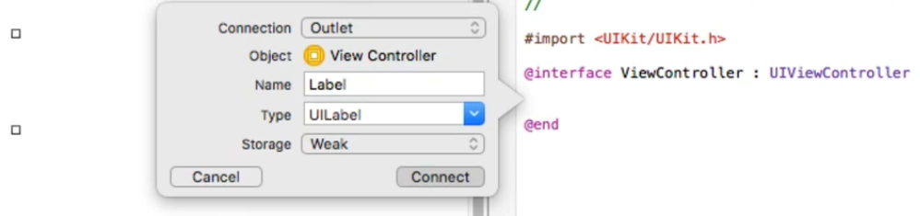

Переходим к редактированию m-файла:

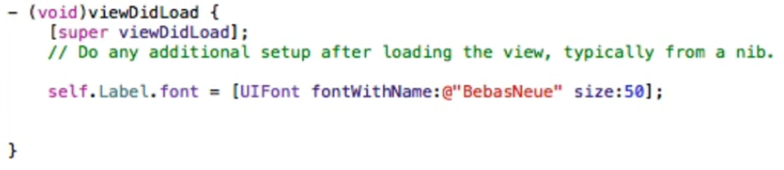

Запускаем приложение и видим, что у надписи поменялся шрифт.

Поздравляем, в этом занятии вы научились добавлять шрифты в приложение.

# 6 Dismissing The Keyboard

Иногда в приложении требуется скрыть клавиатуру, которая появляется на экране при вводе текста. Это занятие расскажет, как это сделать.

Добавим на экран поле ввода и надпись и в верхнем меню окна нажмем на кнопку ViewController

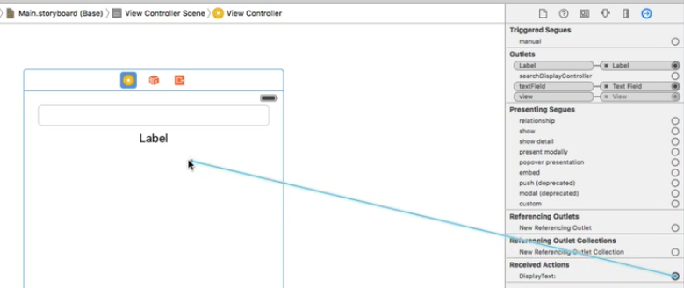

Перейдем в правую часть экрана и создадим действие, как показано на рисунке.

В контекстном меню выберем действие Did End On Exit

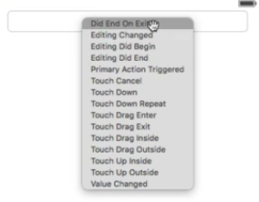

Добавим Action для поля ввода и следующий обработчик в m-файл:

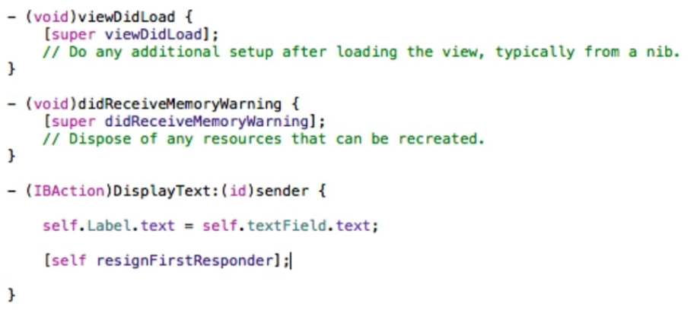

Запускаем приложение и видим, что при редактировании поля ввода клавиатура отображается на экране, а при завершении ввода текста и нажатия кнопки Done на клавиатуре – клавиатура исчезает с экрана.

Поздравляем, в этом занятии вы научились обращаться с экранной клавиатурой.

# 7. Таймеры

В этом занятии мы разберем таймер.

Добавим кнопку Start и надпись

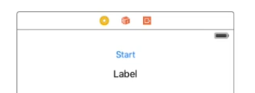

Перейдем в редактирование h-файла. Добавим две переменные для нашего таймера:

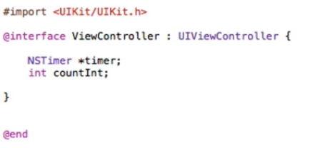

Затем добавим Outlet для Label и Action для Start:

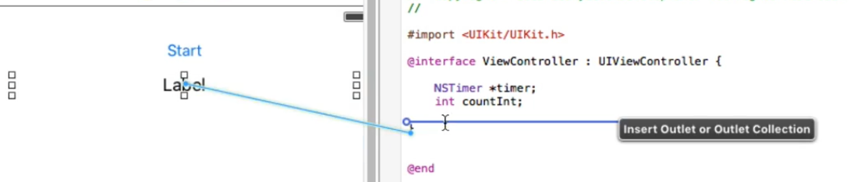

Добавим следующий код в m-файл:

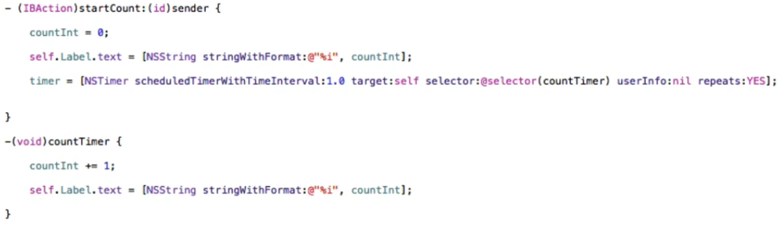

Запустим наше приложение. При нажатии на кнопку Start в поле Label начинается числовой отсчет.

Поздравляем, вы научились создавать таймер.

# 8 Отображение даты и времени

В этом занятии разберем как работать с датой и временем.

Добавим на экран два Label.

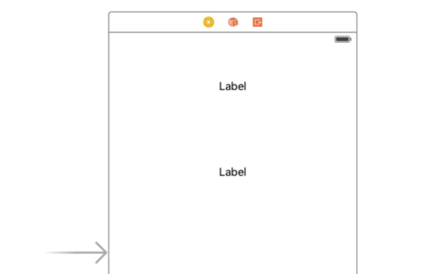

Переходим в редактирование h-файла и добавим переменную timer и Outlet для надписей:

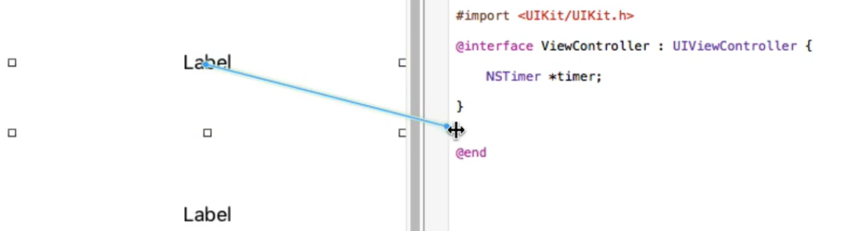

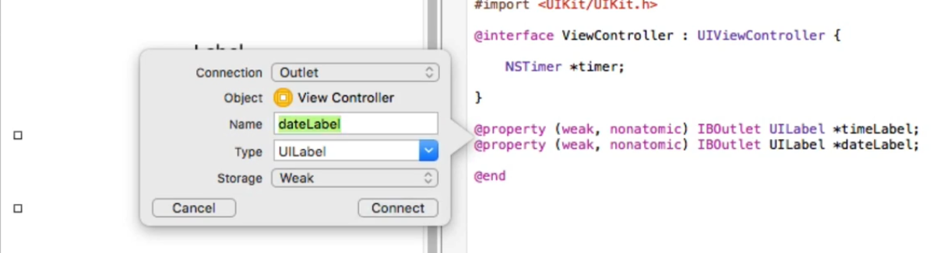

Переходим к редактированию m-файла и добавляем следующий код:

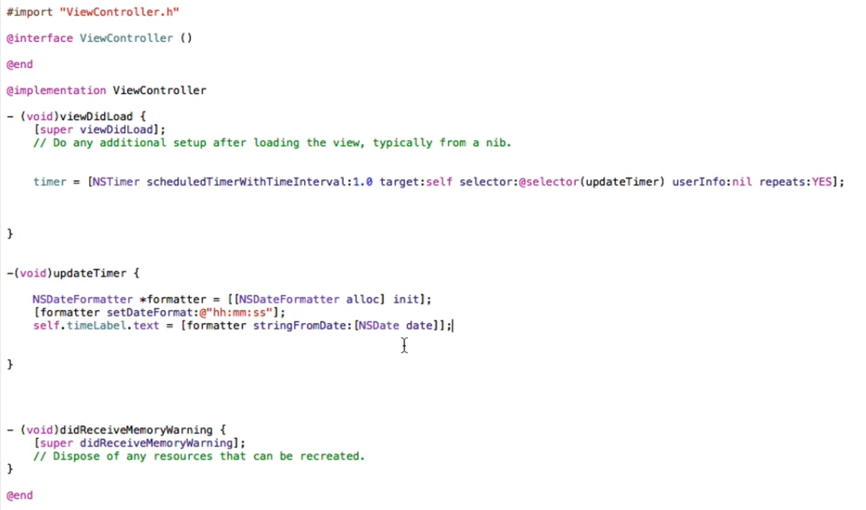

Запускаем приложение. Видим, что верхняя надпись стала отображать время. Добавим код для нижней надписи – дате.

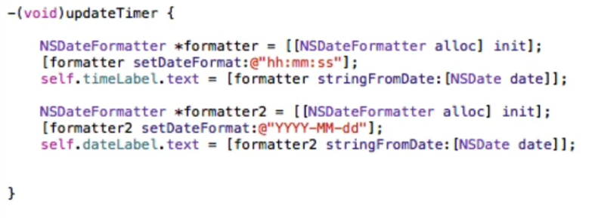

Повторно запускаем наше приложение. Видим, что теперь нижняя надпись стала отображать текущую дату.

Поздравляем, вы научились отображать в заданном форматировании время и дату.

# 9 Условия

На этом занятии поговорим об использовании условного перехода if.

Добавим поле ввода, две надписи и кнопку:

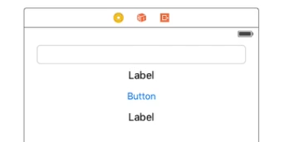

Переходим в редактирование h-файла, добавляем Outlet и Action для поля ввода:

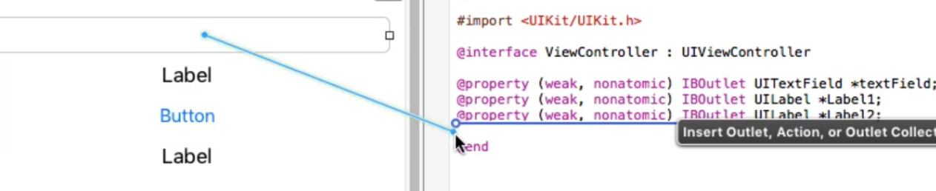

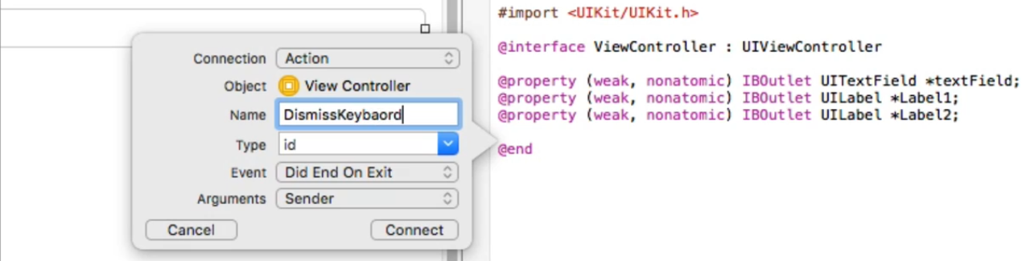

и кнопки:

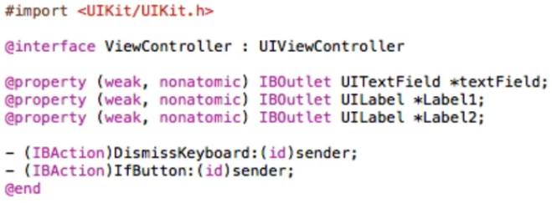

Затем переходим к m-файлу. Сначала добавим код, с помощью которого значение поля ввода отображается на Label при нажатии на клавиатуре Done:

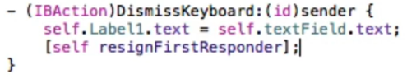

Теперь добавим обработчик нажатия кнопки:

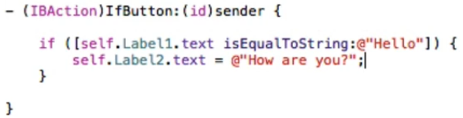

Итак, если в поле ввода пользователь введет Hello и потом нажмет на кнопку, то на второй надписи появится вопрос «How are you?»

Поздравляем, вы научились пользоваться if.

# 10 Игра на реакцию

В этом занятии мы разработаем игру на реакцию, чтобы за крепить пройденный материал.

Создадим новый проект и добавим два Label и кнопку

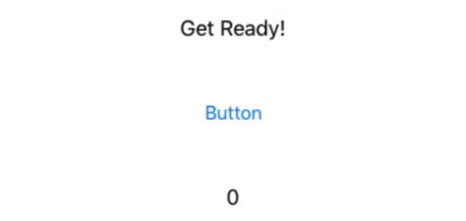

Перейдем в редактирование h-файла и добавим Outlet, Action и переменную таймер:

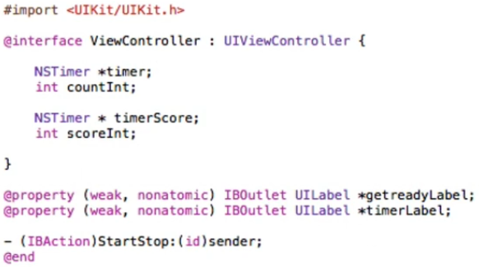

Затем перейдем к редактированию m-файла и добавим код:

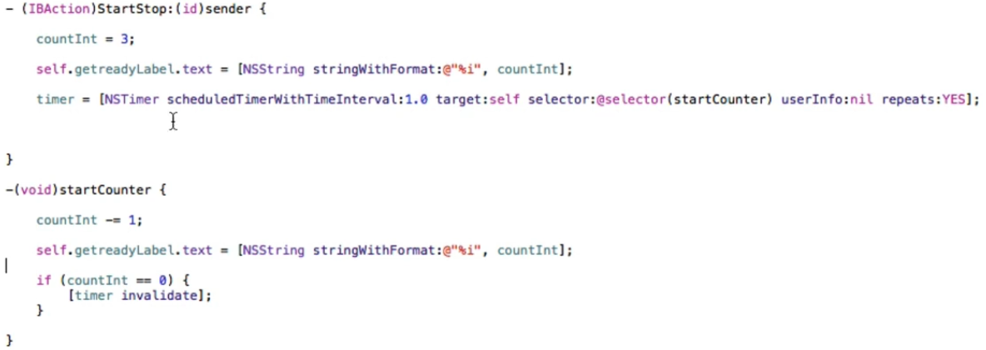

Запустим проект на выполнение. Проверим, что, когда нажимаем на кнопку начинается обратный отсчет и достигая 0 – останавливается.

Теперь добавим игровой функционал. Когда обратный отсчет дойдет до нуля – должен запуститься второй таймер. Значения второго таймера отображаются на втором Label. При повторном нажатии на кнопку, счетчик останавливается. Цель игры – набрать минимальное значение.

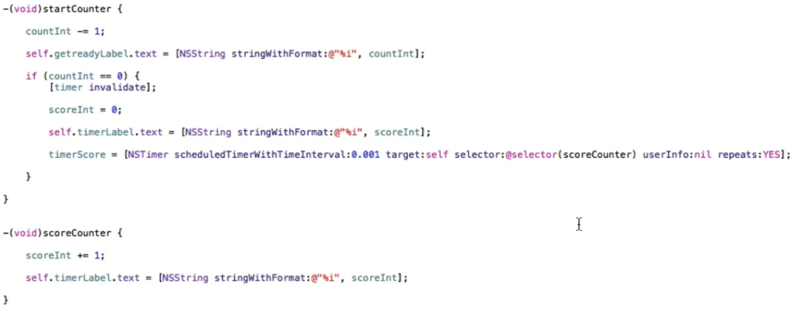

Запускаем нашу игру. Видим, что второй счетчик работает и отображается. Добавим обработку повторного нажатия на кнопку и остановку таймера.

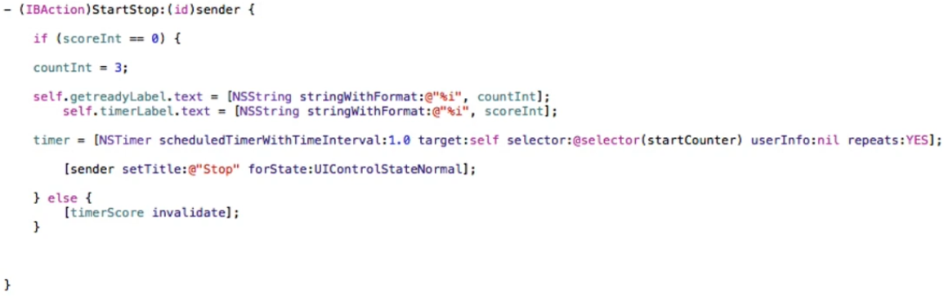

Запускаем игру. Видим, что нам не хватает функционала рестарта игры – добавляем его.

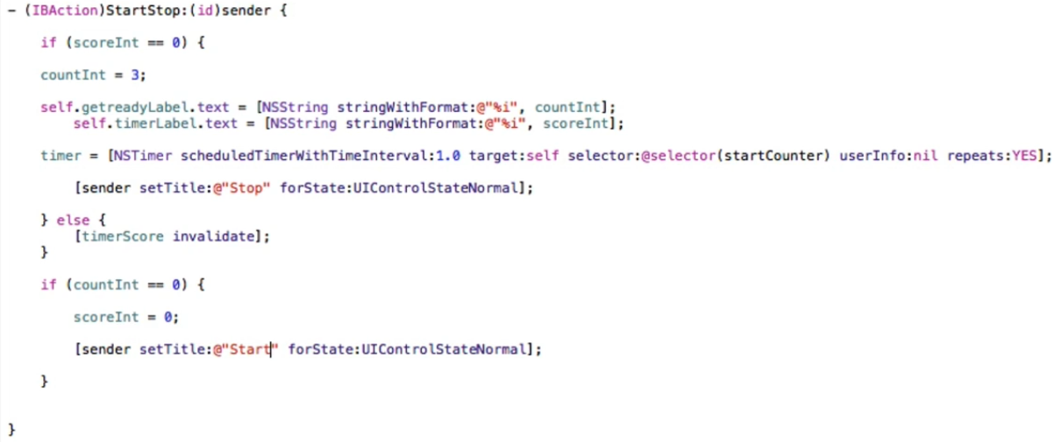

Запускаем игру. Проверяем, что теперь все работает так, как надо.

Поздравляем вы разработали игру на реакцию. Покажите своим близким – она им понравится.

# 11 Появление/скрытие объектов

Рассмотри вопрос появления и сокрытия компонента на экране.

Создадим новый проект. Добавим компоненты:

* две кнопки Fade In и Fade Out
* Label
* и Segmented Control

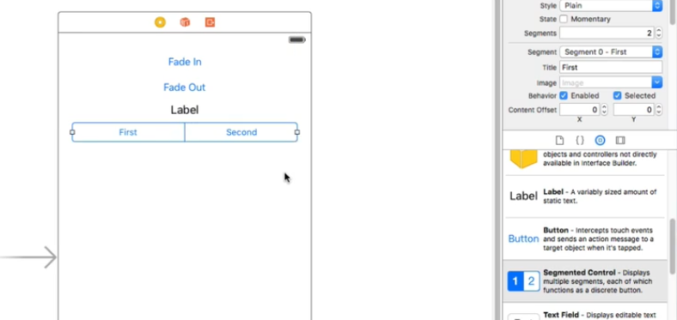

Добавим Outlet для Label и Segmented Control и Action для кнопок в h-файле:

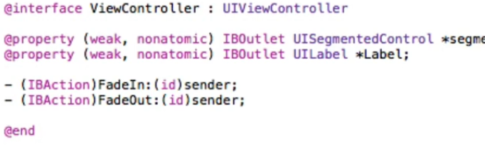

Добавим обработчик Action для кнопок в m-файле:

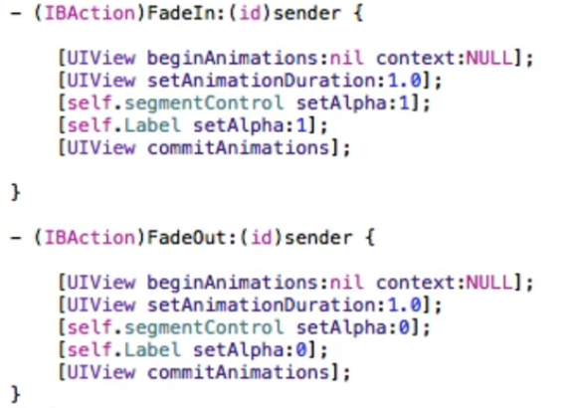

Запустим приложение на выполнение и проверим, что компоненты появляются и исчезают при нажатии на кнопки.

Поздравляем, вы научились скрывать и показывать объекты при помощи анимации и управления значением альфа канала объекта. В следующем занятии рассмотрим альтернативный способ.

# 12 Альтернативный вариант управления видимости

У каждого графического компонента есть свойство hidden. Изменяя значение этого поля на YES или NO мы можем отображать или скрывать компонент на экране.

Создадим новый проект. Добавим компоненты, аналогичные предыдущему приложению:

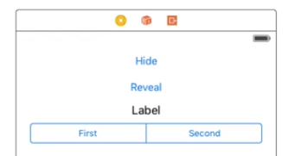

Добавим Outlet и Action для компонентов:

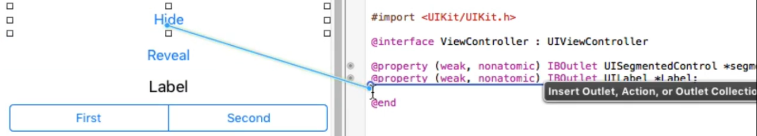

Код h-файла должен выглядеть следующим образом:

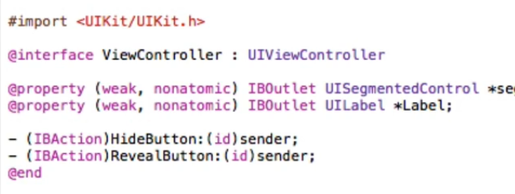

Переходим к редактированию m-файла:

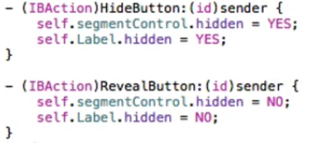

Запускаем приложение и проверяем, что компоненты появляются и исчезают на экране при нажатии на соответствующие кнопки.

Поздравляем, вы научились работать с полем hidden компонента.

# 13 Активация и замораживание объектов

В приложении часто встречается случаи, когда необходимо показывать компонент на экране, но заблокировать его функционирование – «заморозить». Рассмотрим способ реализации этого варианта поведения.

Создадим новый проект и добавим три кнопки:

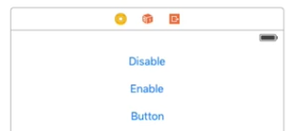

Добавим Outlet для кнопки Button и Action для кнопок Disable и Enable

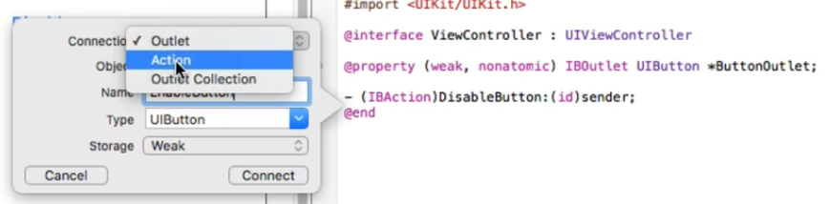

Добавим код в обработчики в m-файле:

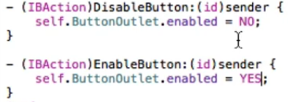

Запускаем приложение. Кнопка Button в неактивном состоянии должна быть – серой.

Поздравляем, вы научились управлять состоянием компонента.

# 14 Игра «Кто больше кликнет»

Суть игры: за ограниченное количество времени нажать как можно больше раз.

Создадим новый проект. Добавим две кнопки и две надписи:

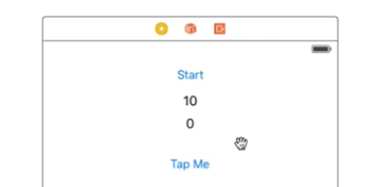

Добавим Outlet для надписей, Action для кнопок и три переменные: таймер - timer, timeInt – счетчик таймера, tapInt – счетчик нажатий. h-файл должен выглядить следующим образом:

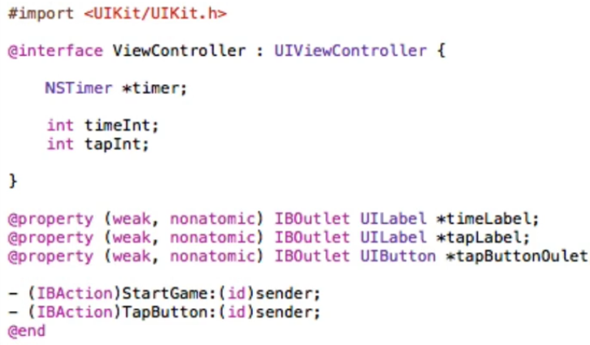

Перейдем к m-файлу и добавим обработчики действий. Сначал зададим начальные значения при старте приложения:

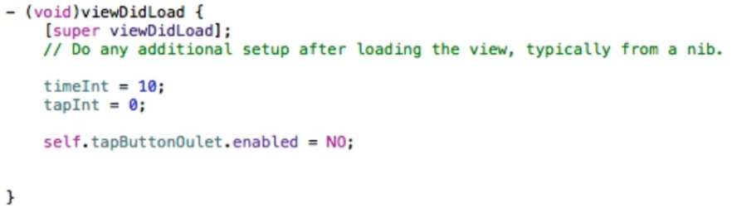

Добавим в приложение обратный отсчет:

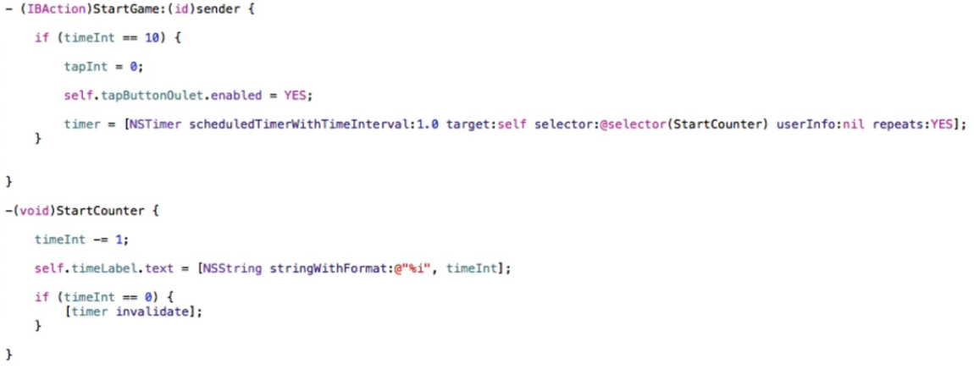

Запустим приложение и убедимся, что обратный отсчет работает. Теперь реализуем подсчет нажатий.

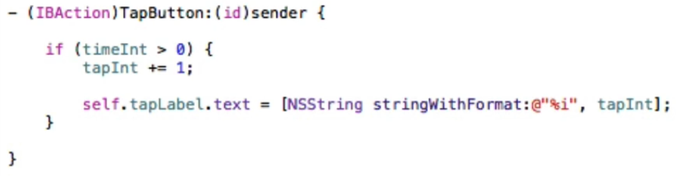

Запустим приложение. Видим, что после того как обратный отсчет дошел до 0 мы все еще можем нажимать на кнопку и увеличивать значение нажатий. Устраним этот дефект.

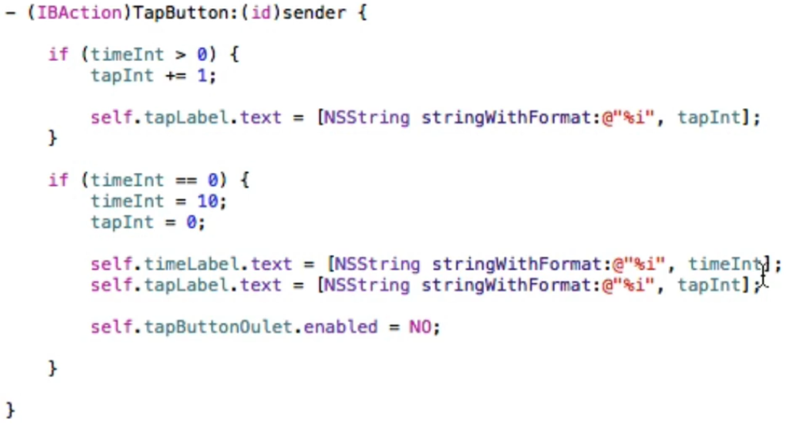

Теперь, все работает как надо.

Поздравляем, вы создали еще одну интересную игру.

# 15 Генератор случайных чисел

Часто встречается необходимость в генерации случайных чисел.

Создадим новый проект, добавим кнопку и надпись.

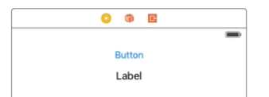

Создадим Action для кнопки и Outlet для надписи:

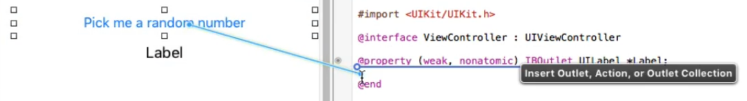

h-файл в итоге должен иметь следующий вид:

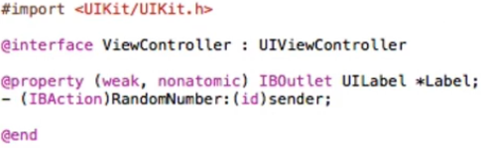

Переходим к редактированию m-файла. Добавим к действию нажатия на кнопку следующий код:

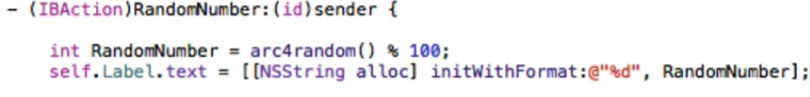

Запускаем приложение, видим, что при нажатии на кнопку на надписи меняются числа в произвольном порядке.

Поздравляем, вы научились генерировать случайные числа.

# 16 Генератор слов

Попробуем усложнить предыдущий пример со случайными числами.

Создаем новый проект и добавляем кнопку и надпись, также, как и в предыдущем примере:

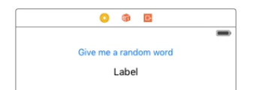

Переходим к редактированию h-файла и аналогично предыдущему примеру добавляем Outlet для надписи и Action для кнопки:

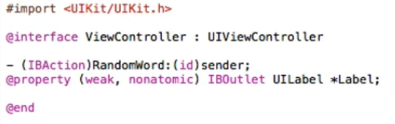

Переходим к m-файлу и добавляем код:

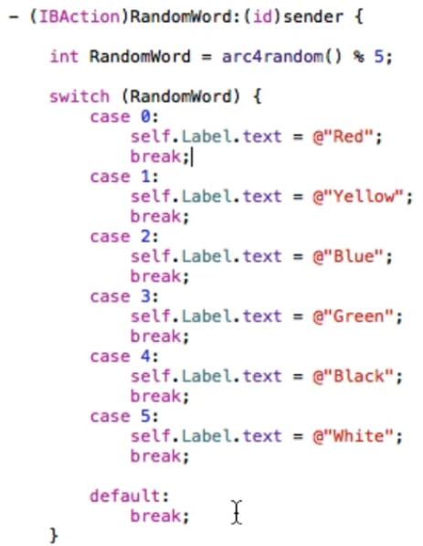

Запускаем проект и проверяем выполнение.

Мы видим, что структура switch достаточно громоздкая и хотелось бы что-то более компактное. Об это мы и поговорим на следующем занятии.

Поздравляем, вы познакомились со структурой switch.

# 17 Случайный список

Усложним предыдущий пример.

Создаем новый проект, добавляем кнопку и надпись, создаем Outlet и Label

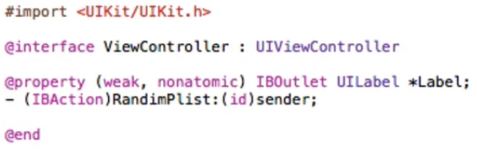

Добавляем в проект PropertyList

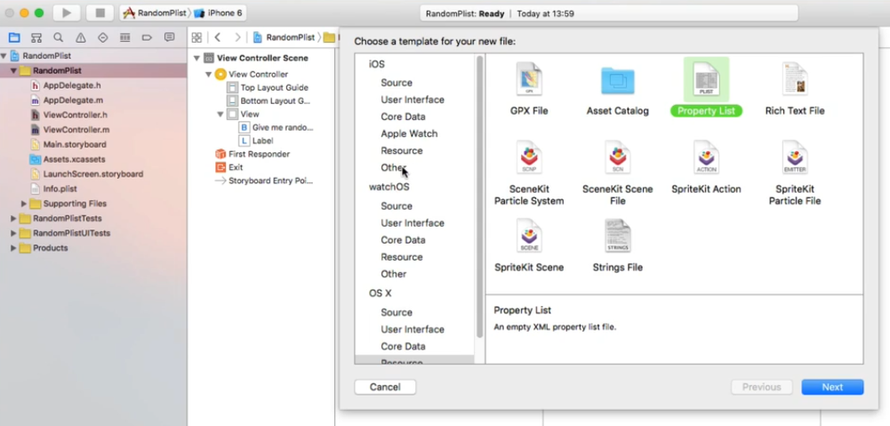

Добавляем в него записи:

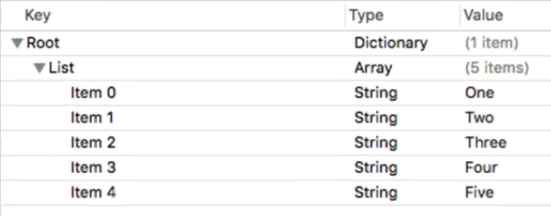

Переходим в m-файл и добавляем код к обработчику нажатия кнопки:

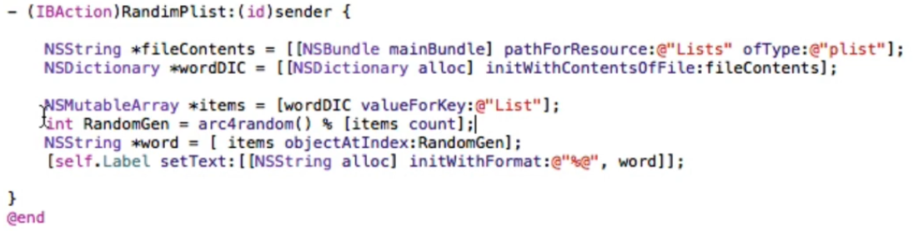

Проверяем работу программы.

Поздравляем, вы познакомились с подключением ресурсов к программе.

# 18 Генератор шуток

Для закрепления пройденного материала напишем программу – генератор шуток.

Как и в предыдущих программах добавляем на экран кнопку, надпись. В h-файл прописываем Action для кнопки и Outlet для Label. При нажатии на кнопку будет из ресурсного списка выбираться шутка и отображаться в Label.

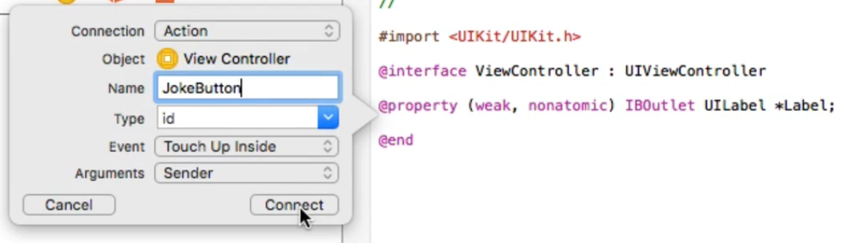

Добавляем файл для шуток

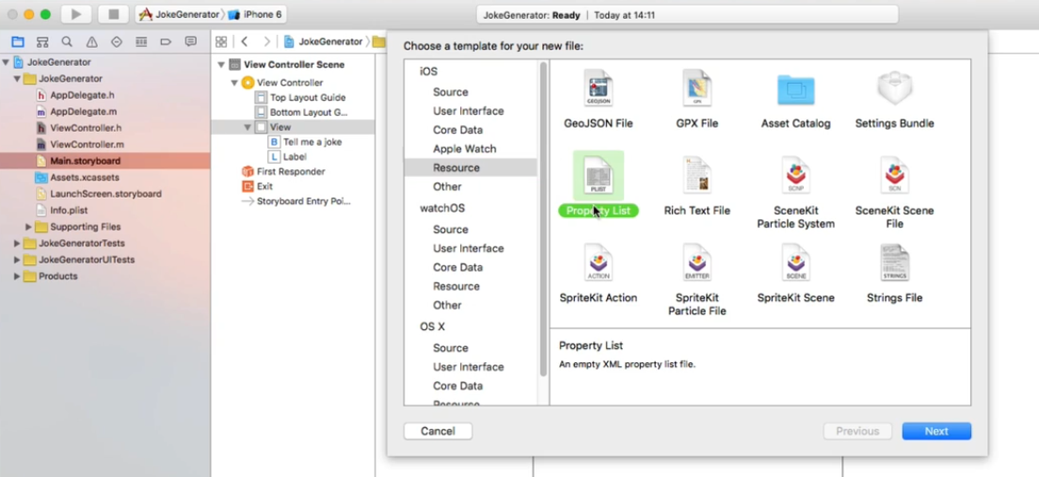

Добавляем любимые шутки

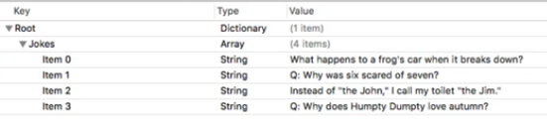

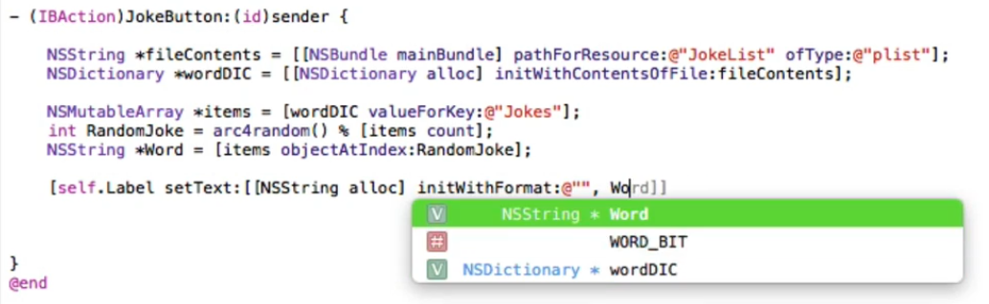

Проверяем работу программы.

# 19 UISwitches

Рассмотрим компонент Switch.

Создадим новый проект добавим компонент.

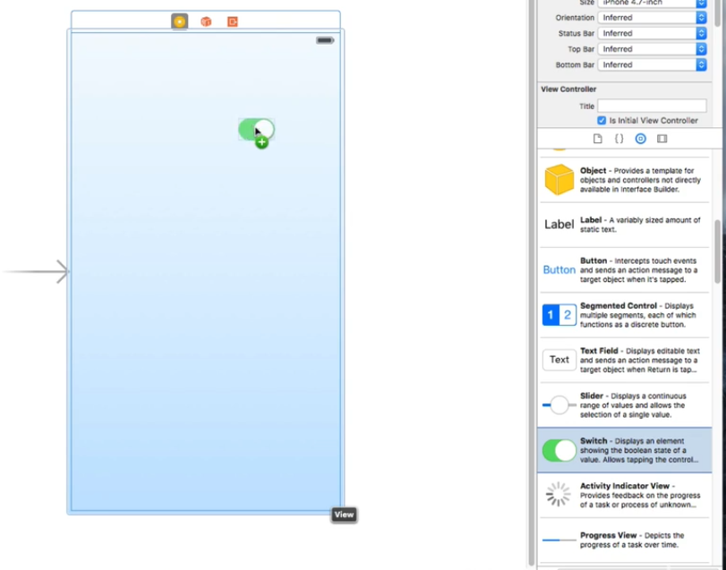

Добавим надпись и кнопку

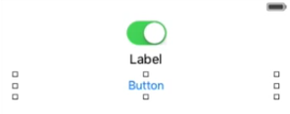

В h-файл добавим Outlet на эти три компонента и Action для выключателя:

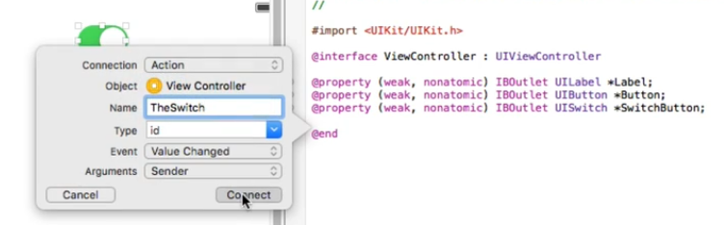

Добавляем в m-файл обработчик действия:

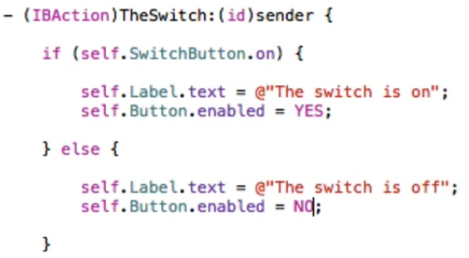

Запускаем программу и смотрим на результат.

Поздравляемы, вы познакомились с компонентом выключатель.

# 20 UISegmentedControl

Рассмотрим используемый нами компонент SegmentedControl более внимательно. Для этого создадим новый проект и добавим компонент на экран. Количество позиций выбора увеличим до 4:

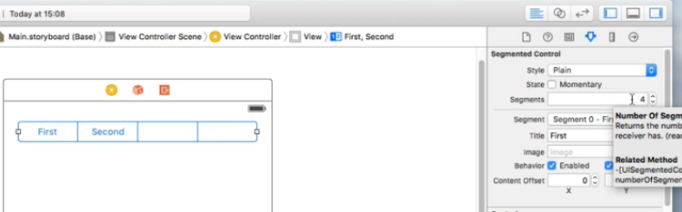

В спадающем списке выбираем каждый сектор

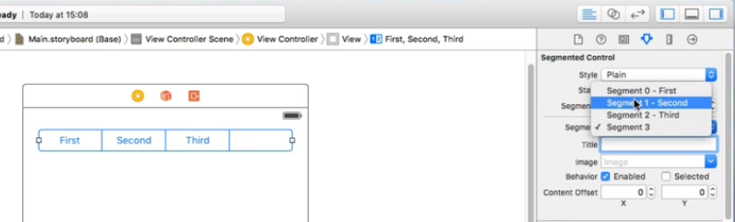

и задаем ему имя:

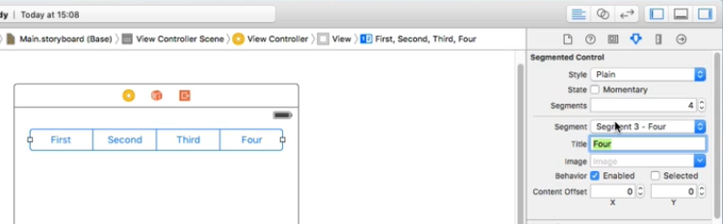

Добавляем надпись на экран и переходим к редактированию h-файла. Добавляем Outlet на компоненты, а для SegmentedContorl еще и Action.

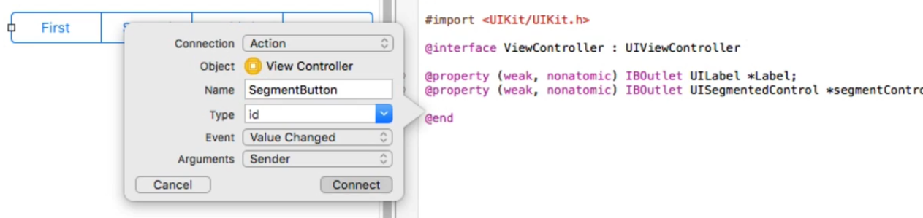

Добавляем код в обработчик действия:

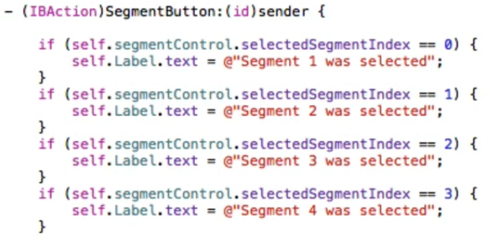

Запускаем программу и смотрим как работает наша программа.

Поздравляем, вы познакомились с компонентом SegmentedControl.

# 21 UISlider

Сейчас мы поговорим о Slider.

Добавляем Slider на панель приложения. Ниже добавим Label. Слайдером будем регулировать высоту шрифта в Label, поэтому сделаем высоту у Label побольше.

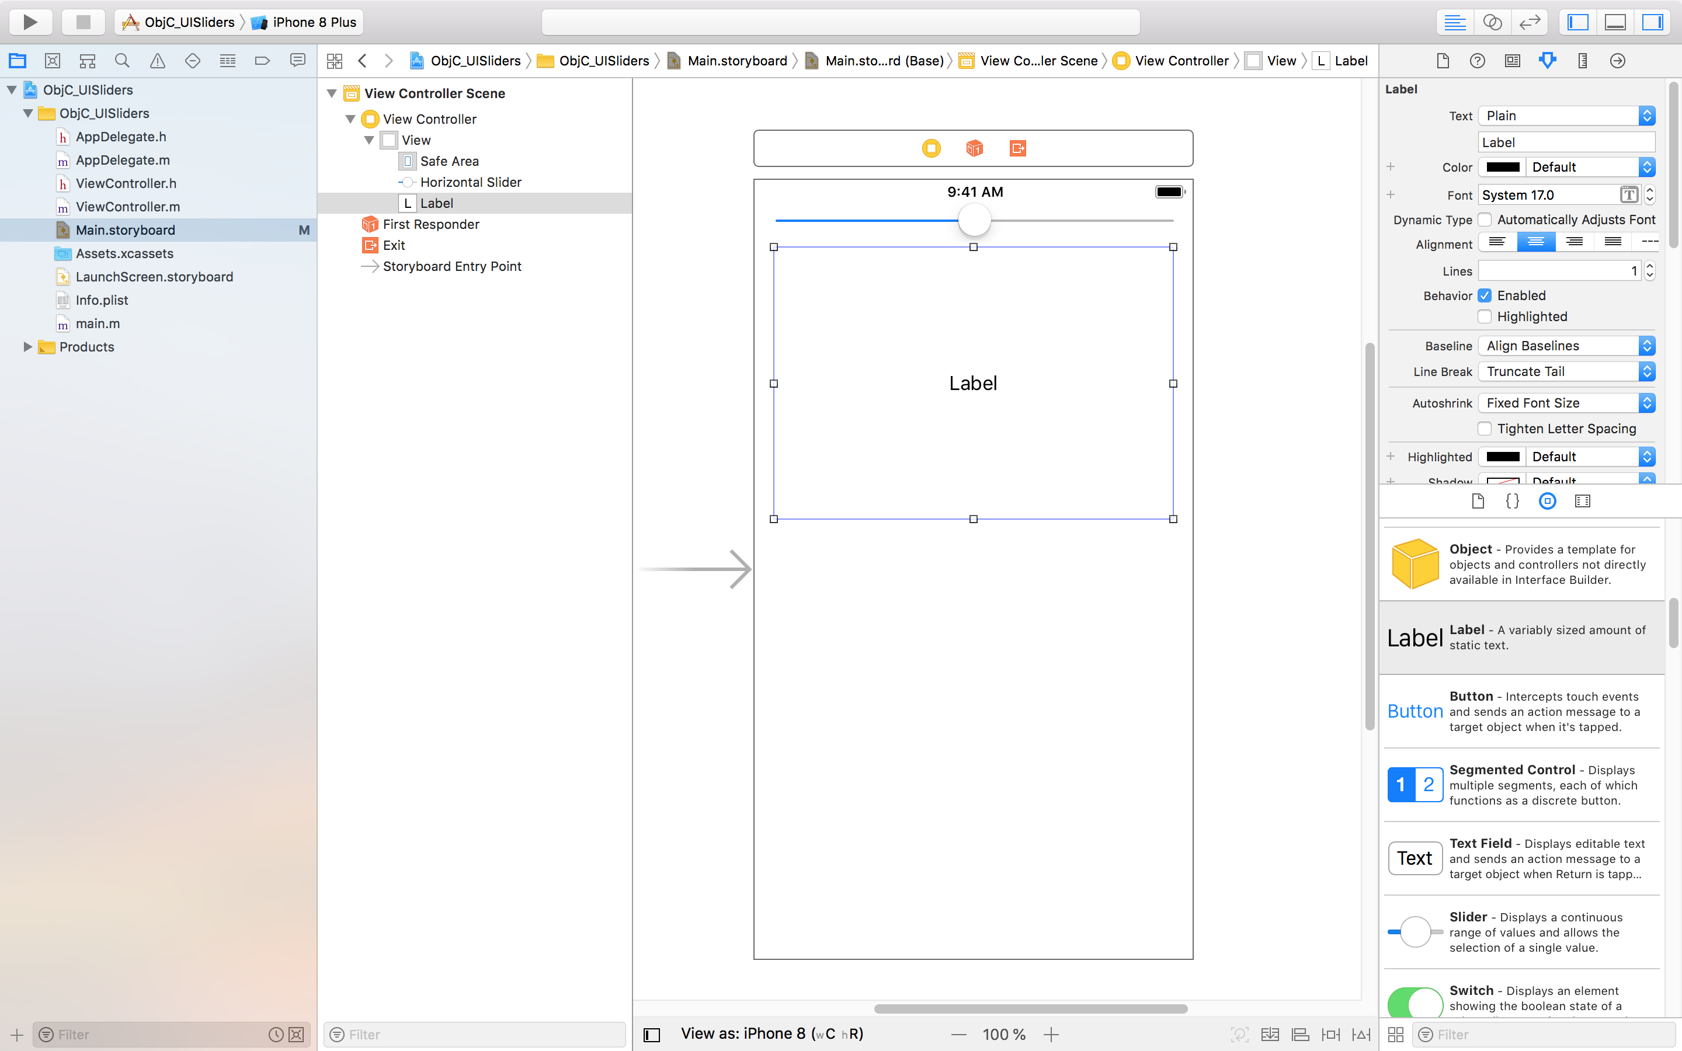

Добавим Action и Outlet

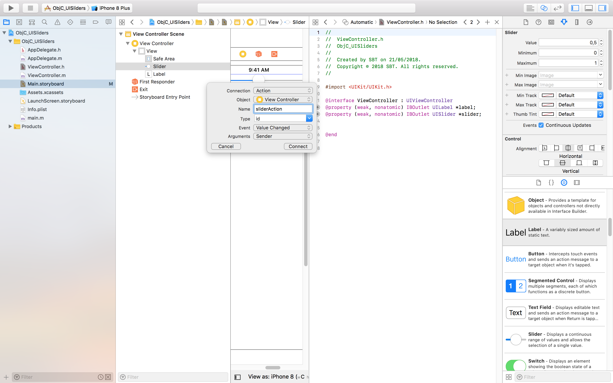

Переходим к m-файлу и добавляем следующий код:

- (IBAction)sliderAction:(id)sender {

[self.label setFont:[UIFont fontWithName:@"Verdana" size:self.slider.value]];

}

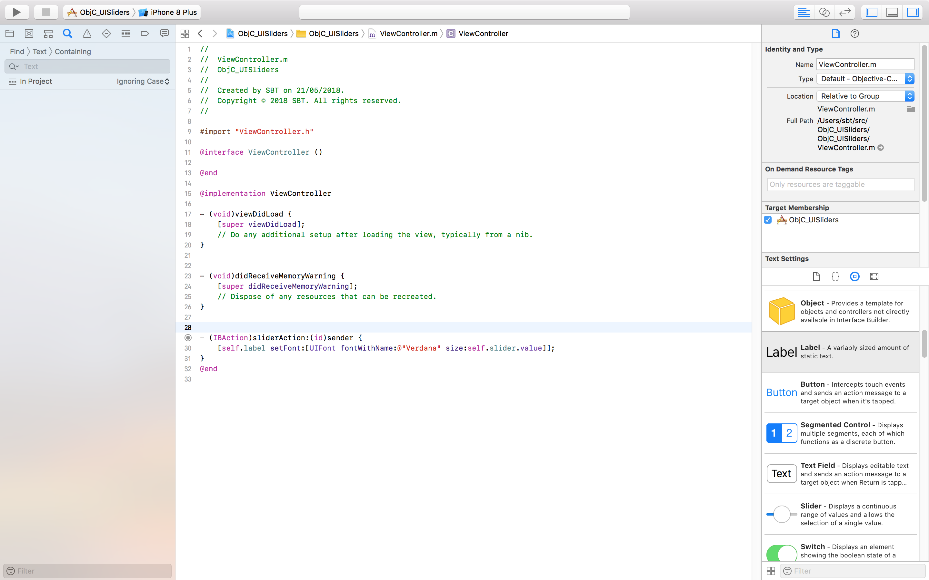

Теперь нам надо изменить интервал минимальных и максимальных значений слайдера:

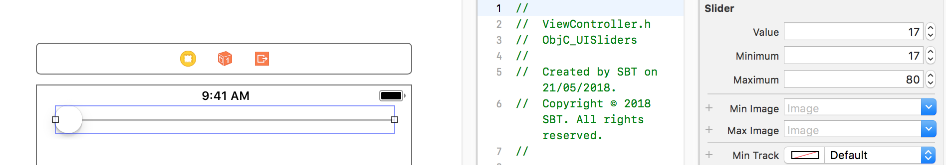

Запускаем наше приложение и наслаждаемся большими и маленькими буквами, меняя размер слайдером.

Поздравляем, вы разобрались со слайдером!

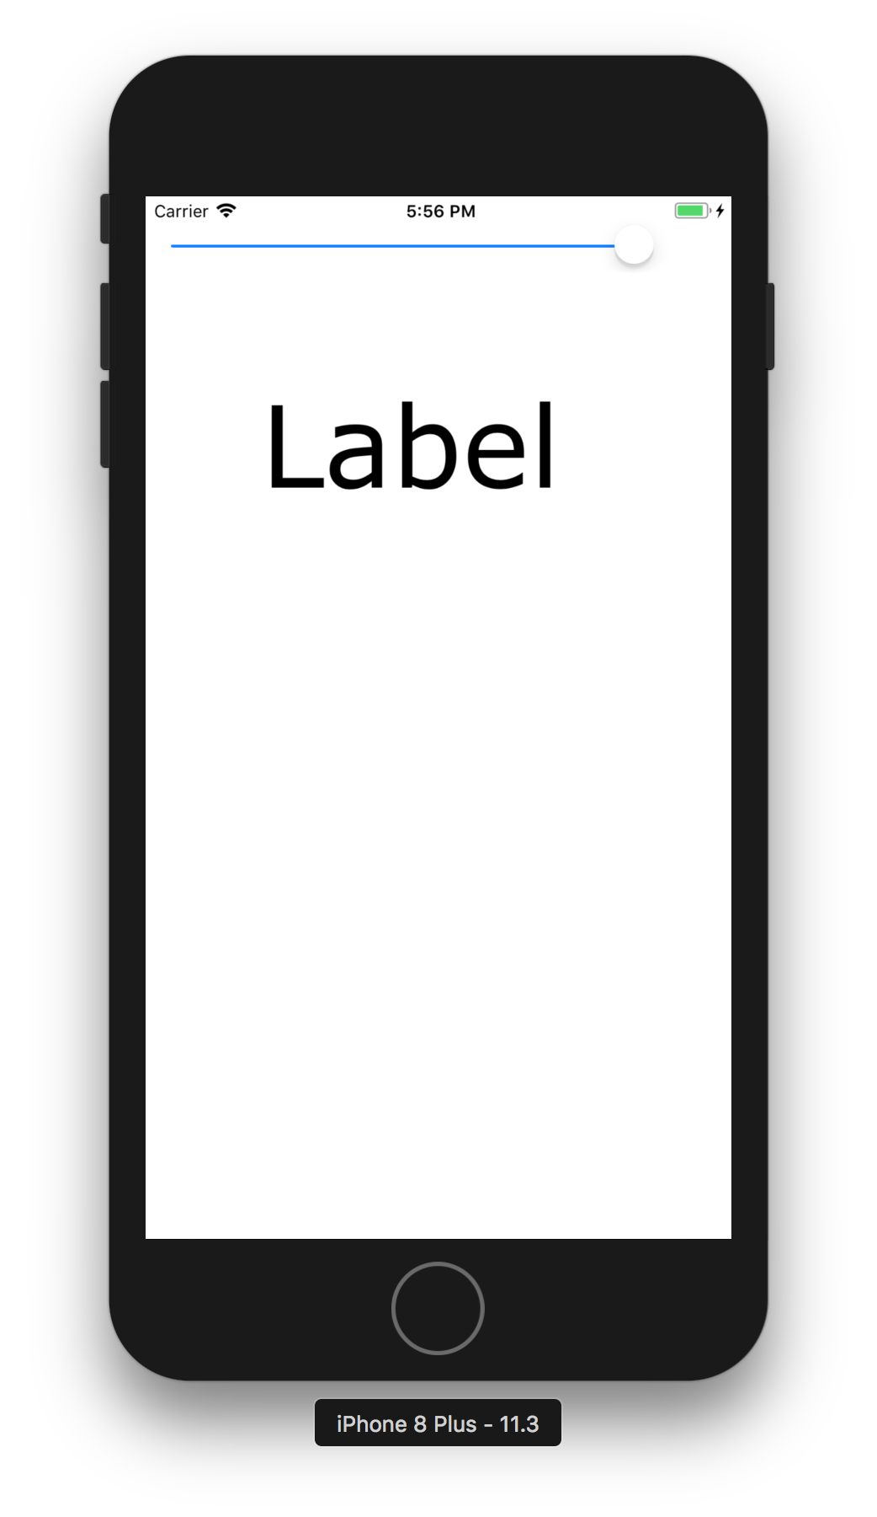

# 22 Калькулятор температуры

Закрепим предыдущий материал на примере программы пересчета температуры из одной системы единиц в другую.

Создаем новый проект и добавляем слайдер с двумя надписями.

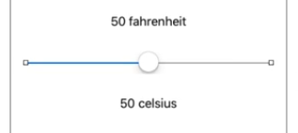

Добавляем Outlet для всех компонентов, а для слайдера еще и Action:

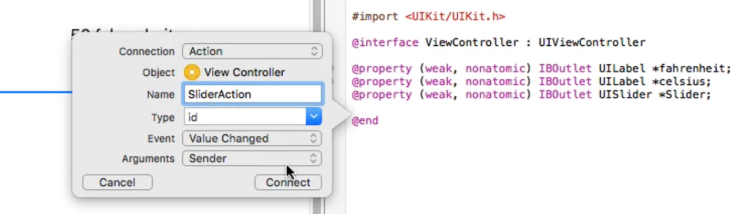

В обработчик слайдера в m-файле добавляем следующий код:

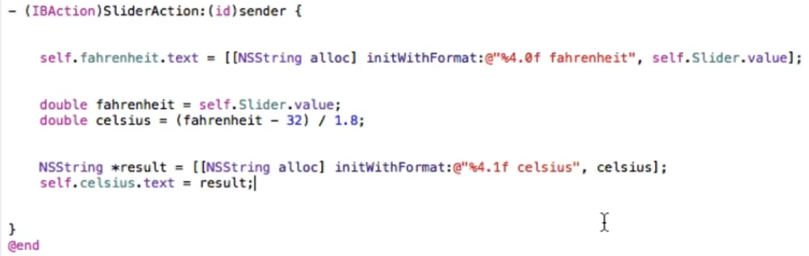

Проверяем работоспособность программы.

# 23 Тряска

IPhone укомплектовано акселерометром, который может определять сотрясения. Попробуем воспользоваться этим устройством.

Создаем новую программу и добавляем надпись. В h-файле прописываем Outlet.

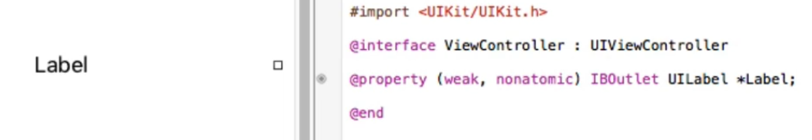

Переходим в редактирование m-файла и добавляем функцию:

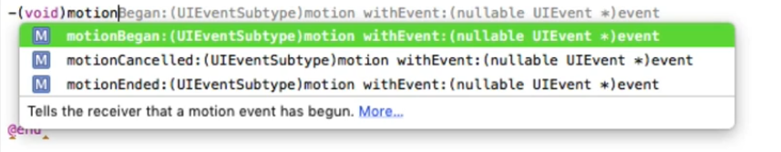

В функции прописываем код:

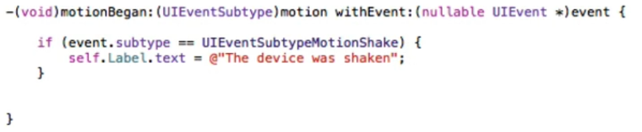

Запустим программу. Чтобы сымитировать сотрясение телефонанам нужно зайти в меню симулятора Hardware и выбрать пункт меню Shake Gesture.

Поздравляем, вы познакомились с Shake Gesture.

# 24 Игра «Потряси меня»

Для закрепления материала напишем игру «Потряси меня». Суть игры заключается в том, чтобы сделать максимальное количество встрясок за заданное количество времени.

Создадим новый проект. Добавим кнопку и две надписи. Для всех компонентов создадим Outlet а для кнопки еще и Action.

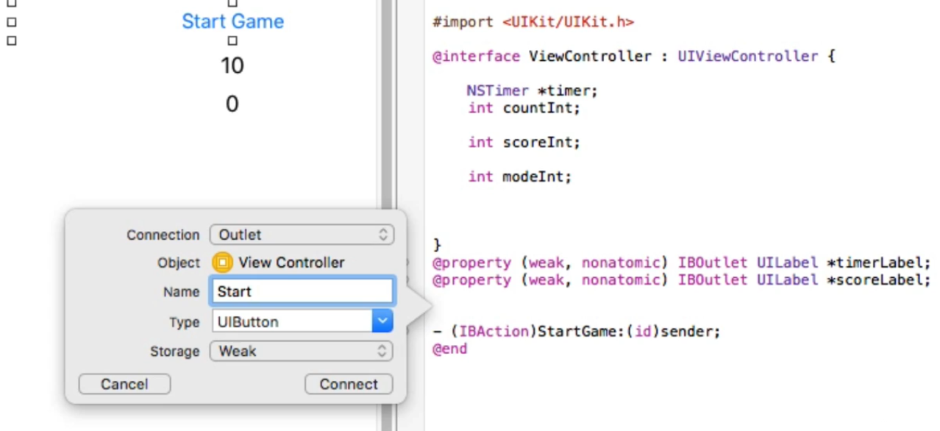

Добавим в приложение обратный отсчет

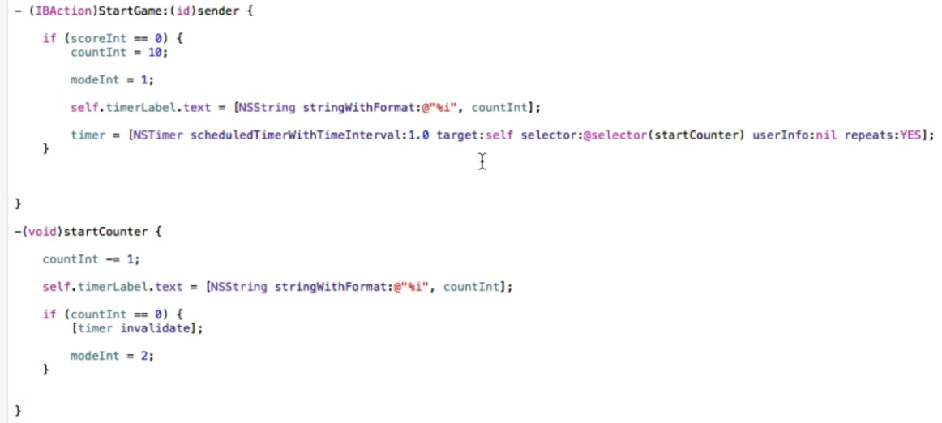

Запустим приложение, убедимся, что обратный отсчет работает корректно.

Добавим возможность рестарта игры, для этого модифицируем функцию startCounter

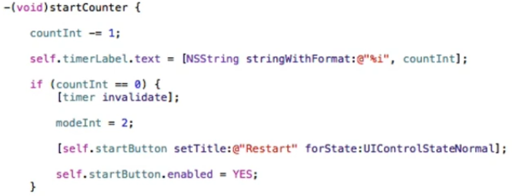

Также добавим в функцию StartGame следующий код:

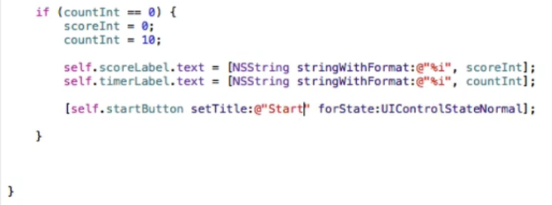

Запустим нашу программу. Убедимся, что мы можем стартовать и рестартовать игру, что нормально работает обратный отсчет. Теперь добавим обработку встрясок:

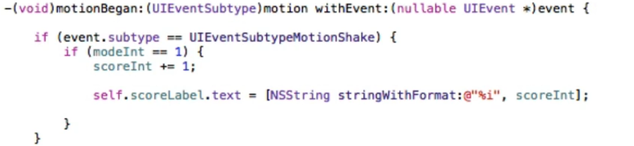

Запускаем приложение и наслаждаемся игровым процессом.

# 25 Ссылки

В приложении мы можем использовать URL ссылки на интернет ресурсы. Рассмотрим, как это реализовать.

Создадим новый проект. Добавим кнопку и в h-файл пропишем действие:

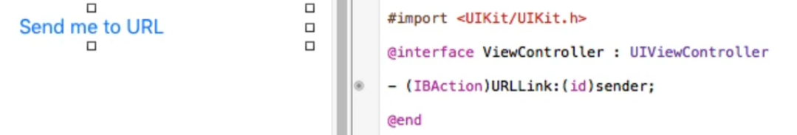

В обработчик кнопки в m-файле добавим код:



Запустим программу.

Поздравляем, вы научились открывать URL интернет ресурса во встроенном браузере.

# 26 Пауза перед выполнением

Иногда возникает необходимость в отложенном действии – таком, которое происходит не сразу. В этом занятии рассмотрим реализацию этого варианта.

Добавим на экран кнопку и надпись.

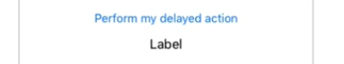

Создадим для Label – Outlet, для кнопки – Action.

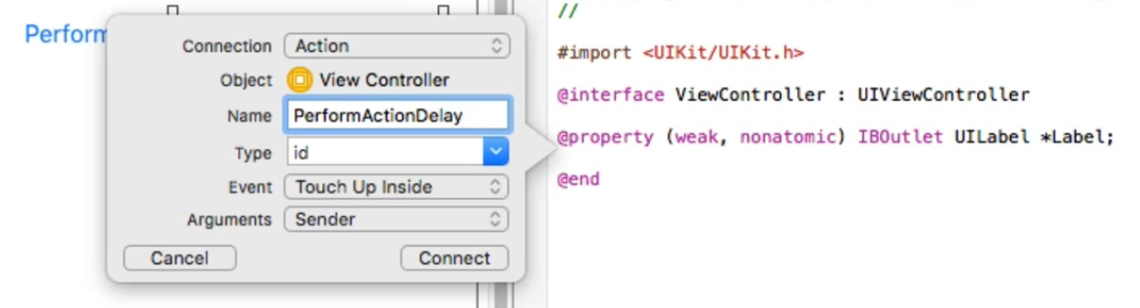

Добавим в m-файл следующий код:

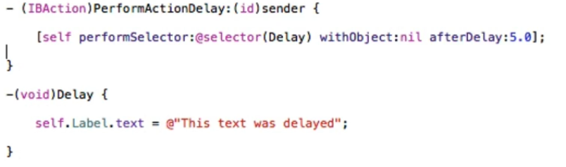

Запускаем приложение и смотрим как работает наше отложенное событие.

# 27 Калькулятор

Для закрепления предыдущего материала напишем программу калькулятор.

Создадим новый проект.

Добавим две кнопки и выровняем их по центру:

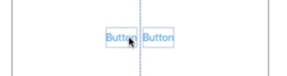

Расширим х до границ экрана:

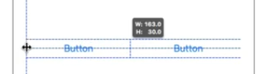

Скопируем одну кнопку и разместим ее ниже:

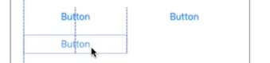

Уменьшим ее по ширине

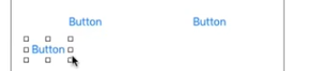

Скопируем и вставим:

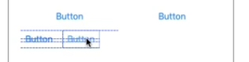

Выделим эти две кнопки и отцентрируем по вертикали относительно верхней:

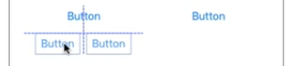

Расширим левую и правую кнопку до границ верхней:

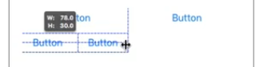

Затем выделим верхний ряд и удалим эти две кнопки:

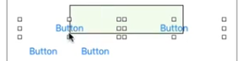

Оставшиеся две кнопки скопируем и вставим:

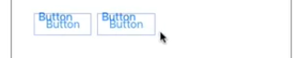

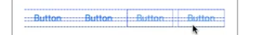

Полученный ряд кнопок выделим и увеличим их высоту до 60 через редактор свойств в правой части экрана:

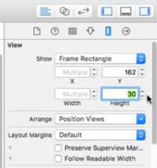

Скопируем и вставим ряд:

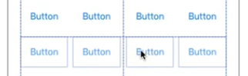

Повторим операцию, чтобы получилось 4 ряда:

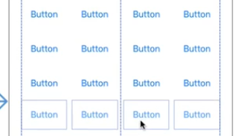

Переименуем кнопки

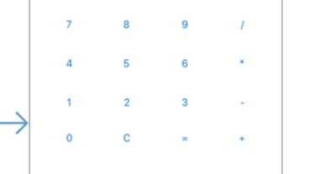

Добавим вверху надпись для результата вычисления:

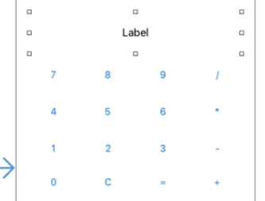

Переходим в редактирование h-файла. Добавляем Outlet для Label и переменные для вычислений

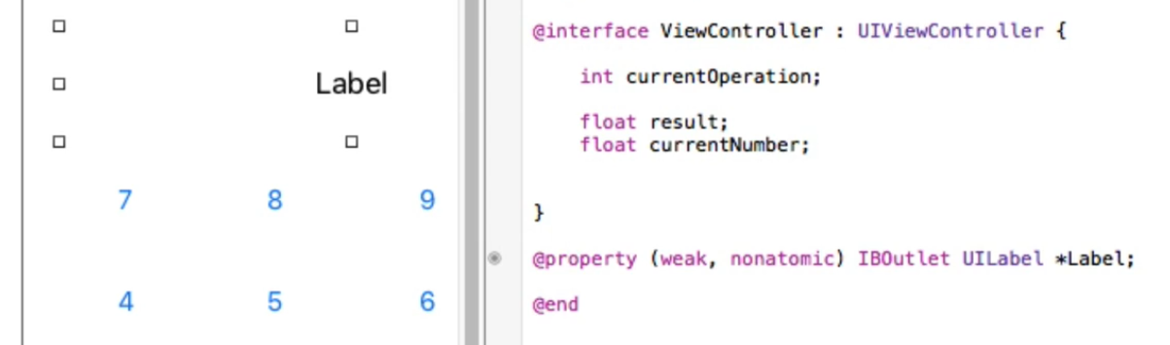

Добавляем Action для кнопки «1»

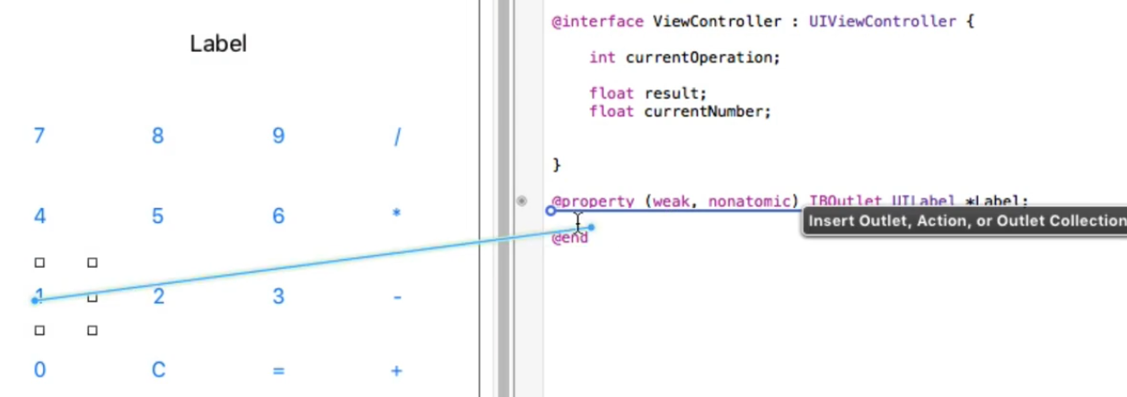

В контекстном меню именуем действие как ButtonDigit. Это будет действие для всех кнопок с цифрами.

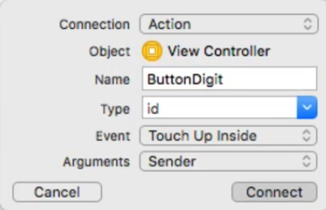

Создаем действие для операций ButtonOperation:

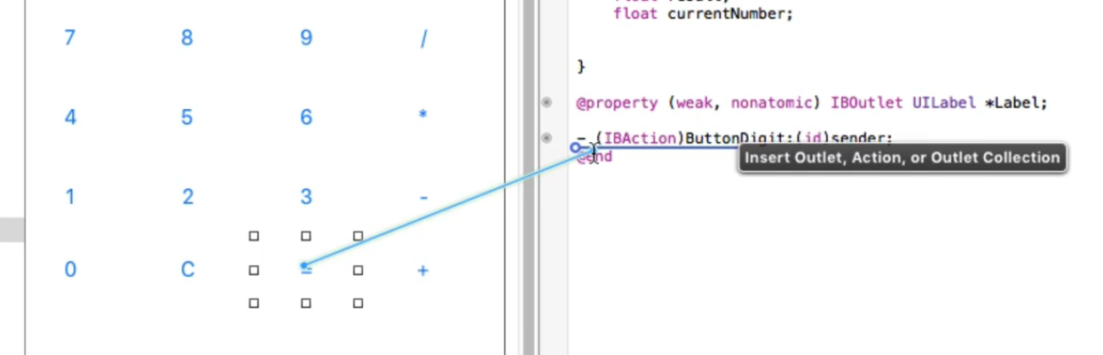

Создаем действие для кнопки «С» - отмена

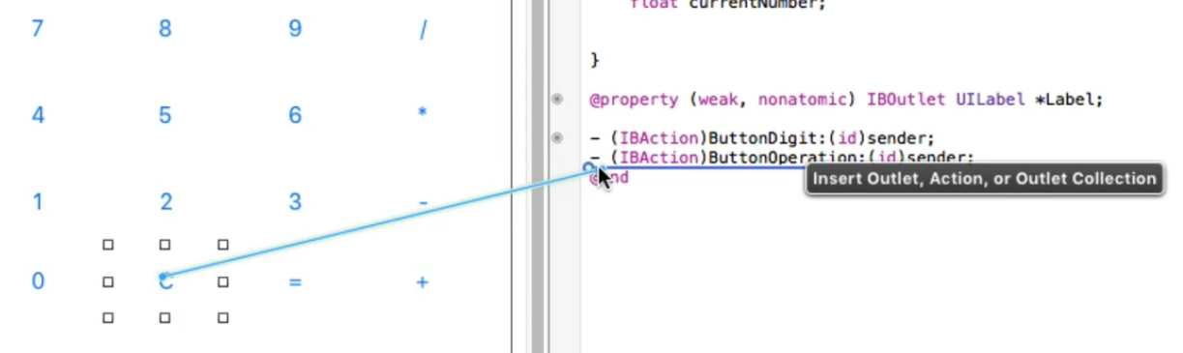

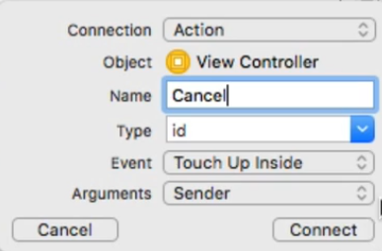

Теперь, нам надо добавить созданные действия для всех кнопок, для этого, переходим во ViewController:

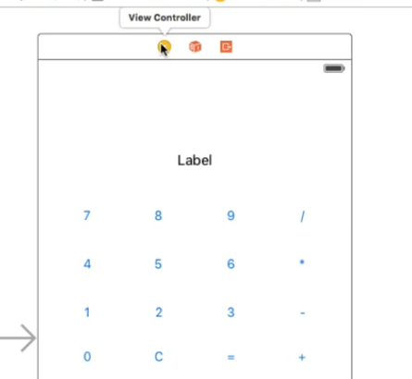

В правой части экрана нажимаем на крайнюю справа иконку:

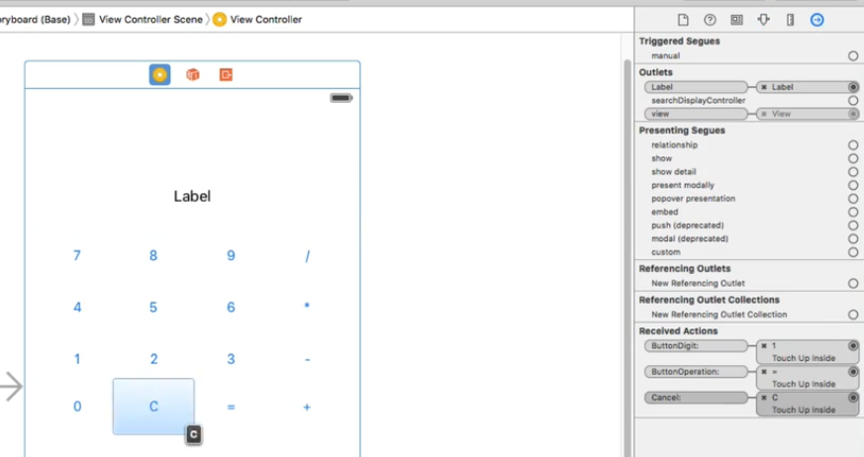

Присваиваем действие для цифровых кнопок:

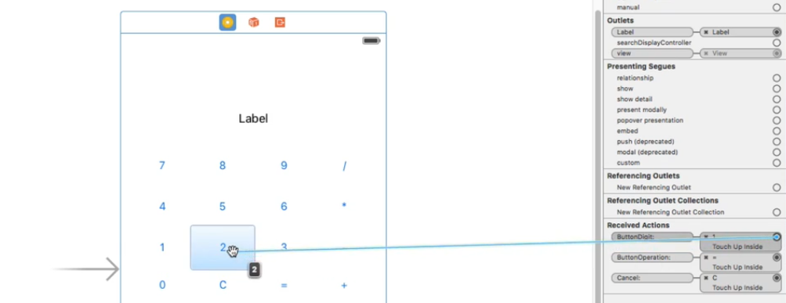

В контекстном меню выбираем Touch Up Inside:

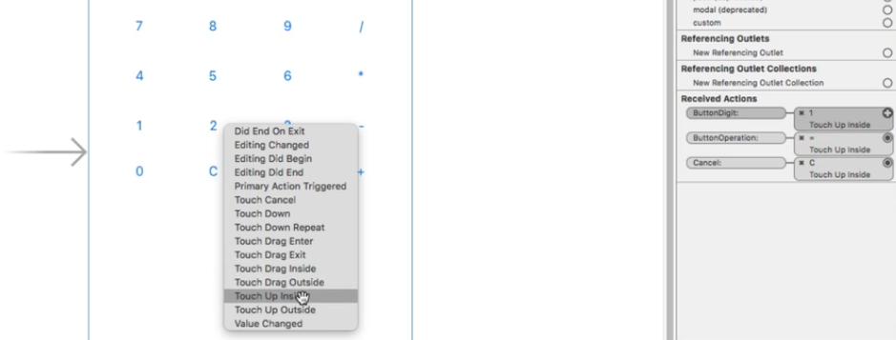

Повторяем для всех кнопок:

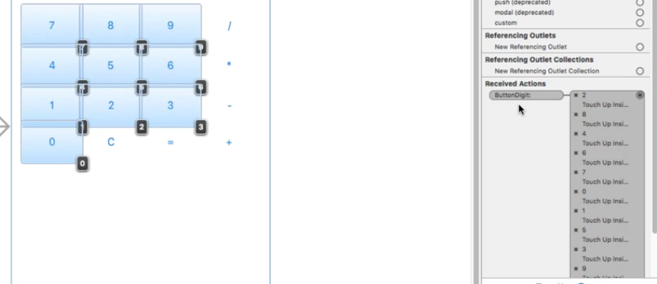

Аналогичные действия производим для всех кнопок операций.

Переходим к написанию кода для определенных действий.

Добавляем обработчик для цифровых кнопок:

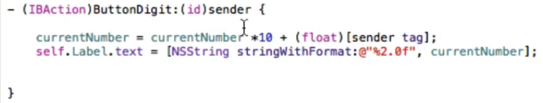

Для кнопки отмены:

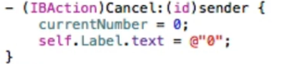

Для операций:

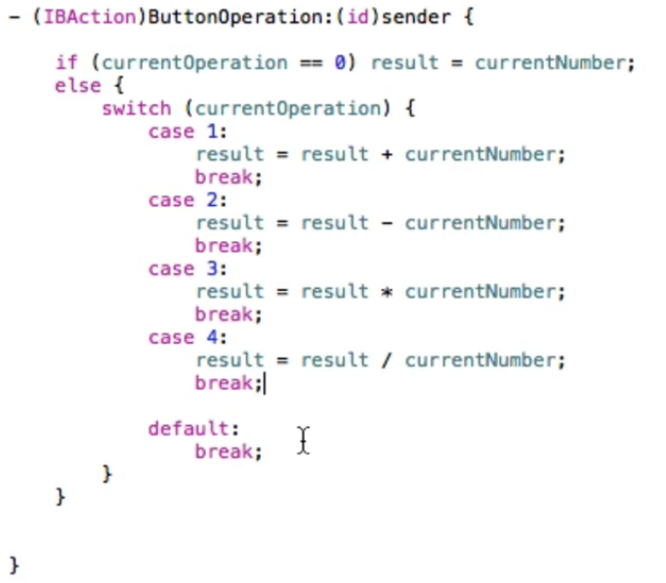

Проверяем, что все ли работает. Добавляем в обработчик операций:

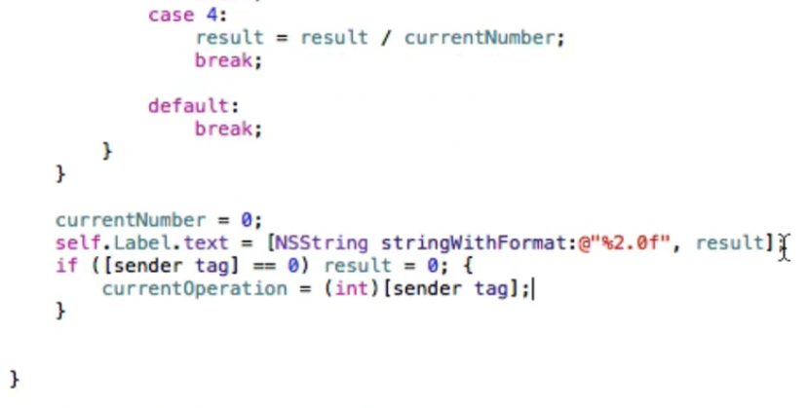

Поздравляем, вы написали калькулятор.

# 28 UIViews

Далее мы рассмотрим различные View которые мы можем использовать. В этом примере мы разберем UIView. Найдем UIView, для этого в правой части экрана переключимся на вкладку в Object library

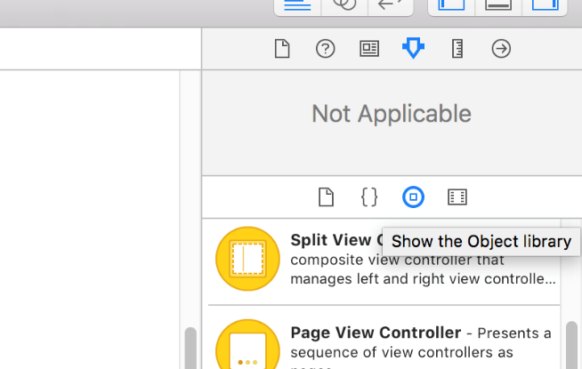

и пролистаем вниз:

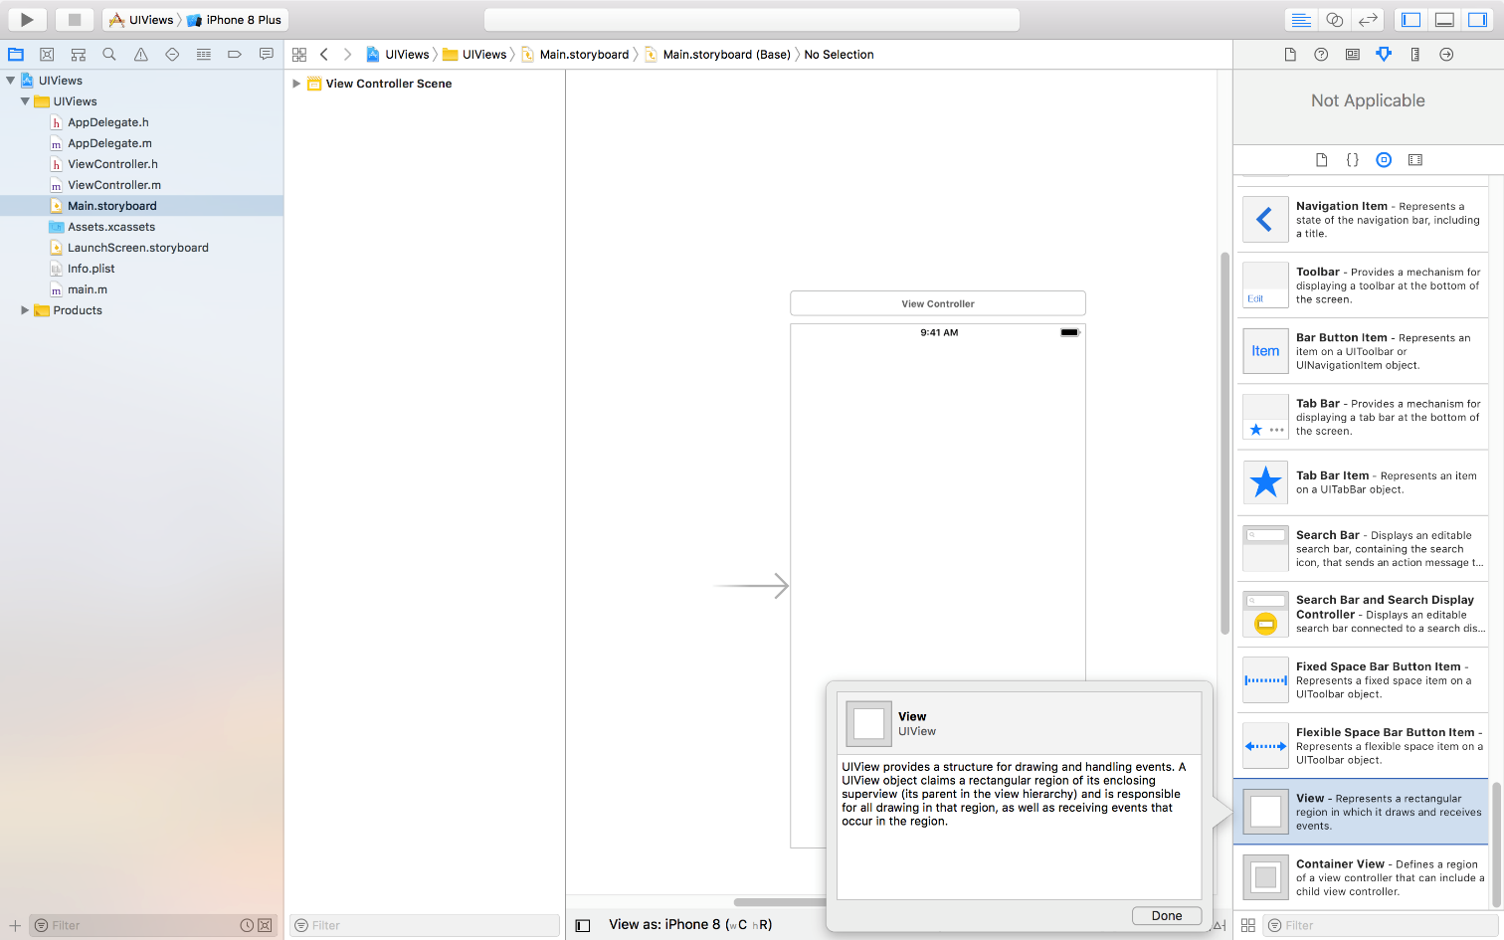

Захватим и перетащим на панель приложения

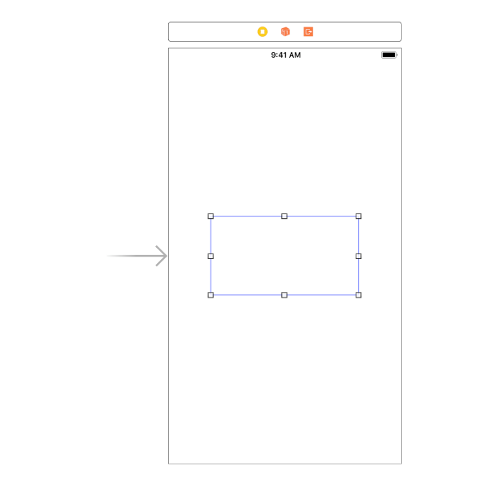

Изменим задний фон View на красный

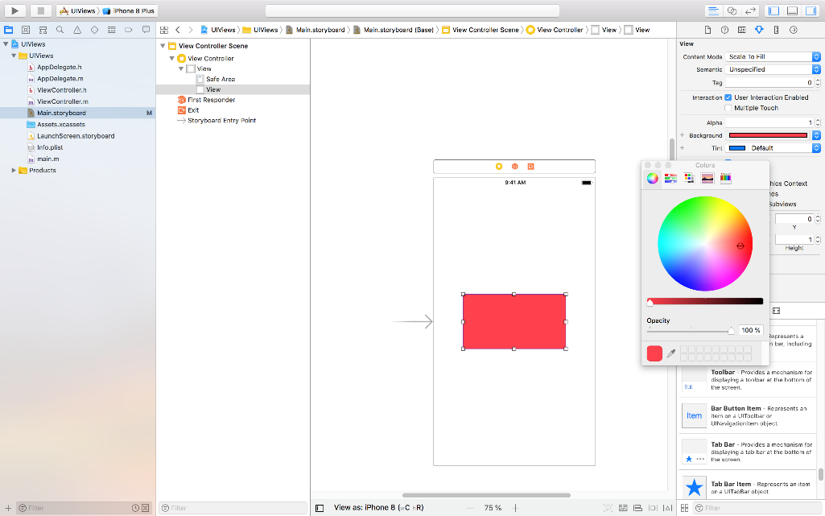

Теперь у нас в приложении есть два View:

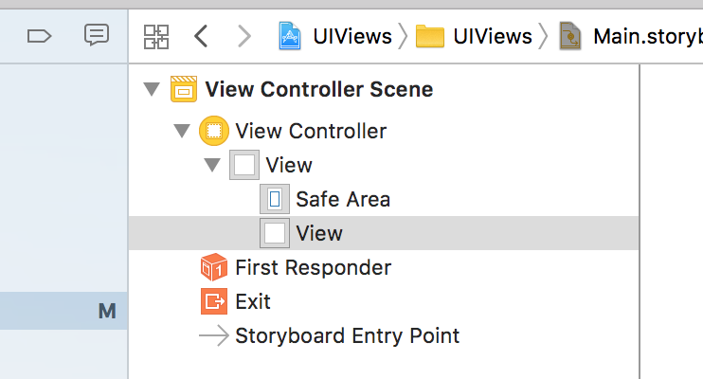

Перетащим во вью кнопку

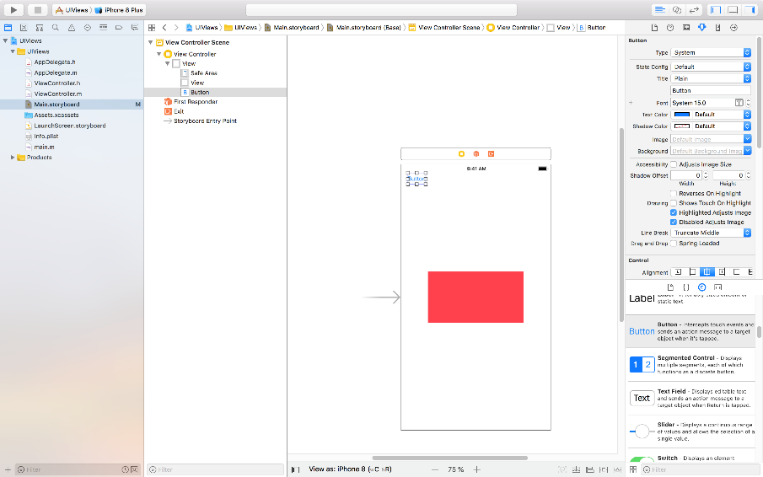

В новое View также добавим кнопку

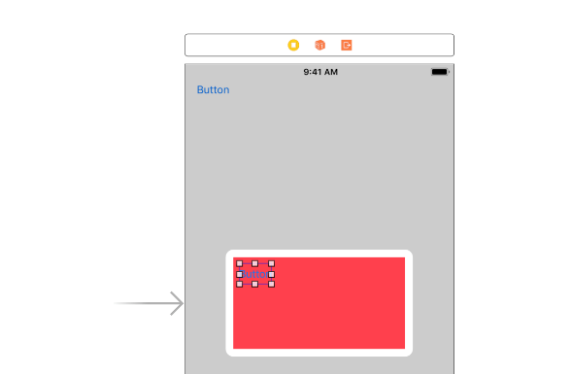

Увеличим кнопки по ширине

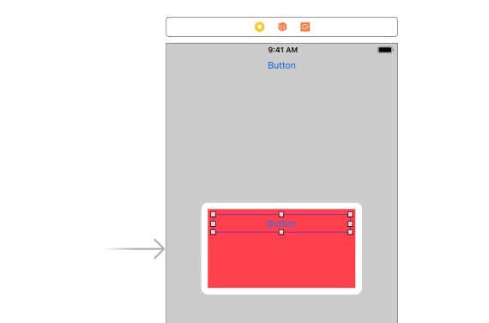

Добавим в наше новое View SegmentControl

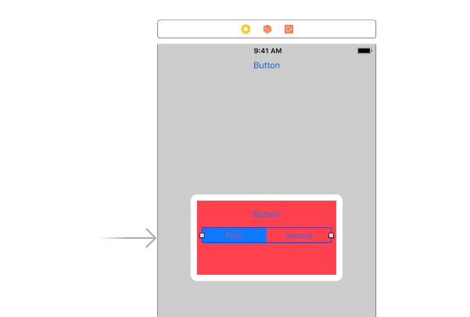

Поменяем синий цвет на белый для лучшей контрастности

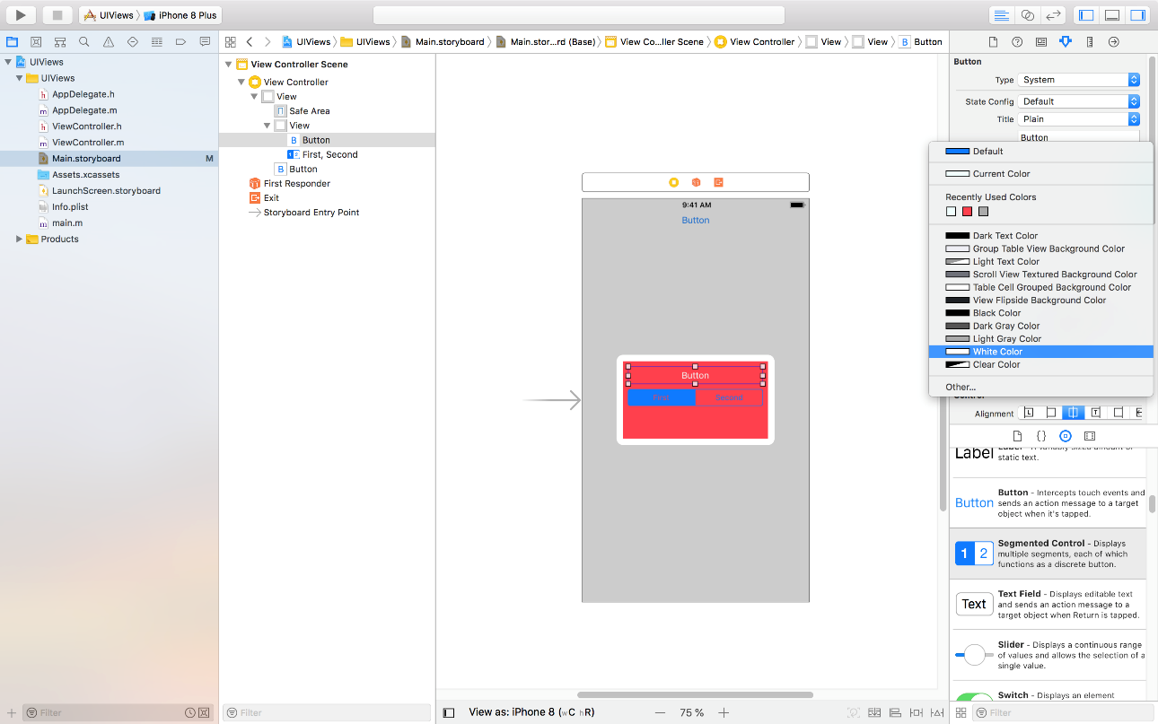

Добавим TextView для того чтобы заполнить оставшееся пространство

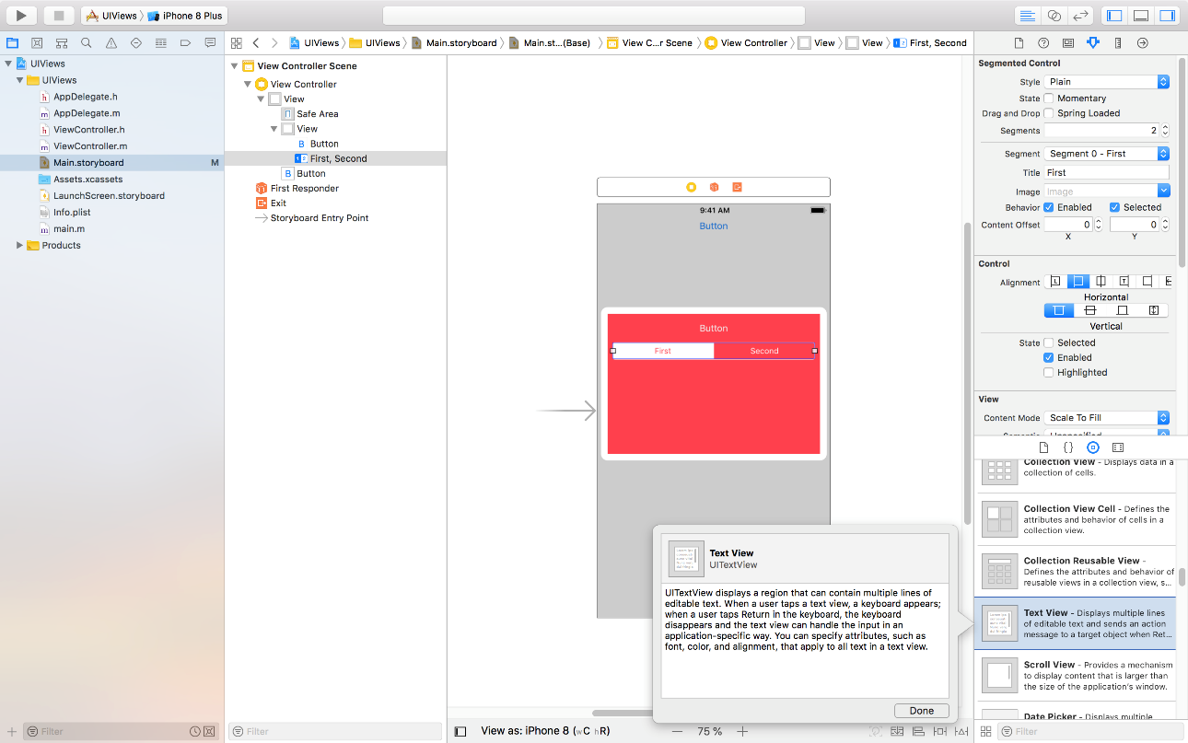

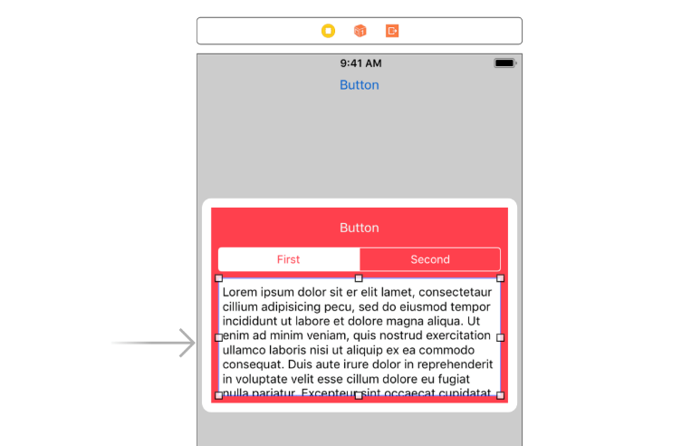

Отрываем системный редактор, выбираем h-файл

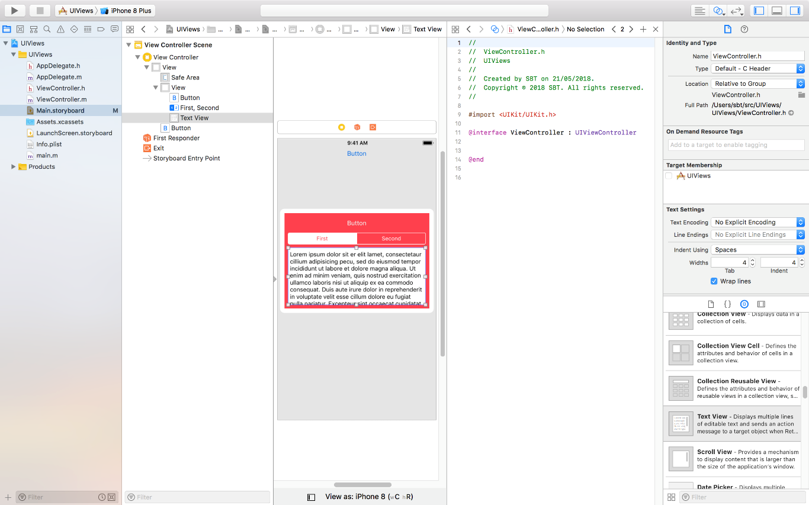

Создаем Action для первой кнопки

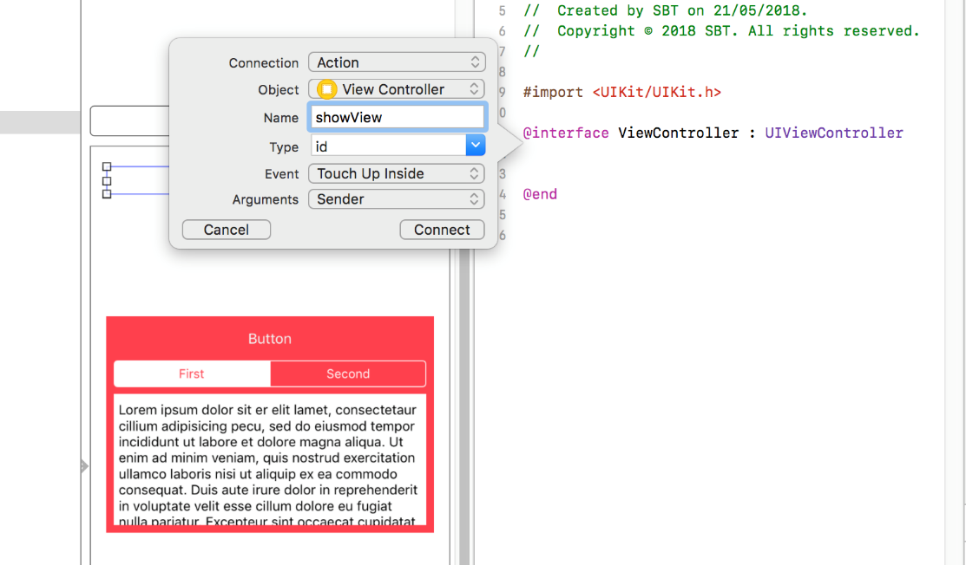

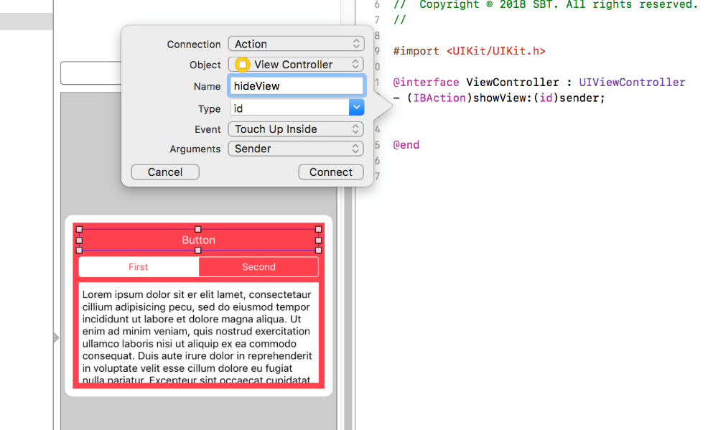

Создаем Action для второй кнопки с именем hideView

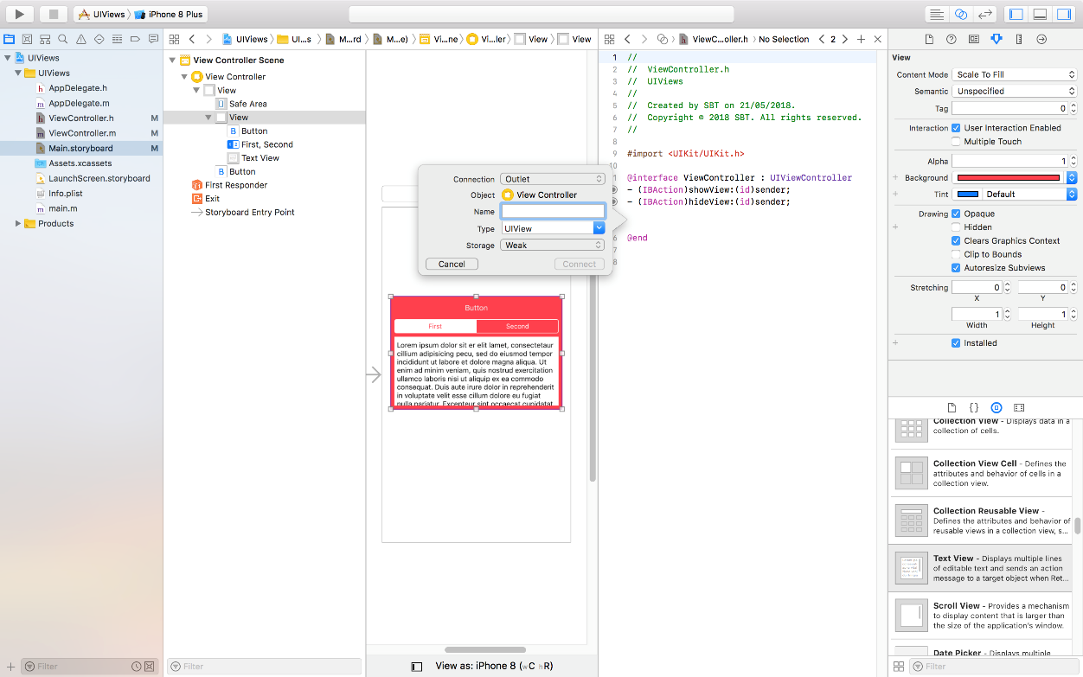

Создадим Outlet для второго View и назовем его HiddenView

Код h-файла будет иметь вид:

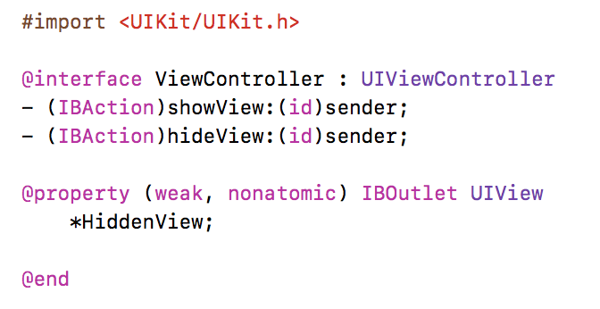

Переходим в стандартный редактор и открываем m-файл.

Для начала сделаем невидимым View:

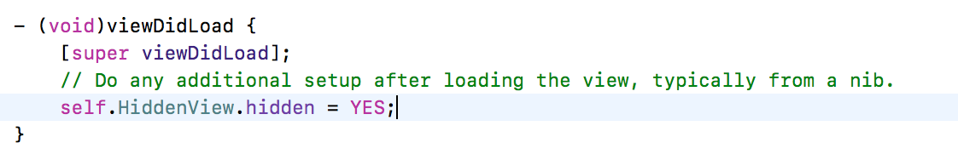

Теперь, при старте наша HiddenView отображаться не будет. Проверим этот факт.

Затем переходим к обработчикам кнопок:

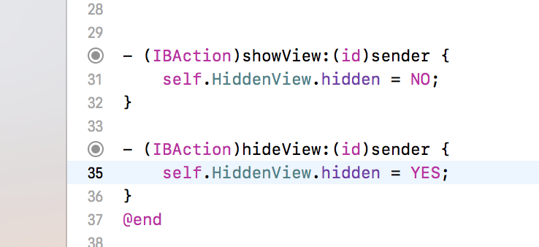

Запускаем приложение и проверяем, что все у нас получилось.

Поздравляем, вы познакомились с View!

# 29 ScrollView

В этом разделе мы познакомимся со ScrollView.

Перенесем на панель приложения View и сделаем того же размера, что и экран.

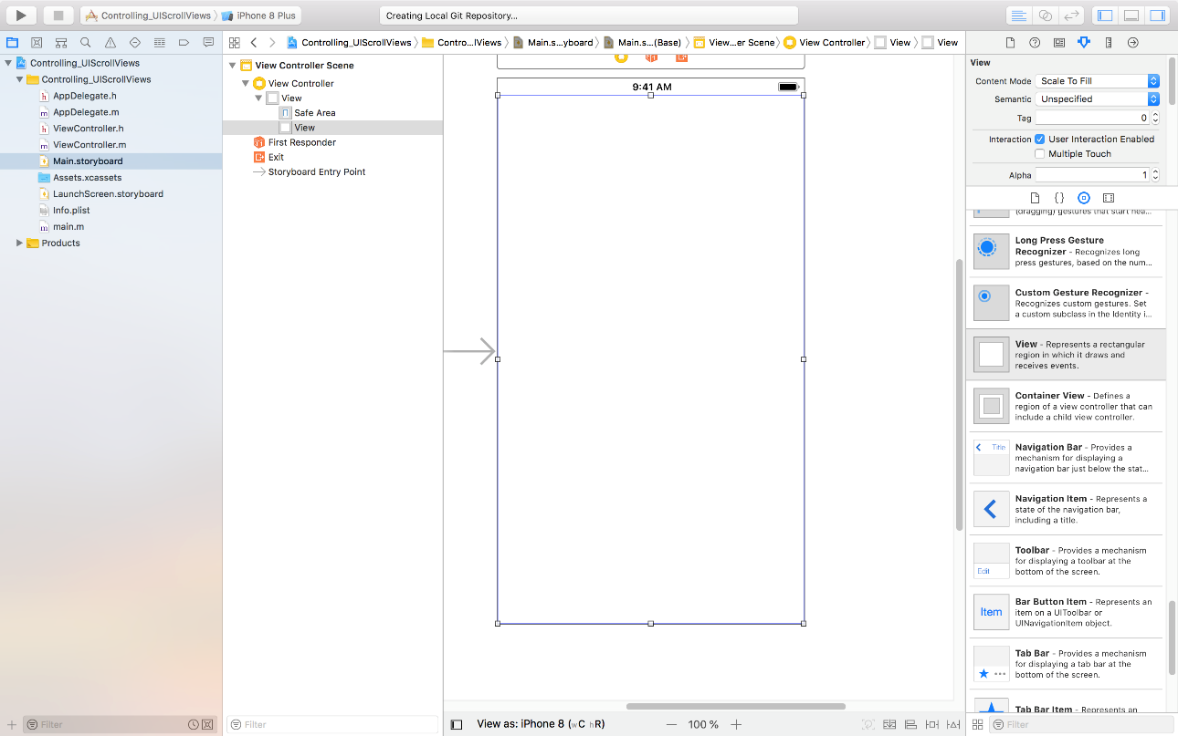

Зададим привязки, привязываем по всем сторонам и подтверждаем нажатием кнопки

Add 4 Constraints

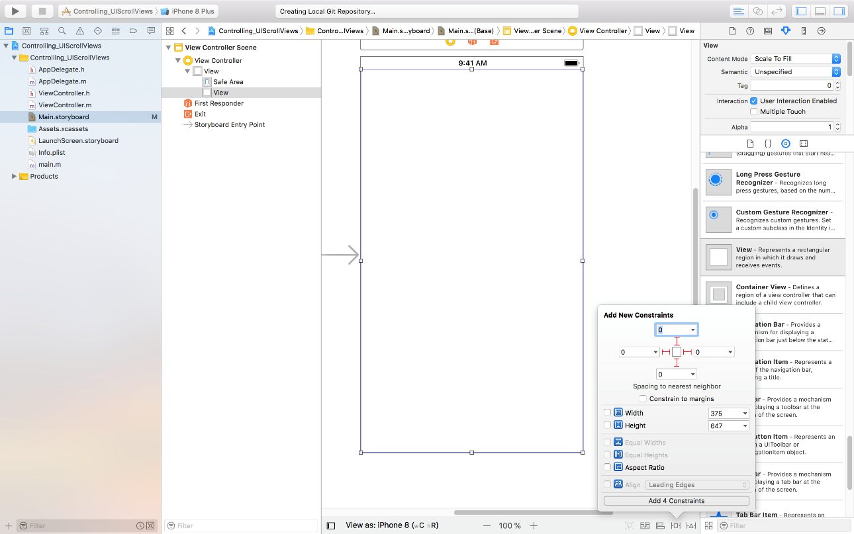

Добавляем во View новый компонент ScrollView

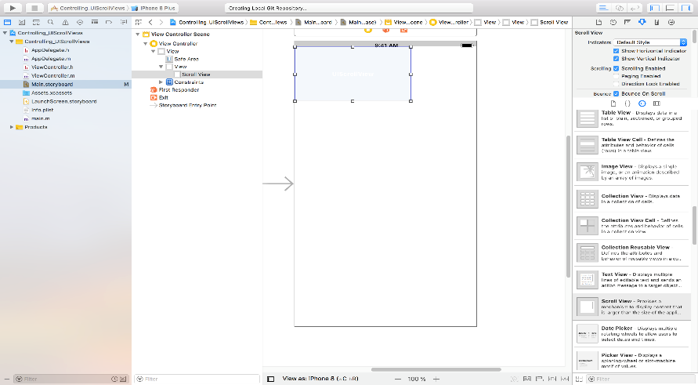

И растягиваем на весь экран и добавляем Add Missing Constraints

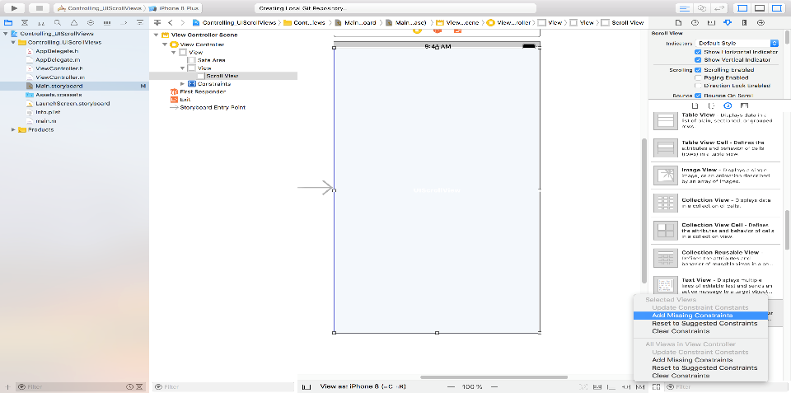

Добавим Label в центр нашего ScrollView

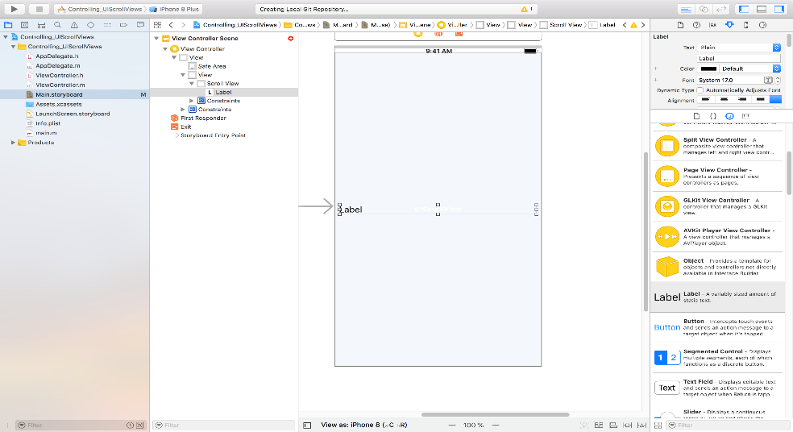

Выравниваем текст Label по центру и добавляем привязки:

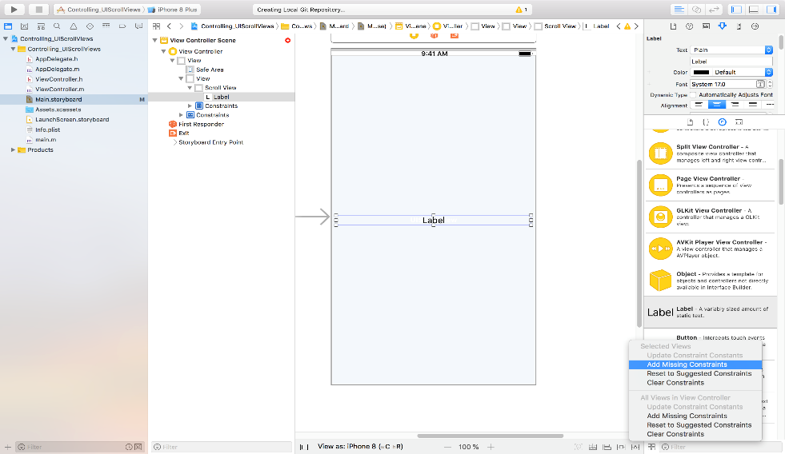

Переходим в системный редактор, переключаемся на h-файл, нажимаем правой кнопкой на

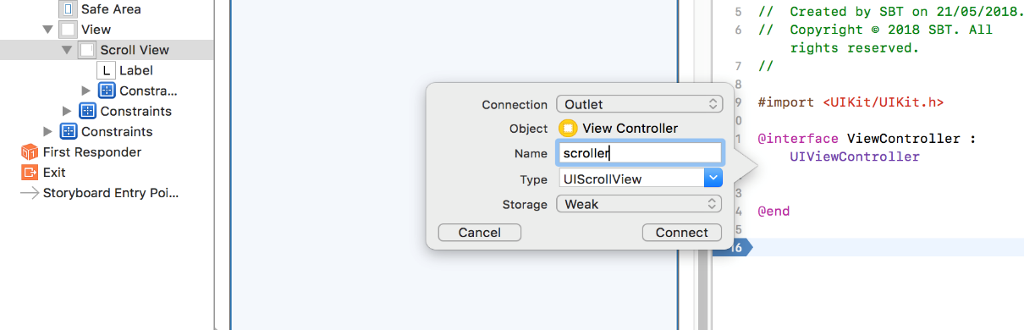

ScrollView и перетаскиваем линию в код. Даем имя Outlet scroller

Затем переключаемся в режим редактирования кода, выбираем m-файл и добавляем следующий фрагмент

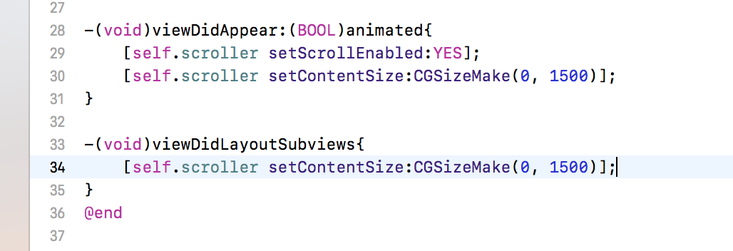

Тестируем то, что у нас получилось. Видим, что по горизонатли прокрутка не работает, поскольку мы задали в CGSizeMake ширину With 0, а по вертикали у нас размер 1500 и прокрутка работает. Результат в симуляторе:

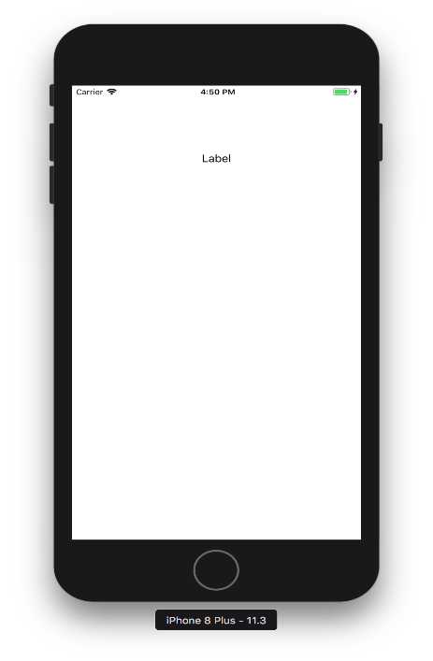

Поздравляем, вы освоили ScrollView !

# 30 Alert

Рассмотрим UIAlert.

Это достаточно распространенный способ расширения существующего пространства приложнения - всплывающее окно, которое отражает важную на текущий момент информацию, например, данные о приложении в AppStore, сообщение об ошибке, форма ввода пароля, и т.д.

Разместим кнопку, нажатие на которую, будет показывать сообщение. Перетаскиваем кнопку на панель.

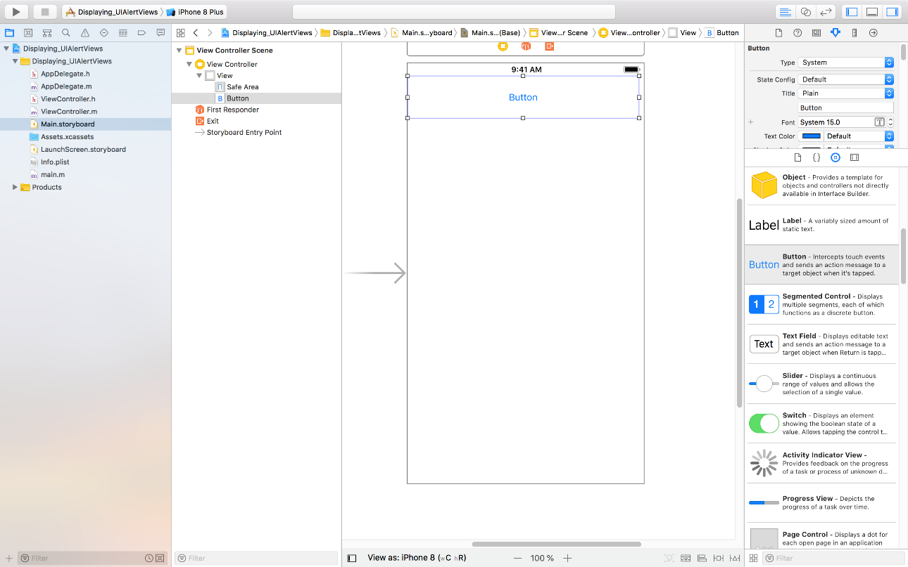

Ниже добавим Label

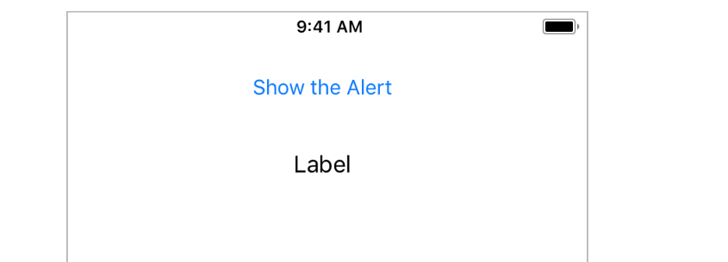

Переходим в системный редактор и добавляем Action и Outlet

@interface ViewController : UIViewController

- (IBAction)alertButton:(id)sender;

@property (weak, nonatomic) IBOutlet UILabel *label;

Переходим к стандартному редактору и открываем m-файл. Перед тем как вызвать сообщение, нам необходимо будет произвести ряд настроек.

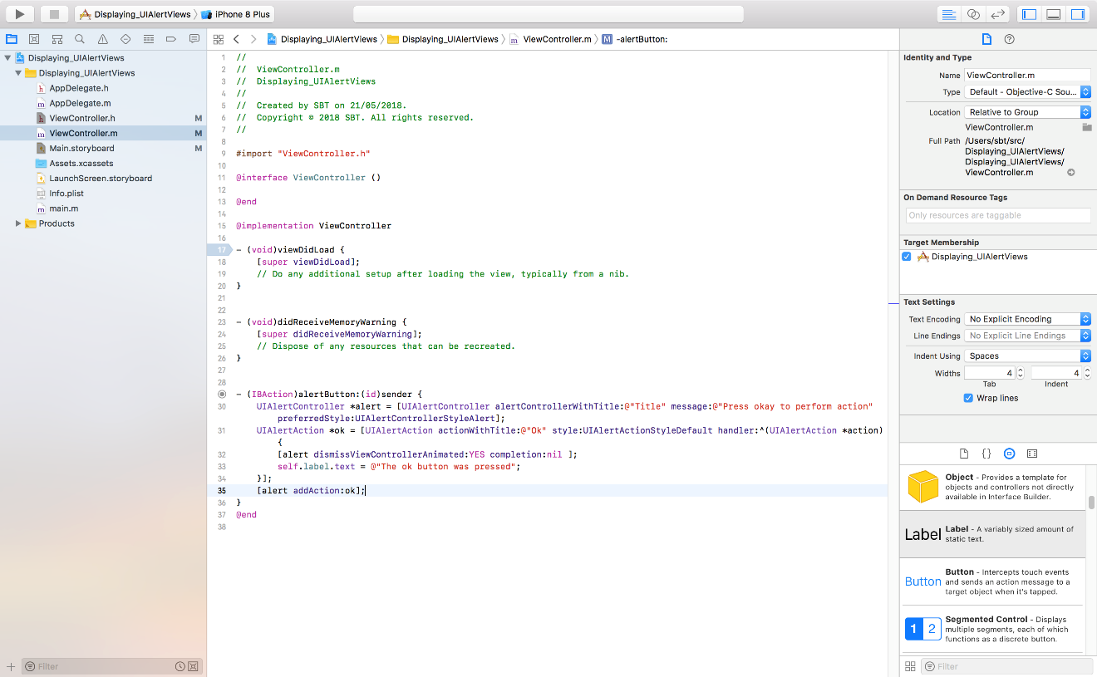

Теперь добавляем код для Cancel:

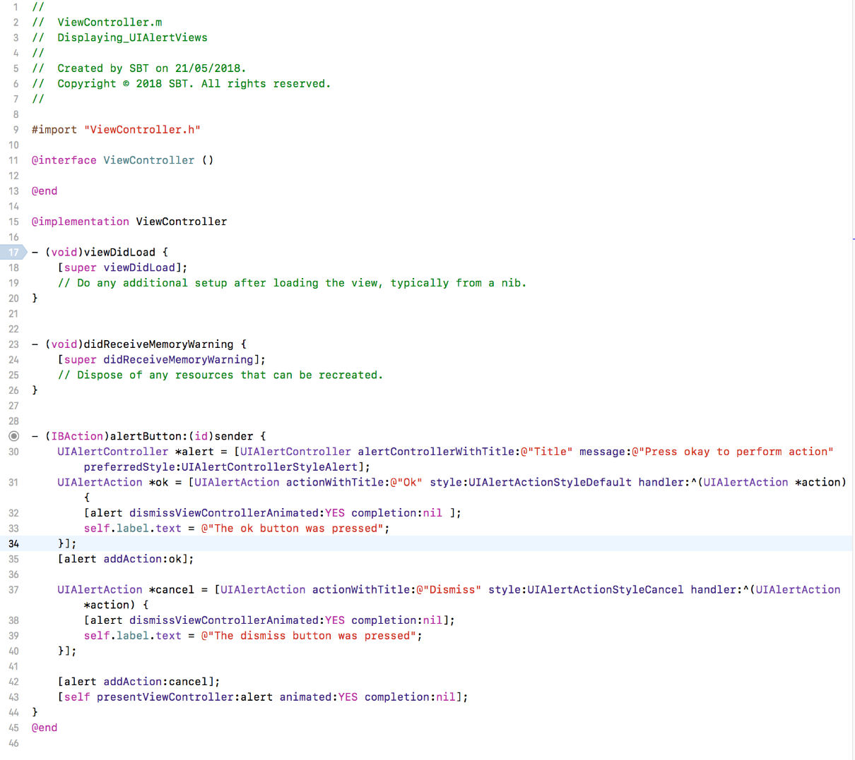

Запускаем программу и смотрим результат.

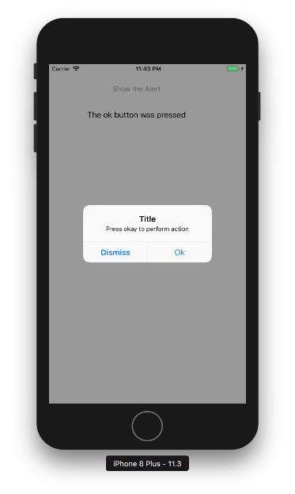

Поздравляем! Вы изучили UIAlert.

# 31 PickerView

Рассмотрим UIPickerView.

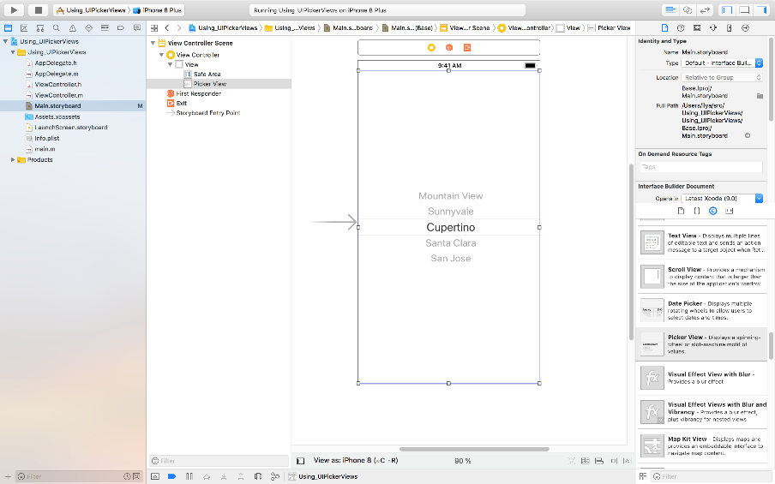

Добавим Label

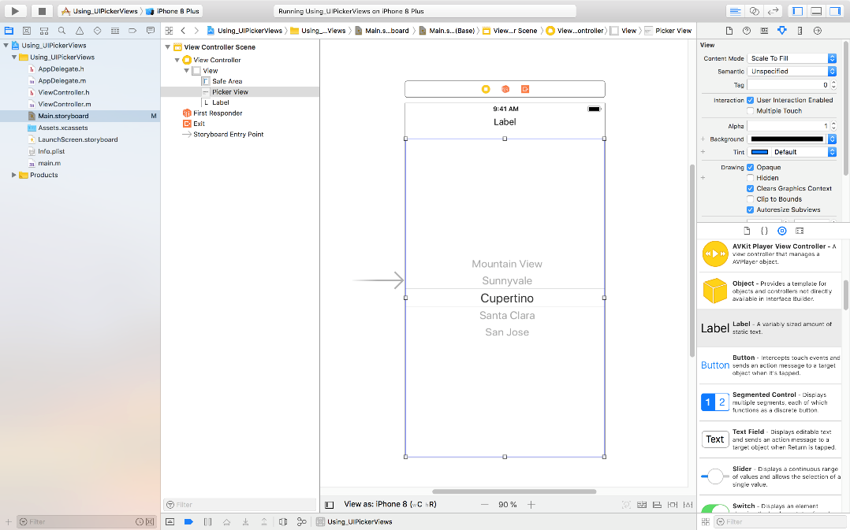

Переключаемся в системный редактор и создаем Outlet для Label и UIPickerView

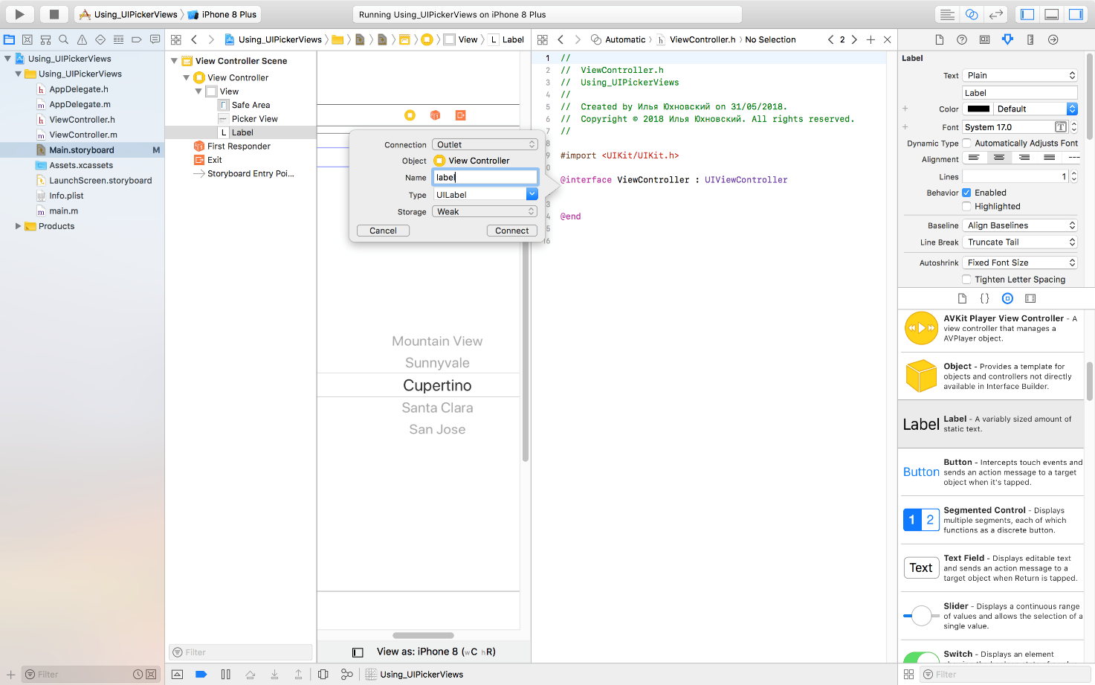

Создаем делегат. Правый клик мышки на UIPickerView и перетаскиваем линию связи на Controller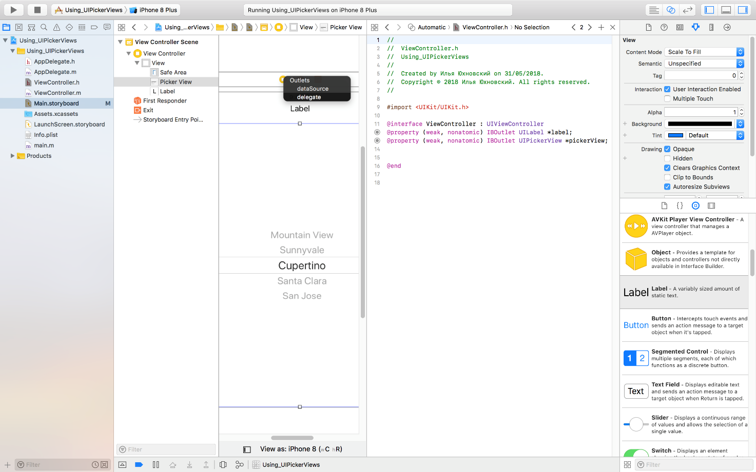

Добавим следующий код в h-файл

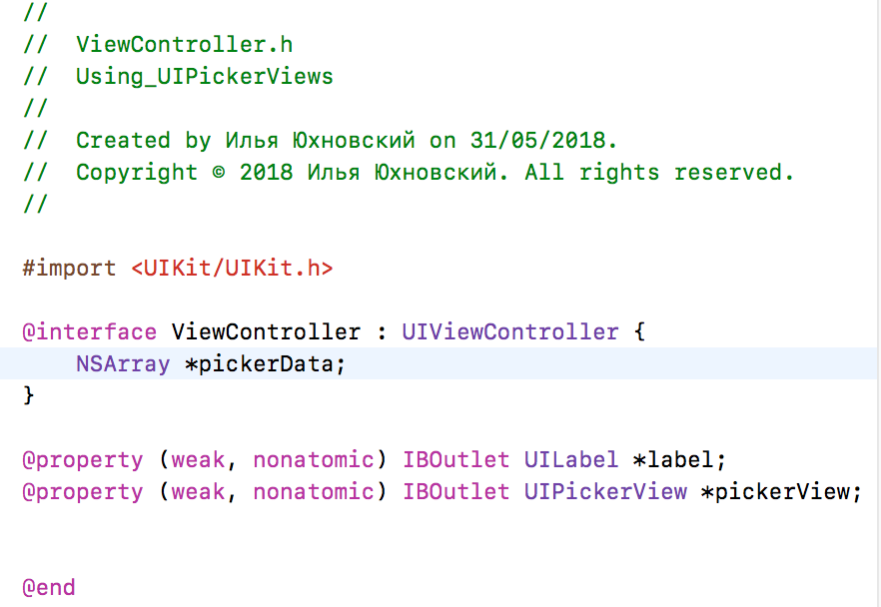

Переходим к редактированию m-файла

Проинициализируем NSArray. Инициализацию добавим в метод viewDidLoad

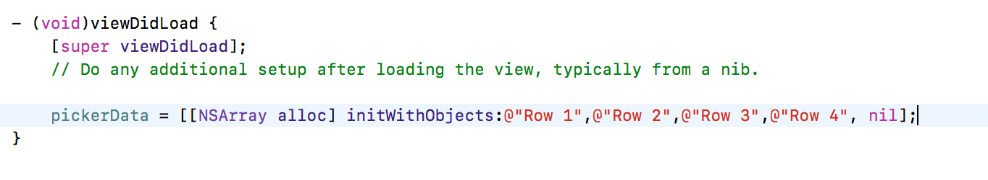

Добавим метод, возвращающий количество компонентов во View

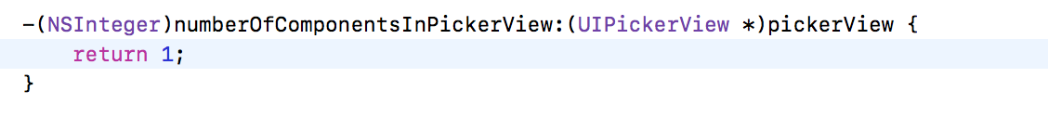

Добавим метод, возвращающий количество строк во вью



Добавим метод:



И убедимся, что строки отображаются во вью:

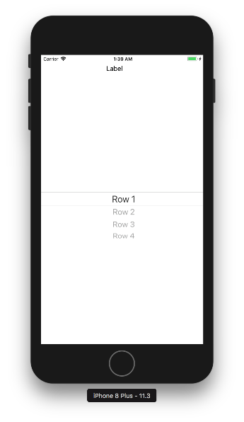

Видим, что строки отображаются, но ничего не происходит, когда мы прокручиваем список. Исправим это. Добавим обработчик:

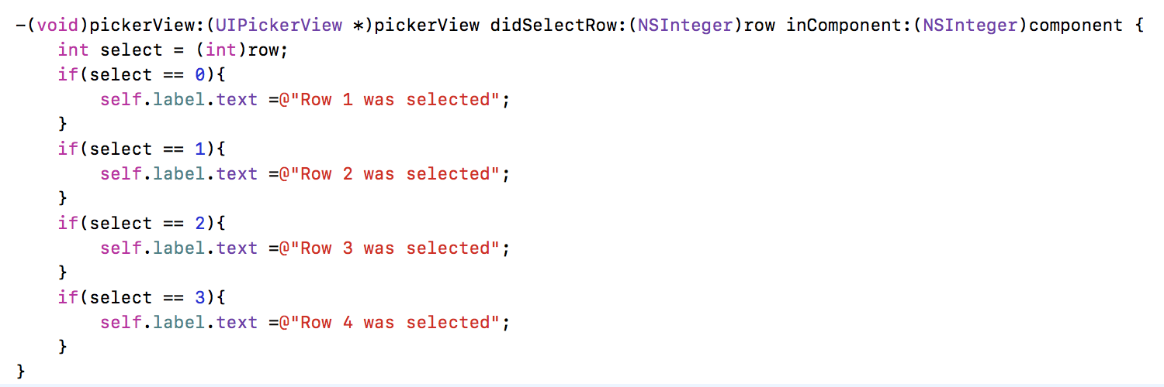

Проверяем работу программы:

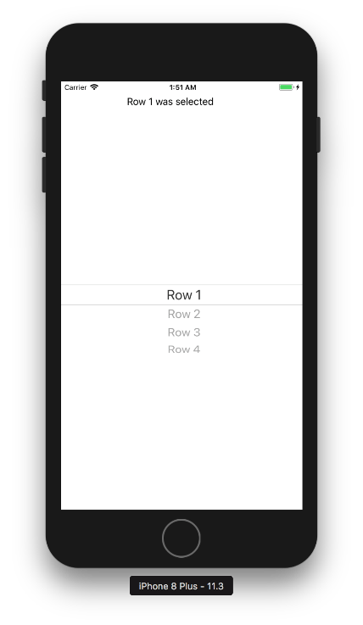

Поздравляем, вы изучили возможность использования UIPickerView.

# 32 WebView

Рассмотрим использование WebView

Рассмотрим как мы можем работать с WebView. Добавим WebView на панель приложения

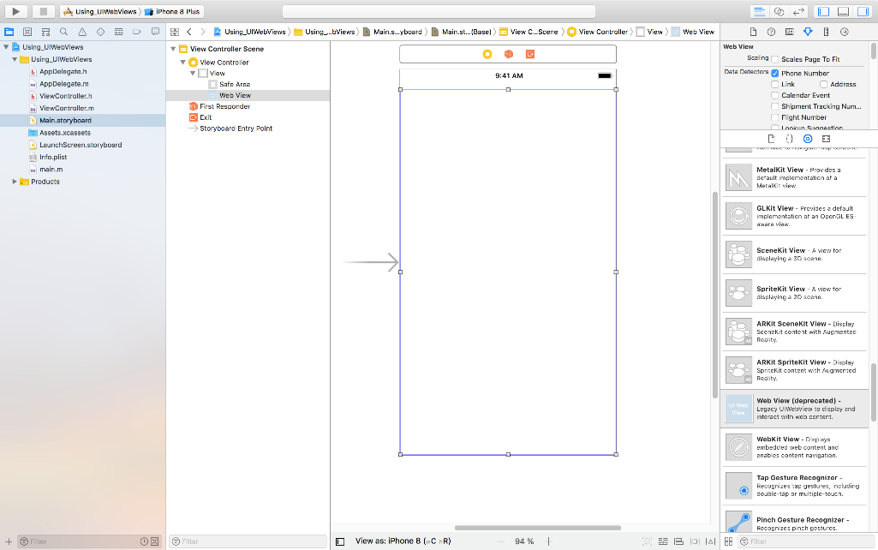

Создадим Outlet вью:

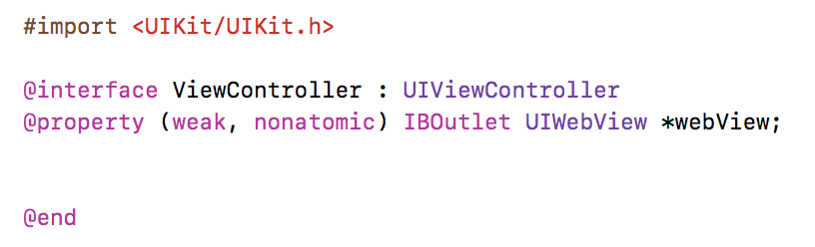

Открываем info.plist

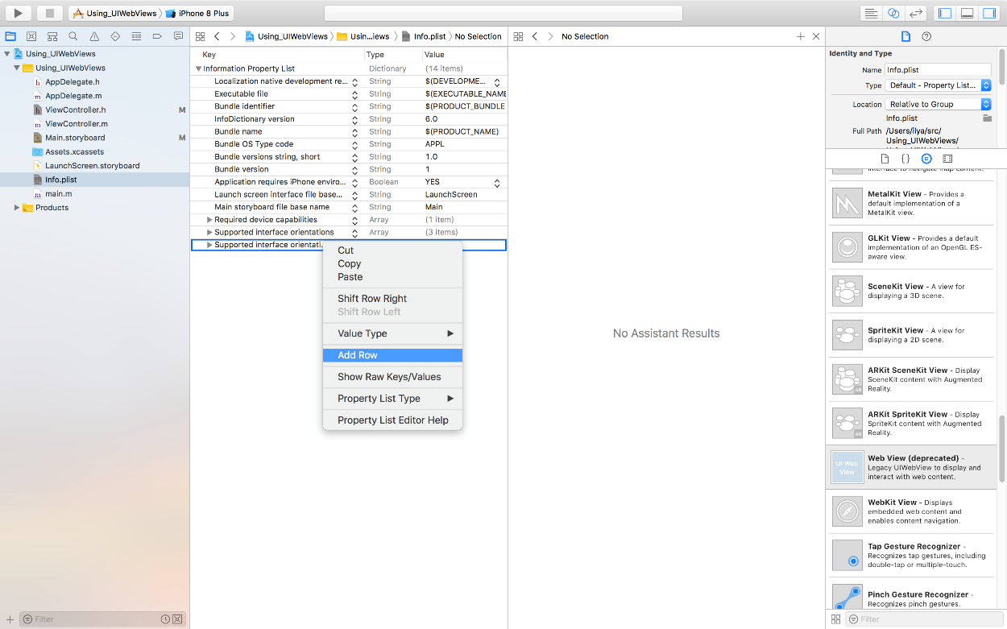

Добавляем новую строку



Теперь загрузим на наш вью сайт, например, sberbank.ru

Добавляем код в m-файл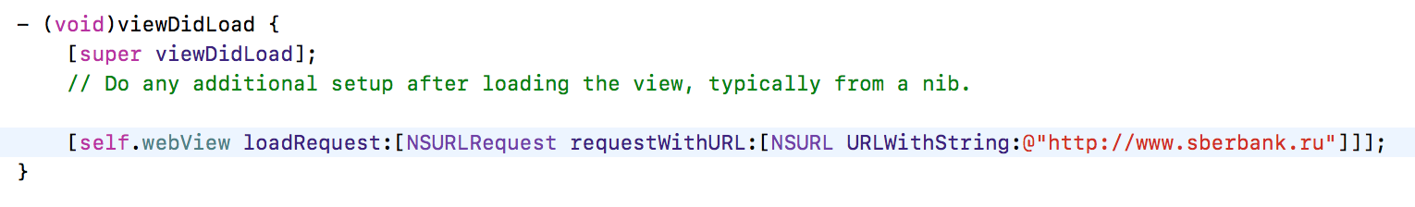

Проверяем, что все работает:

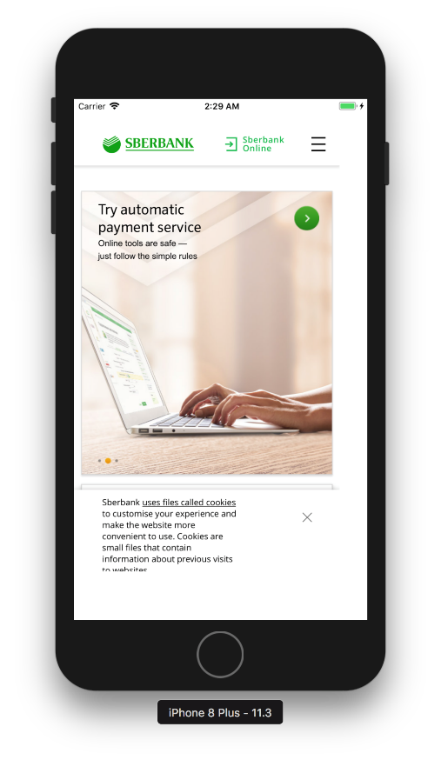

# 33 Управление WebView

Создаем WebView и загружаем [sberbank.ru](http://sberbank.ru)

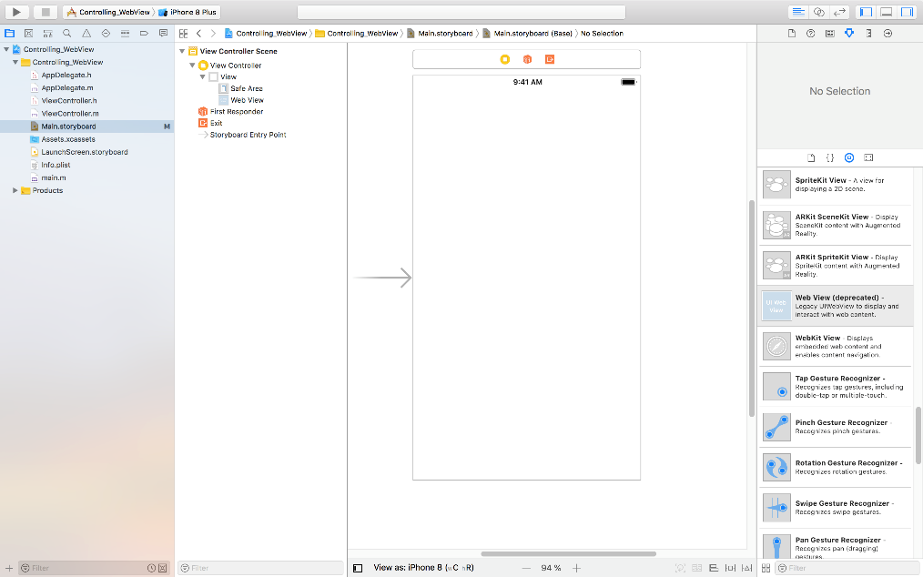

Добавляем ToolBar

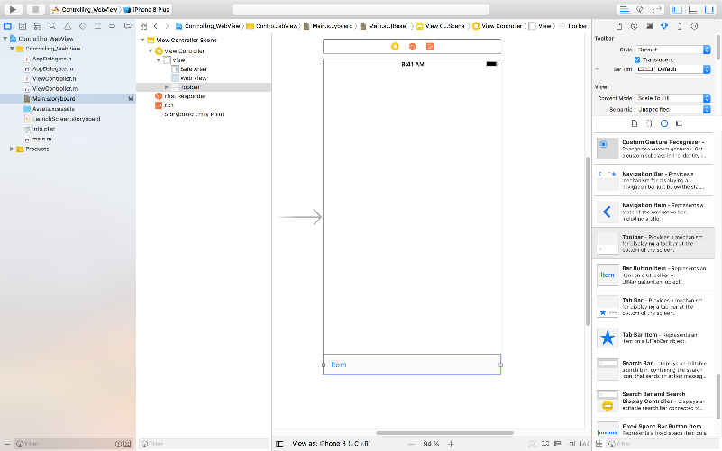

У Toolbar в дереве компонентов мы видим Item

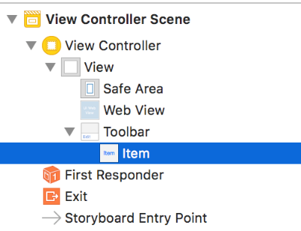

Скопируем и вставим Item 4 раза и в середине добавим Flexible Space Bar Button

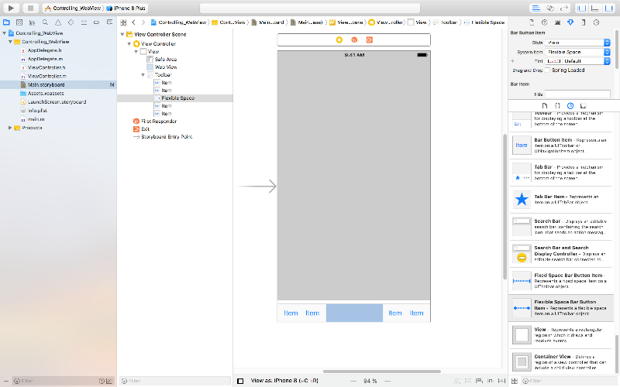

Мы добавили эти элементы для того чтобы управлять VebWiew, переименуем их в соответствии с функционалом.

Выбираем первый элемент

: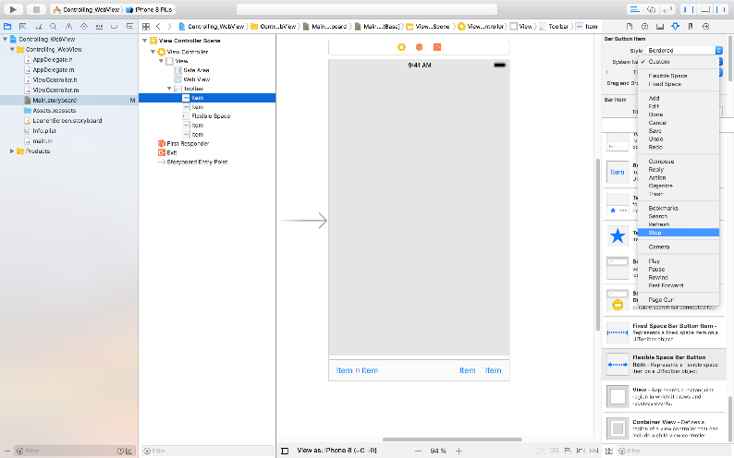

Второй элемент - Refresh

Третий элемент - Rewind

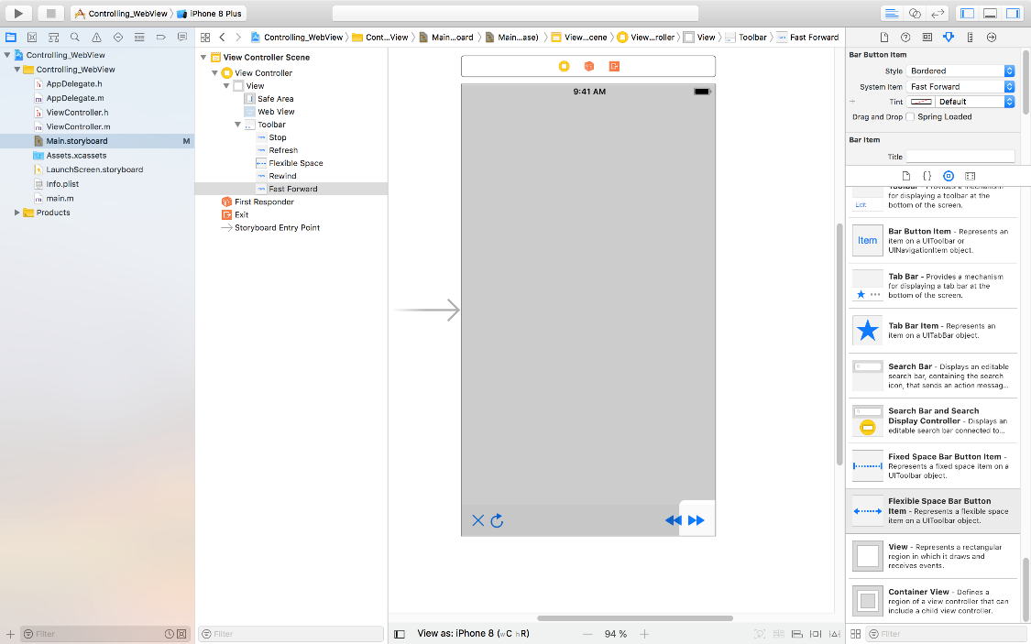

Четвертый - Fast Forward

Для WebView выберем опцию Scale Page To Fit

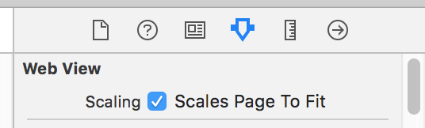

Делаем правый клик на Stop Item и перетаскиваем линию на WebView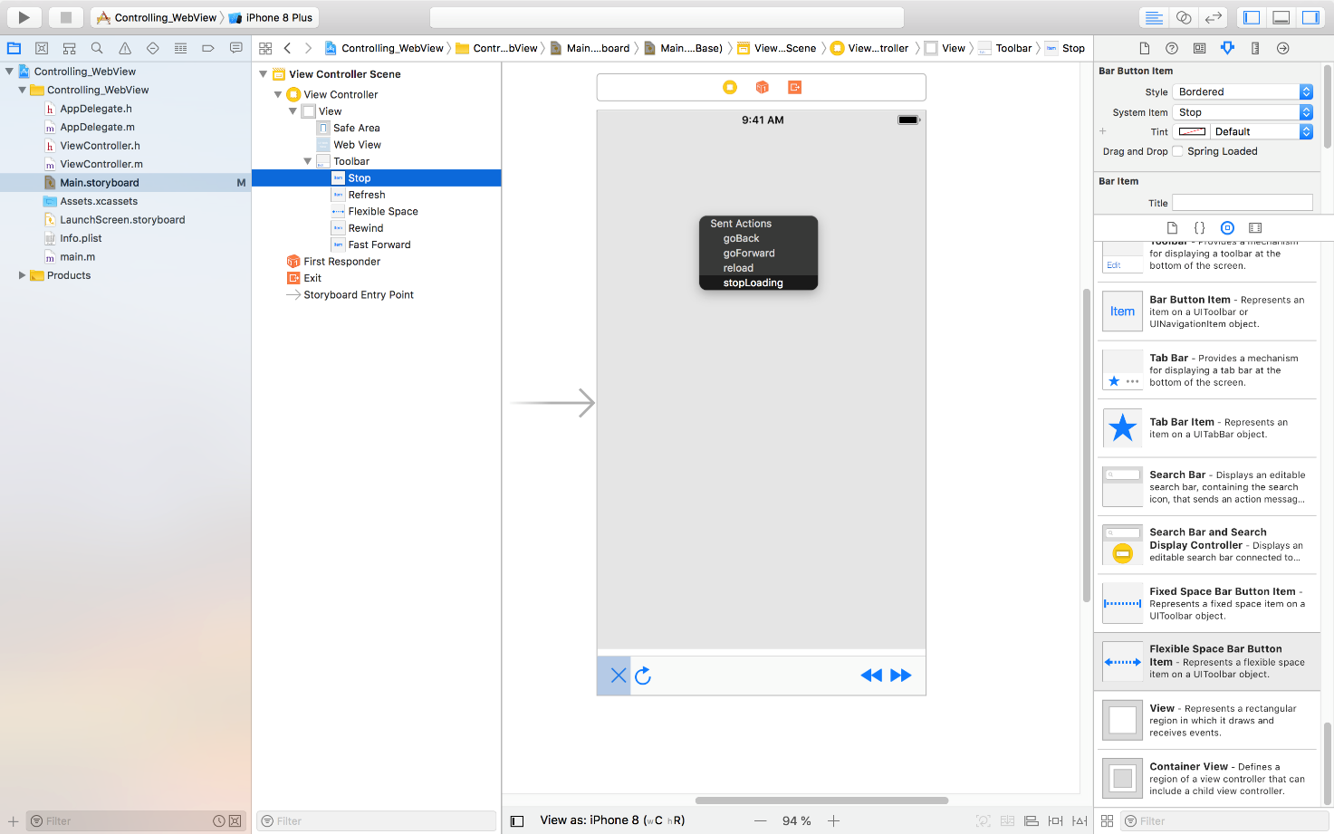

Повторим операции и для других Item.

Запускаем и проверяем результат.

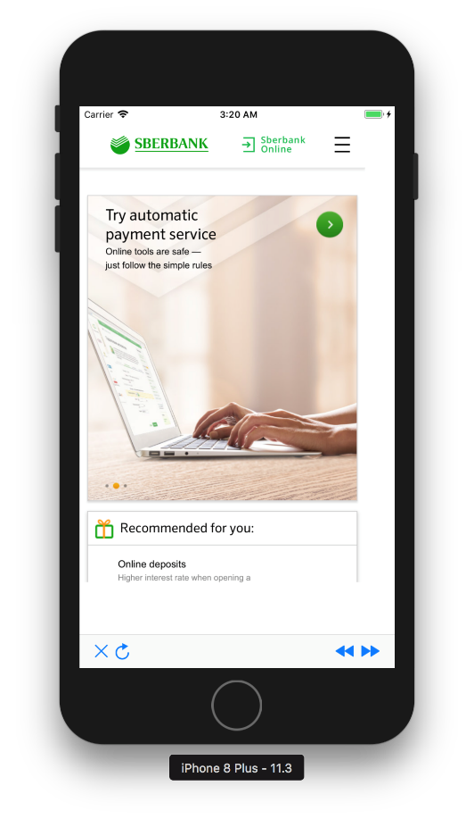

Теперь добавим индикатор активности - чтобы он появлялся во время загрузки страницы.

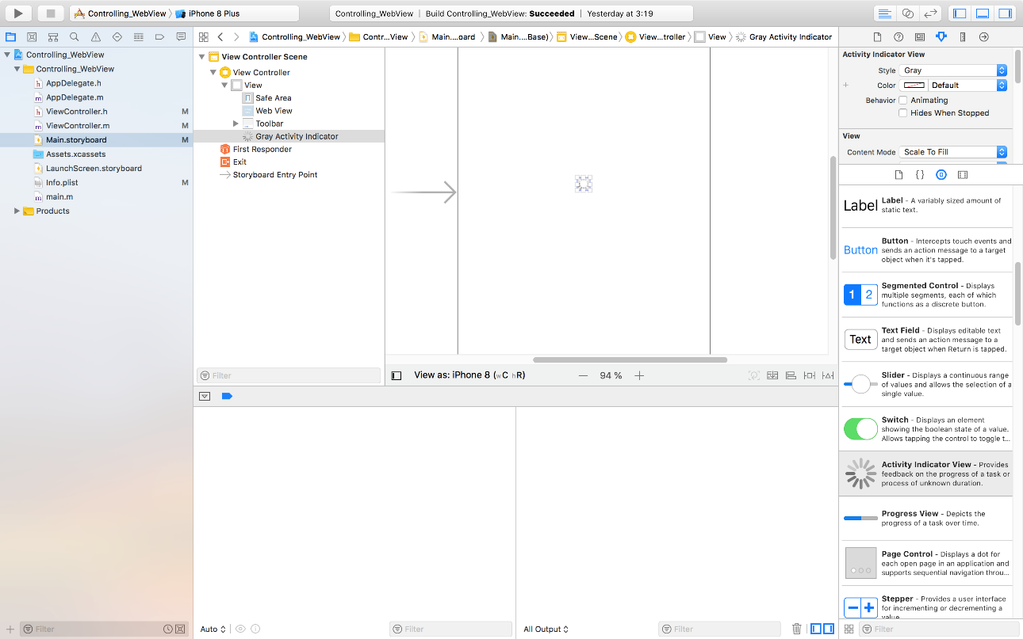

Изменим цвет на корпоративный - зеленый и выставим флаг Hides When Stopped

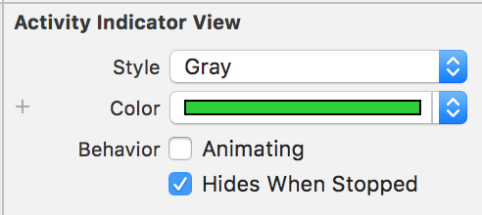

Переходим в системный редактор, создаем Outlet Activity Indicator View с именем indicator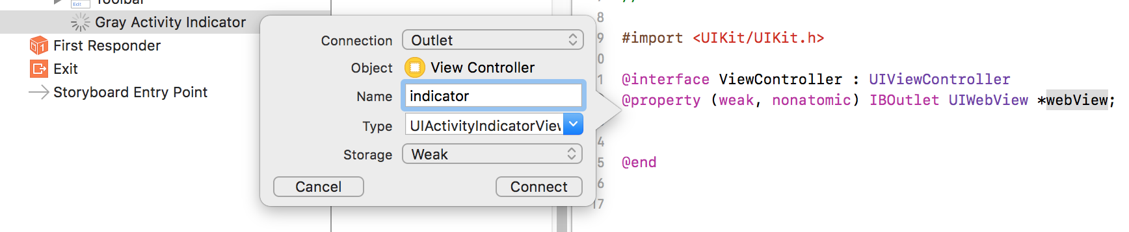

Определим NSTimer, который будет запускаться каждый раз при начале загрузки страницы: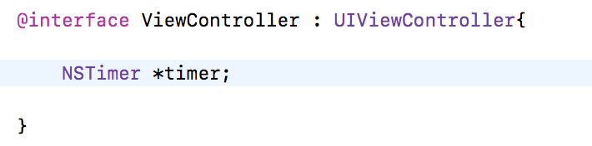

Закрываем системный редактор и переходим к редактированию m-файла: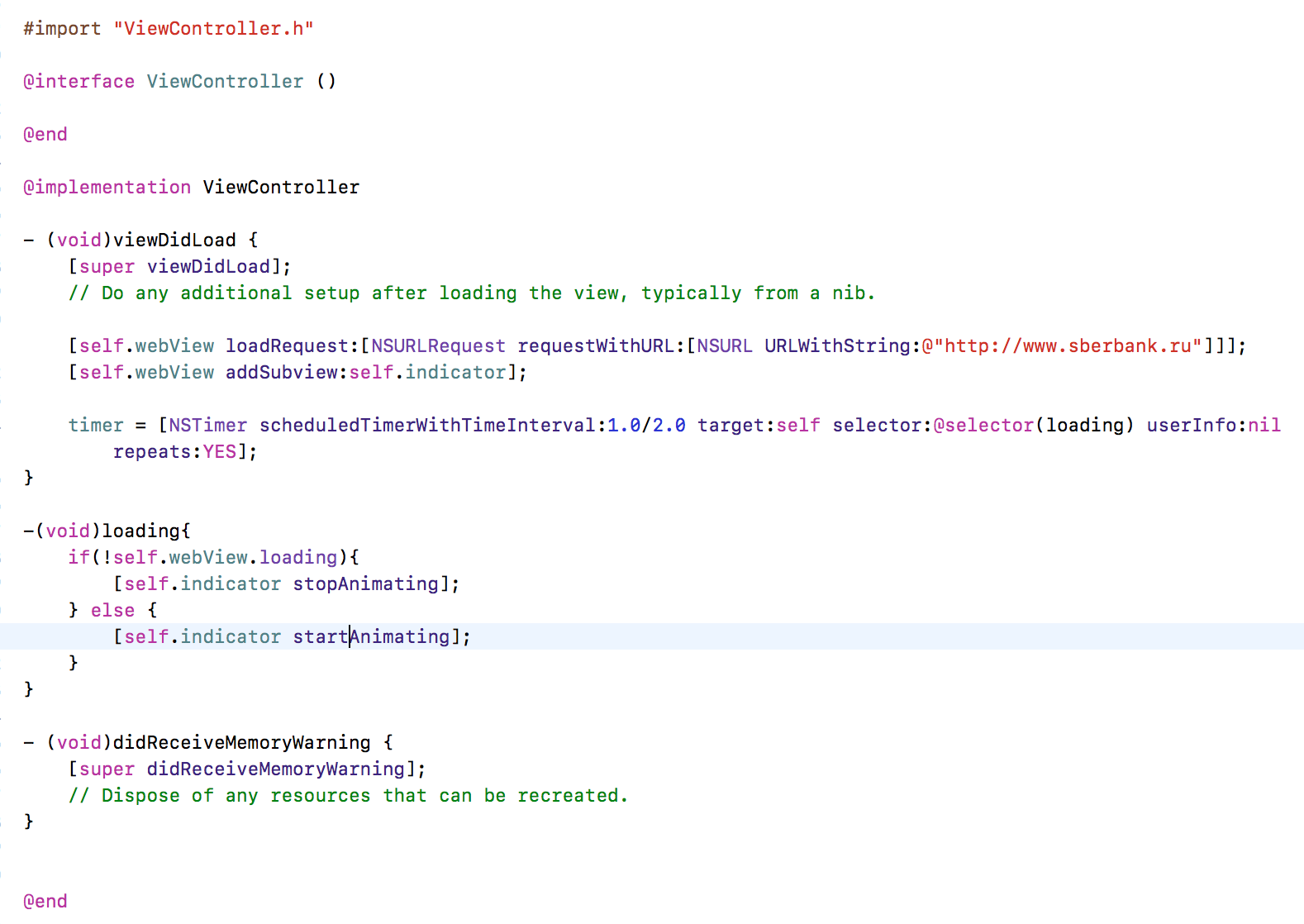

Тестируем, наблюдаем в момент загрузки индикатор.

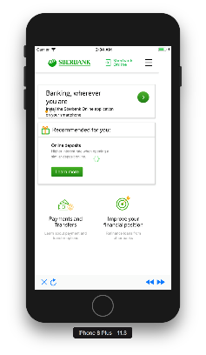

Поздравляем, вы научились управлять web страницами в WebView.

# 34 Браузер

Создадим простейший браузер. Перетаскиваем на вью приложения компоненты: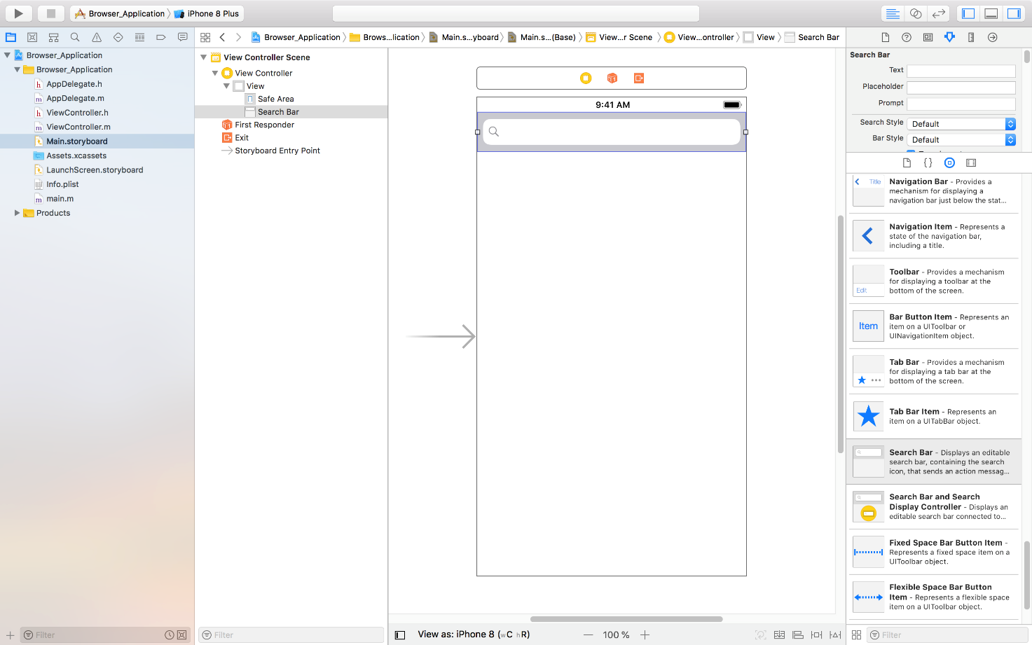

WebView: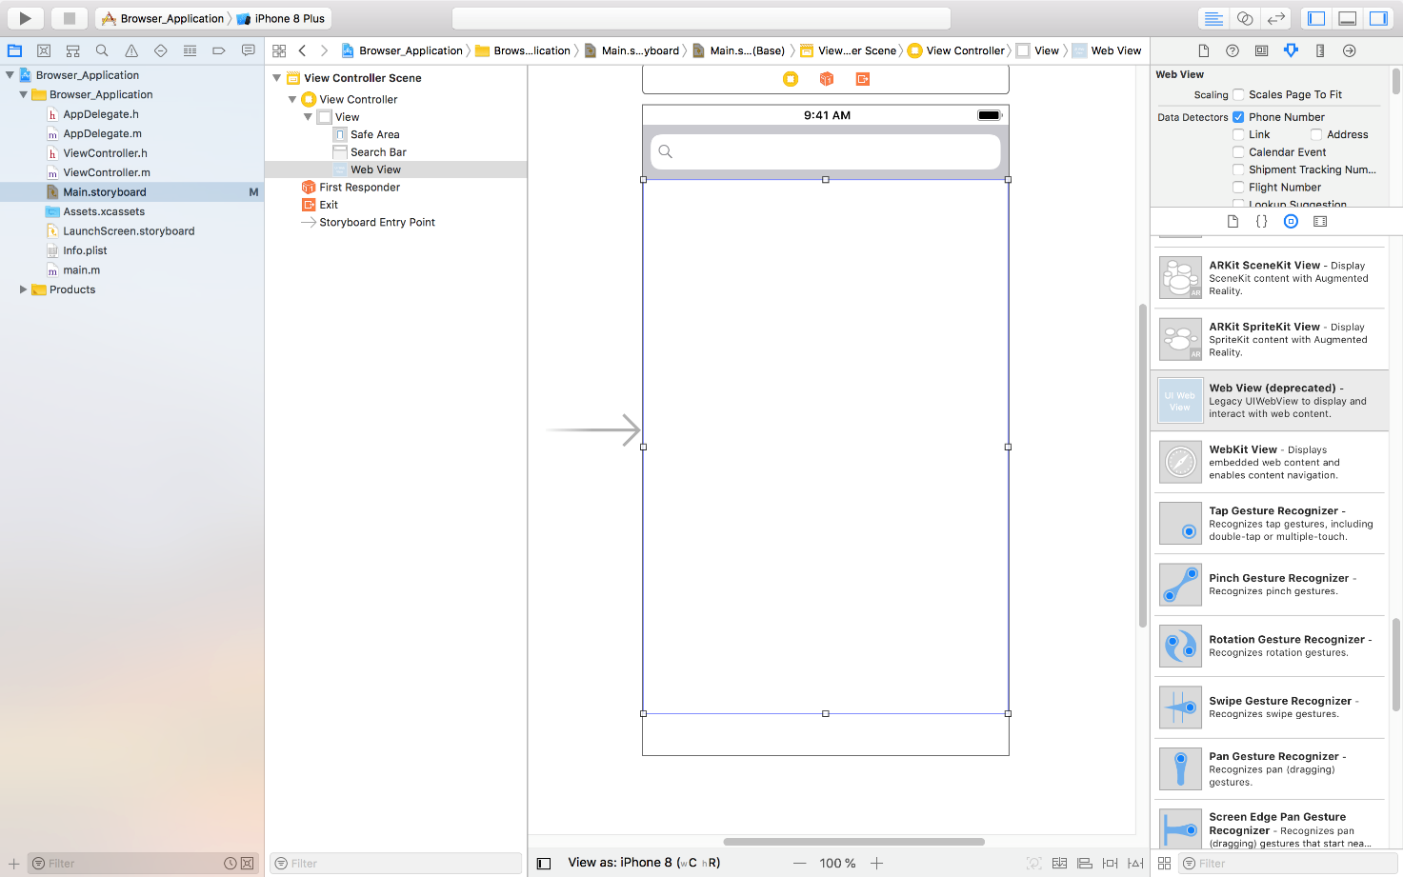

И Toolbar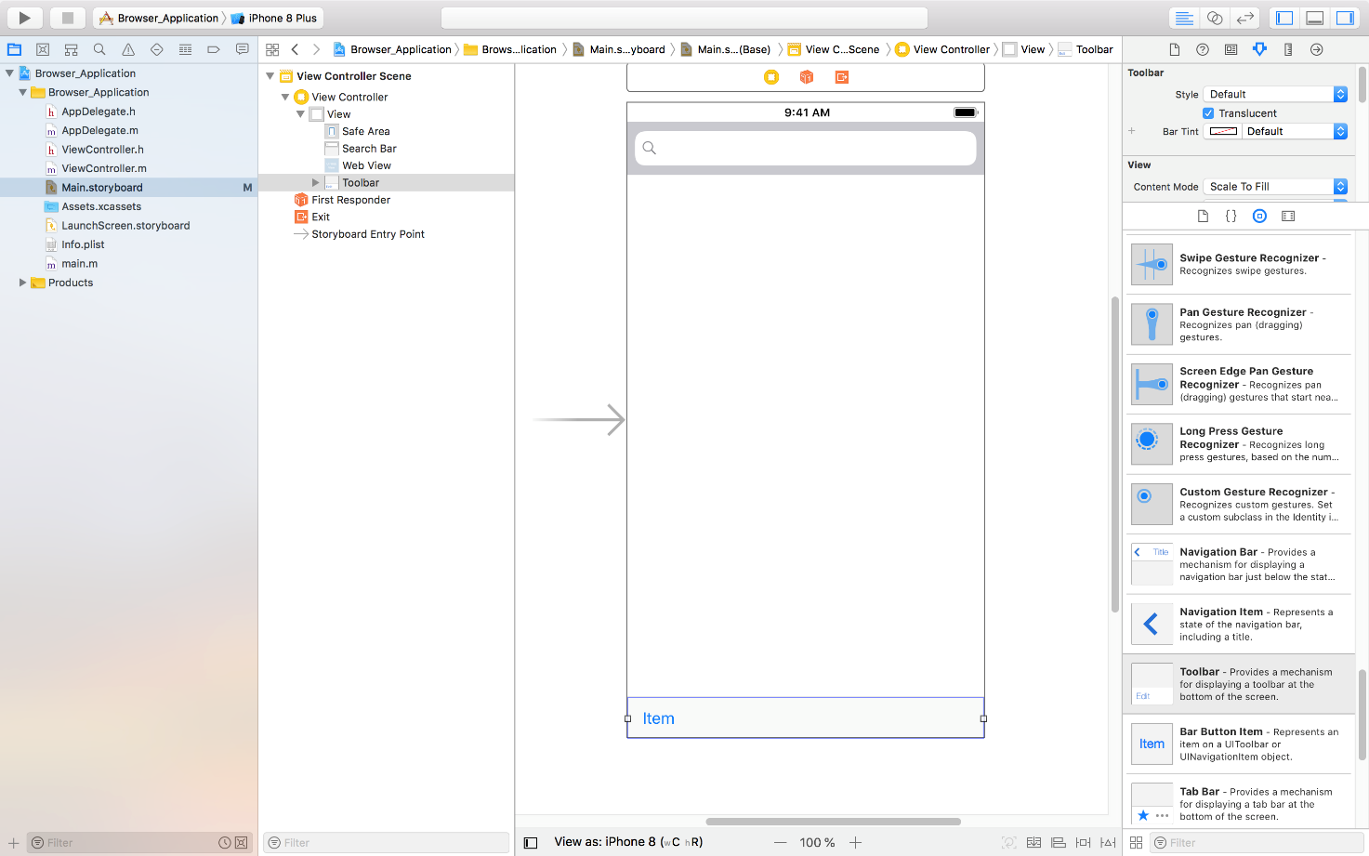

В Toolbar добавляем 4 элемента (копипаст в дереве компонентов) и в середине разделитель: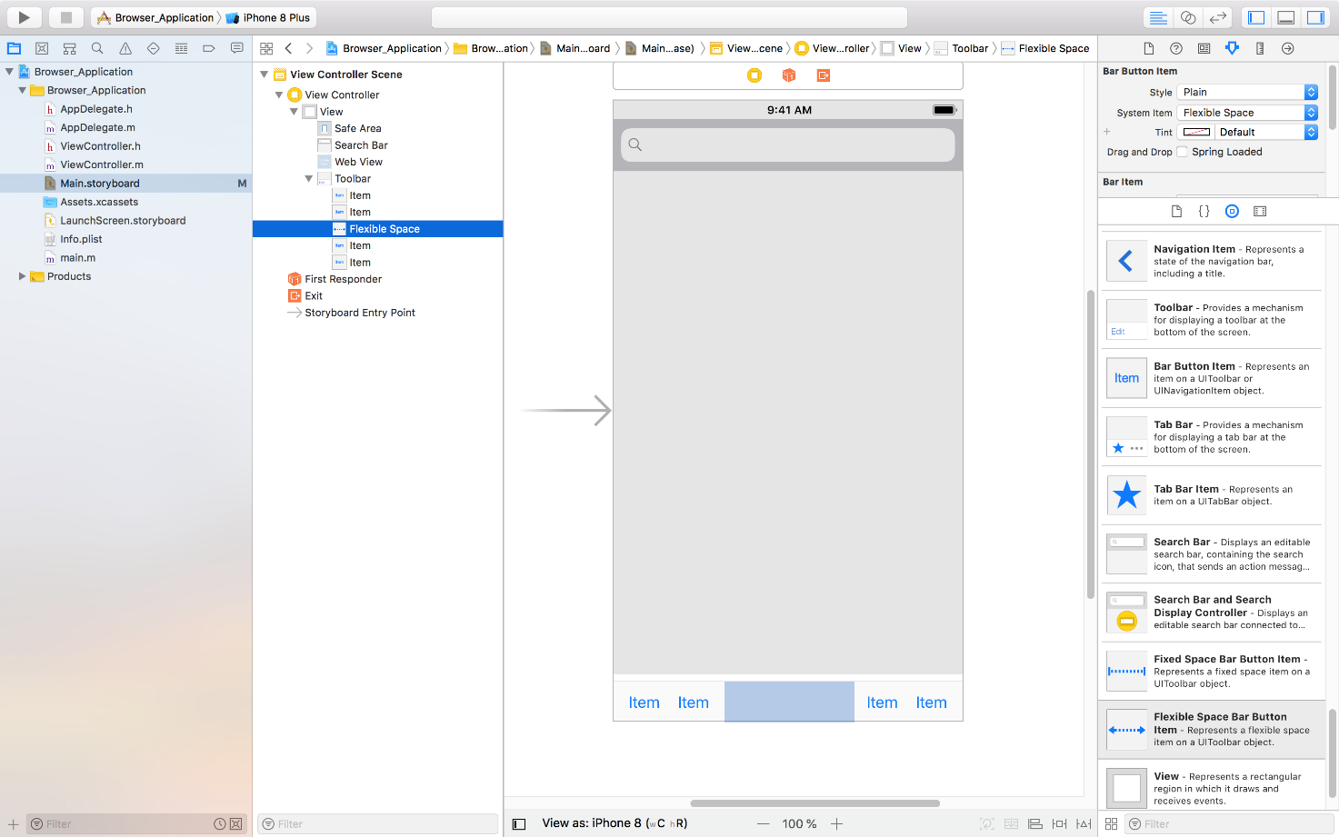

И, наконец - Activity Indicator по центру экрана

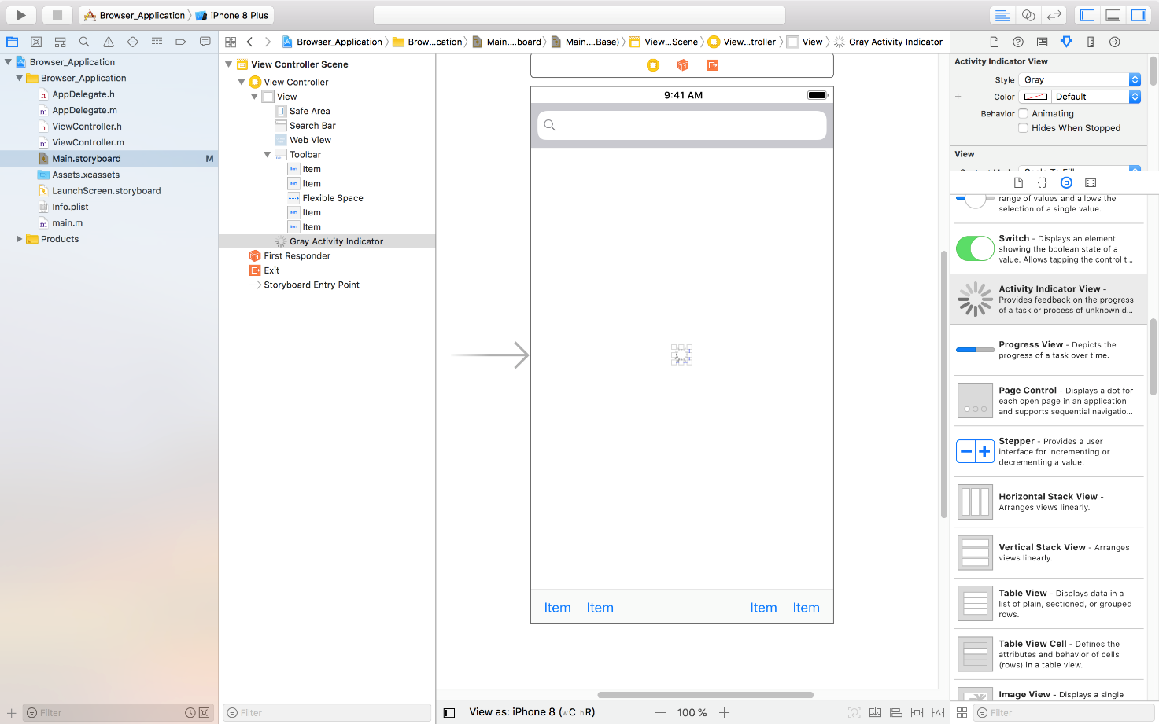

Индикатор сделаем большого размера

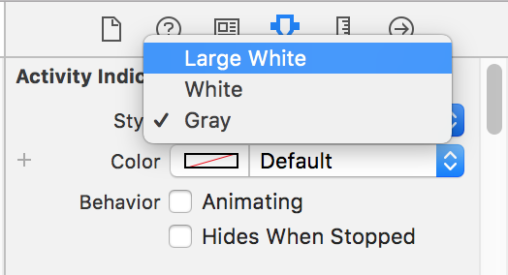

и покрасим в зеленый цвет

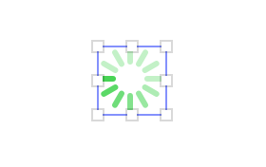

И выберем опцию Hides When Stopped

Переходим в системный редактор и открываем h-файл. Объявляем таймер: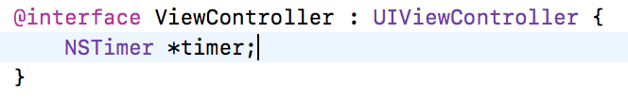

Создаем следующие Outlet: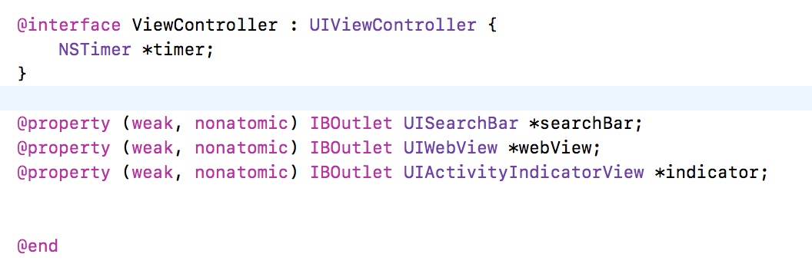

Правый клик на Search Bar и перетаскиваем линию на значок View Controller и выбираем delegate из контекстного меню: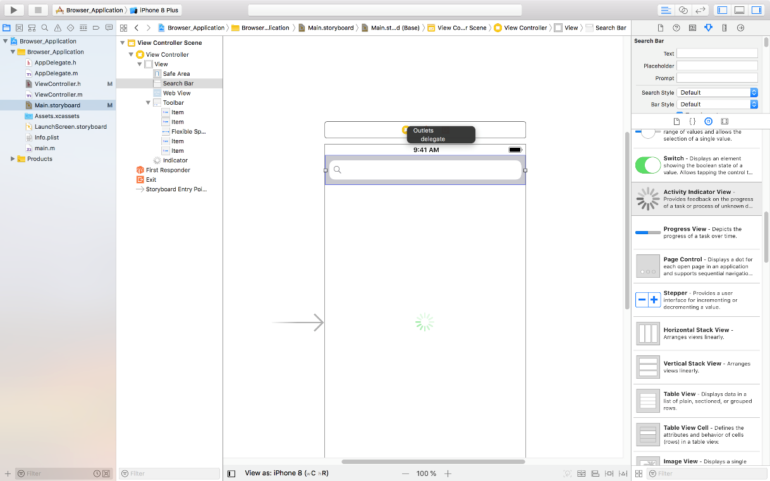

В Toolbar определяем для элементов действия:

Stop

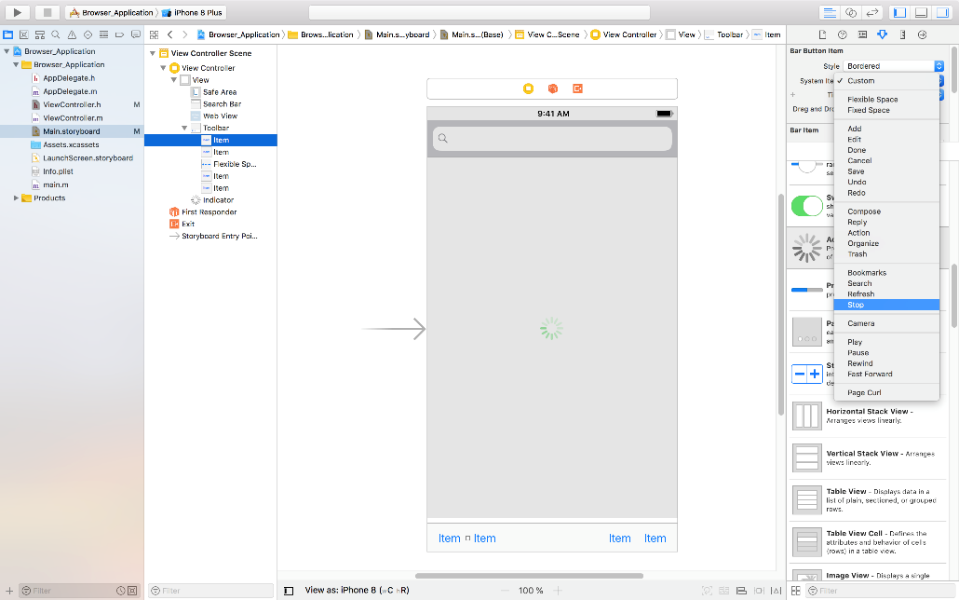

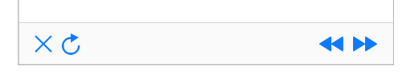

Refresh, Rewind и Fast Forward

Привязываем элементы Toolbar к действиям WebView. Для этого правым кликом мышки выбираем элемент в дереве компонентов и перетаскиваем линию на WebView и в контекстном меню выбираем соответствующее элементу действие:

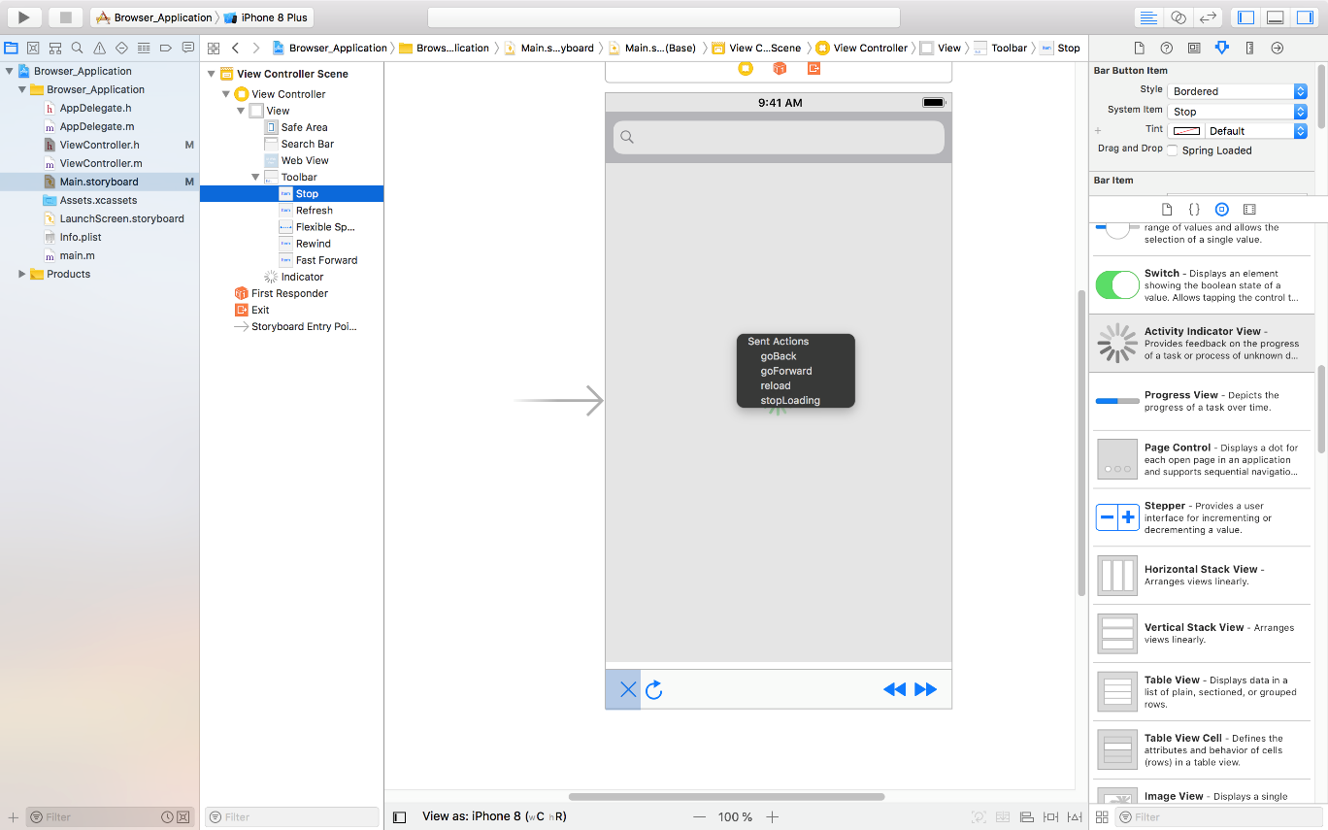

Переходим к редактированию m-файла. Добавим обработку события поиска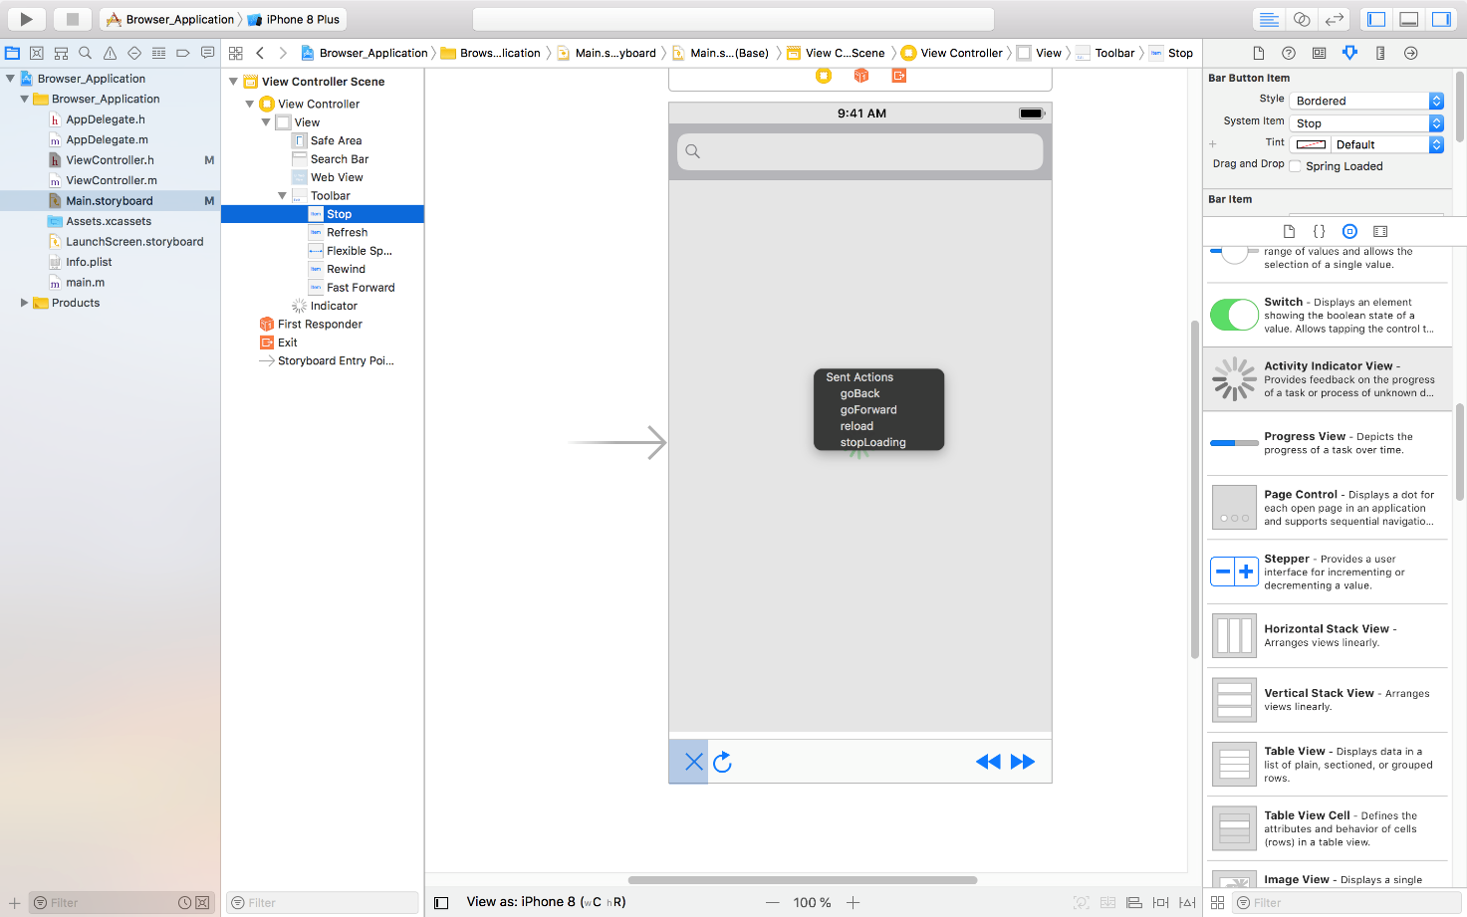

Добавим обработку отмены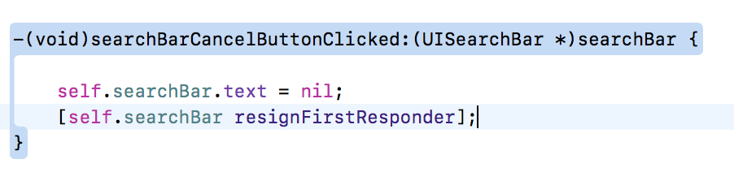

Переходим к настройкам безопасности в Info.plist

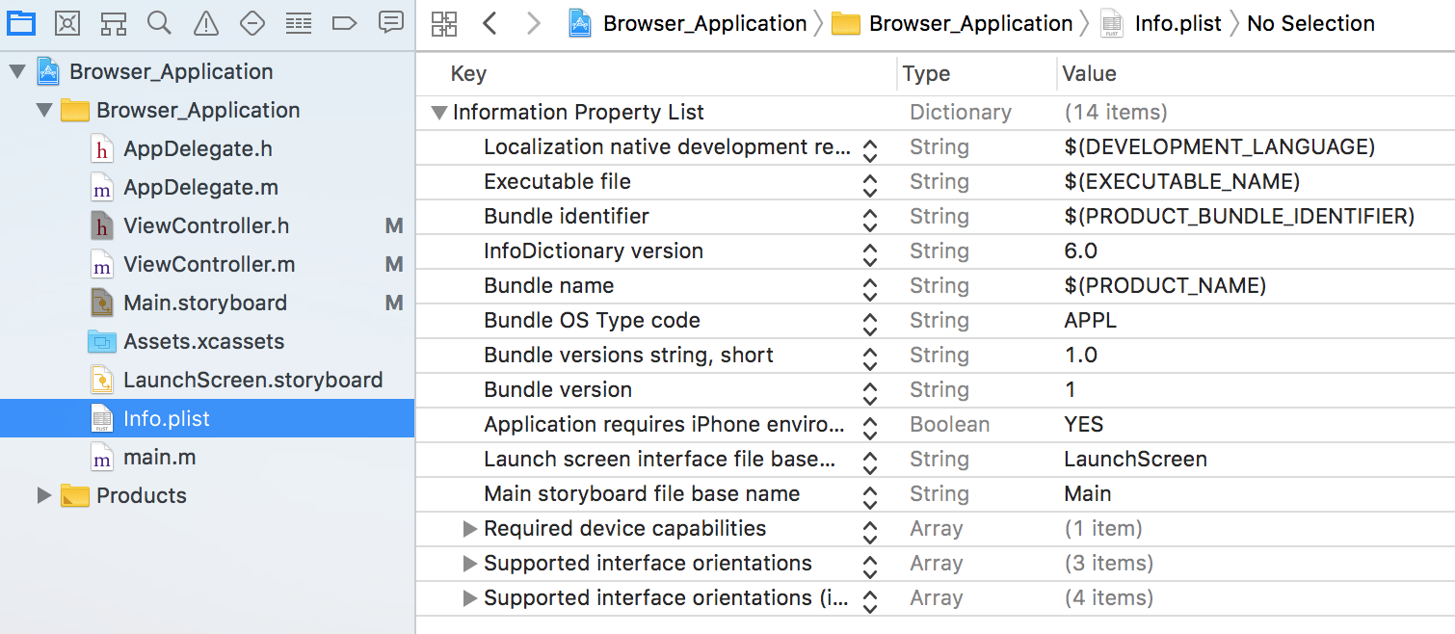

Нажимаем в последней строке на + и вводим NSAppTransportSecurity. Если было все введено правильно, то в таблице появится новая запись:



Разворачиваем словарь. Нажимаем на + и вводим параметр, значение устанавливаем YES



Эти настройки разрешают отображать нашему WebView любые данные и любые страницы.

Запускаем наше приложение. Включаем в симуляторе отображение встроенной клавиатуры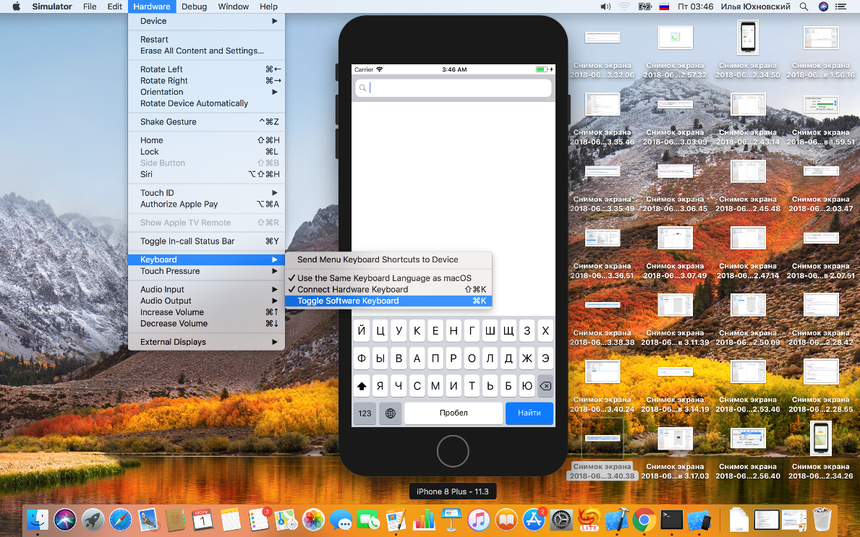

В строке поиска пишем [www.sberbank.ru](http://www.sberbank.ru) и нажимаем Search кнопку на экранной клавиатуре.

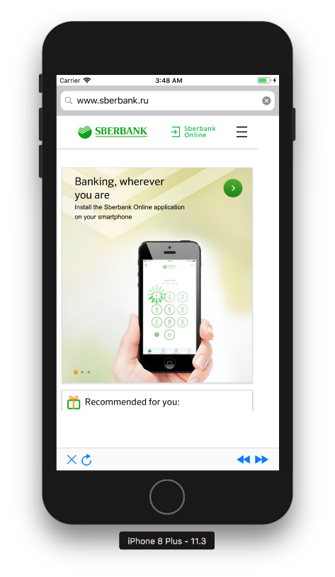

Поздравляем, вы разработали свой собственный браузер!

# 35 MapView

Поговорим о применении Map Kit View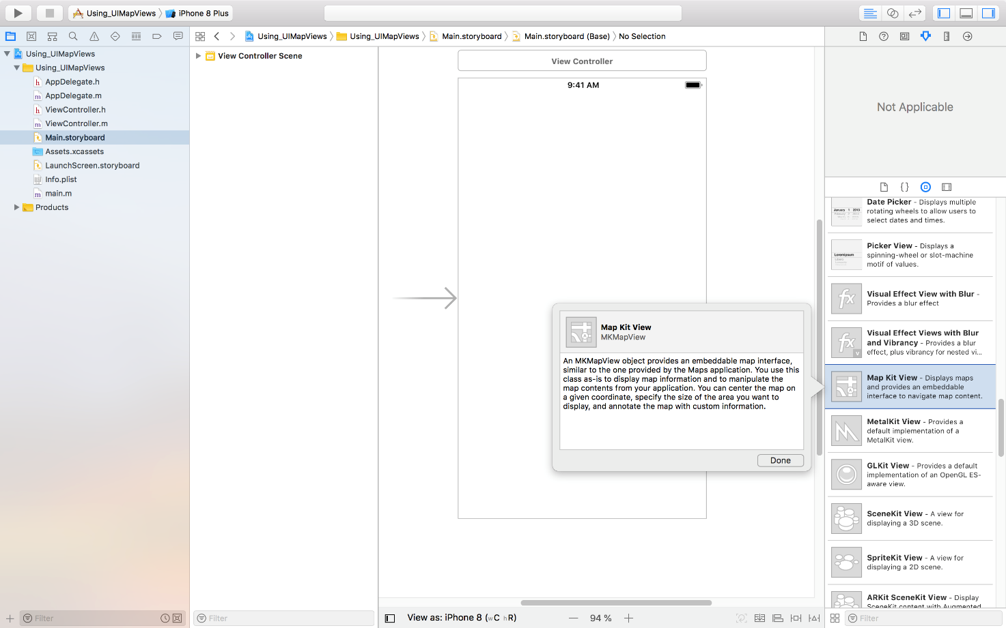

Перетащим на главное ятю приложения и растянем на весь экран.

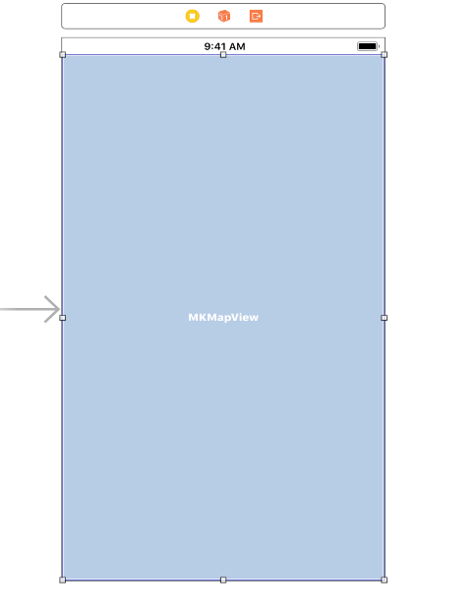

Слева в дереве проекта выбираем корневой элемент и переходим на вкладку Capabilities:

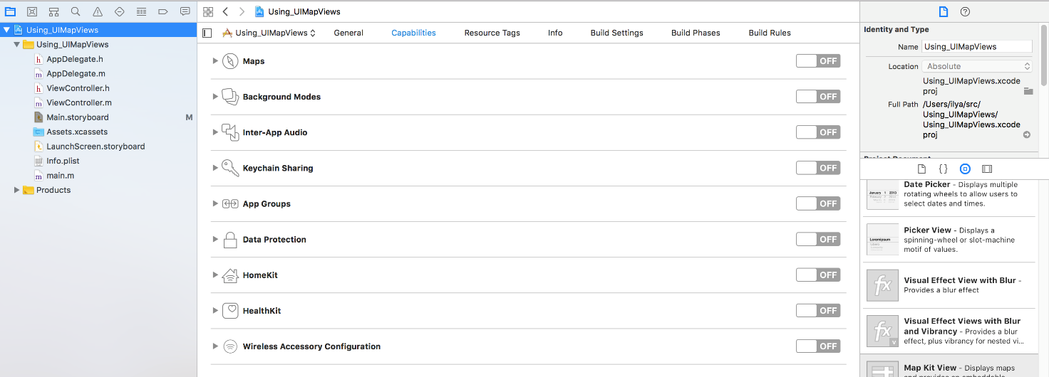

Выбираем запись Map и включаем функционал

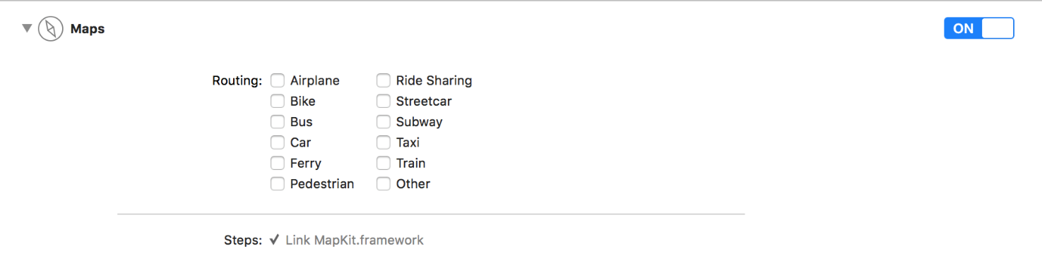

После чего видим, что в дереве проекта появился Фреймворк

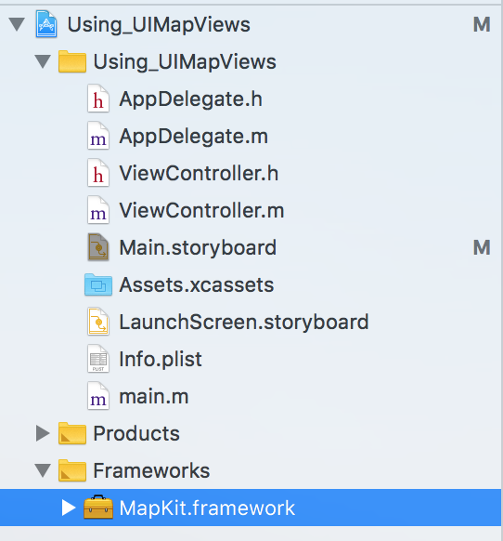

Переходим в редактирование h-файла и первым делом импортируем фреймворк

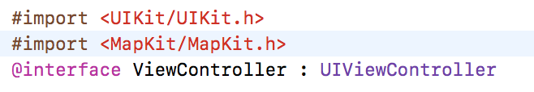

Запускаем приложение

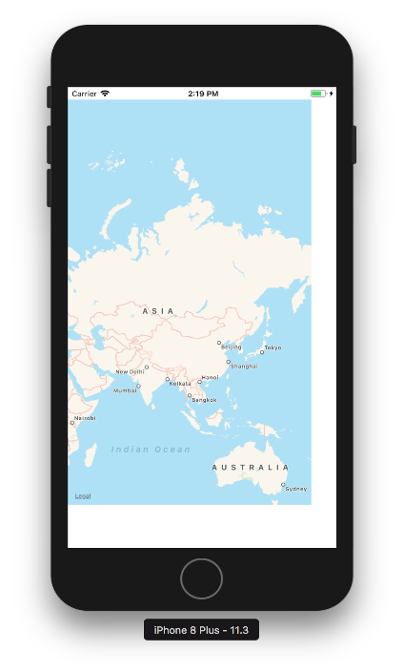

Поздравляем вы научились использовать карту в приложении.

Теперь добавим элементы управления, для этого уменьшим карту по высоте, чтобы внизу установить контролы.

Добавим Toolbar и удалим созданный по умолчанию Item и добавим Segmented Control: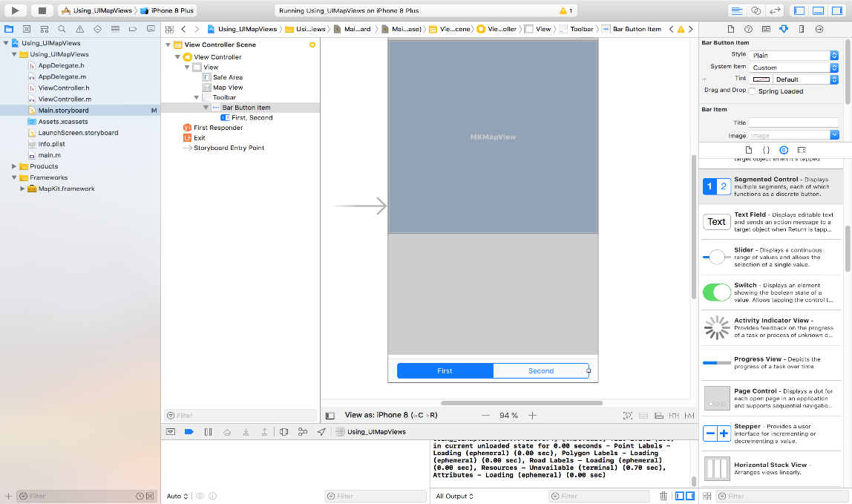

Увеличим количество сегментов в контроле до 3:

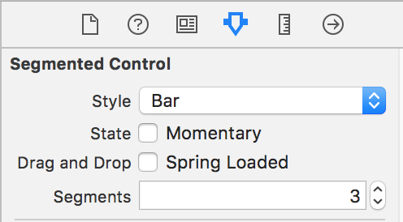

Отредактируем заголовки сегментов: Standard, Satellite и Hybrid:

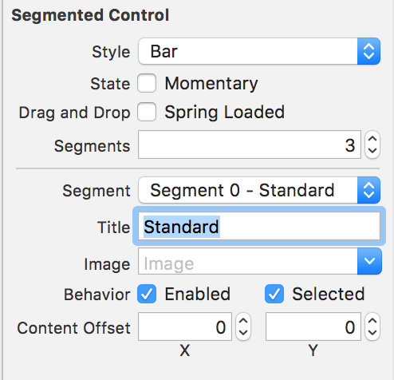

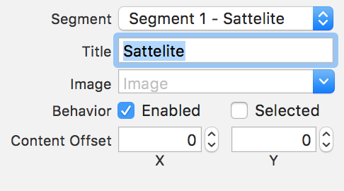

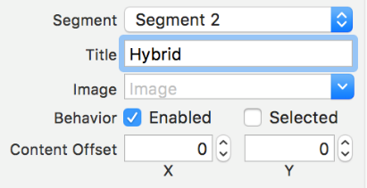

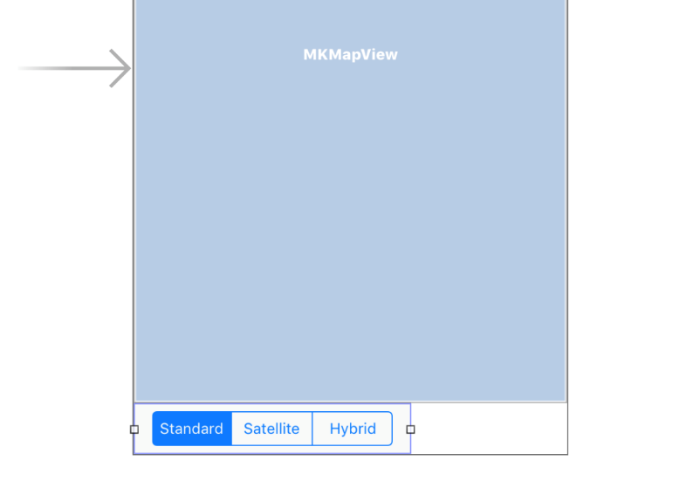

Добавим Item и разделитель:

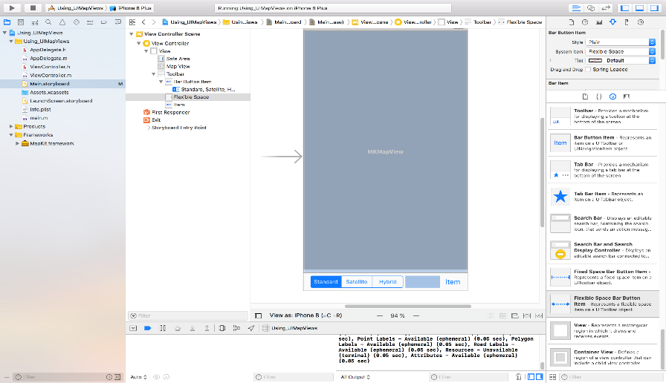

Изменим заголовок Item на Locate

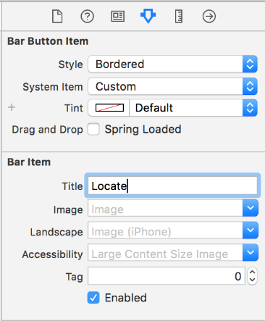

Переходим в системный редактор и переключаемся на редактирование h-файла.

Добавляем делегаты:

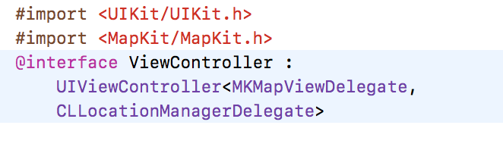

Добавляем CLLocationManager *locationManager и Outlet для MapView, Segment Control и для него же action changeMap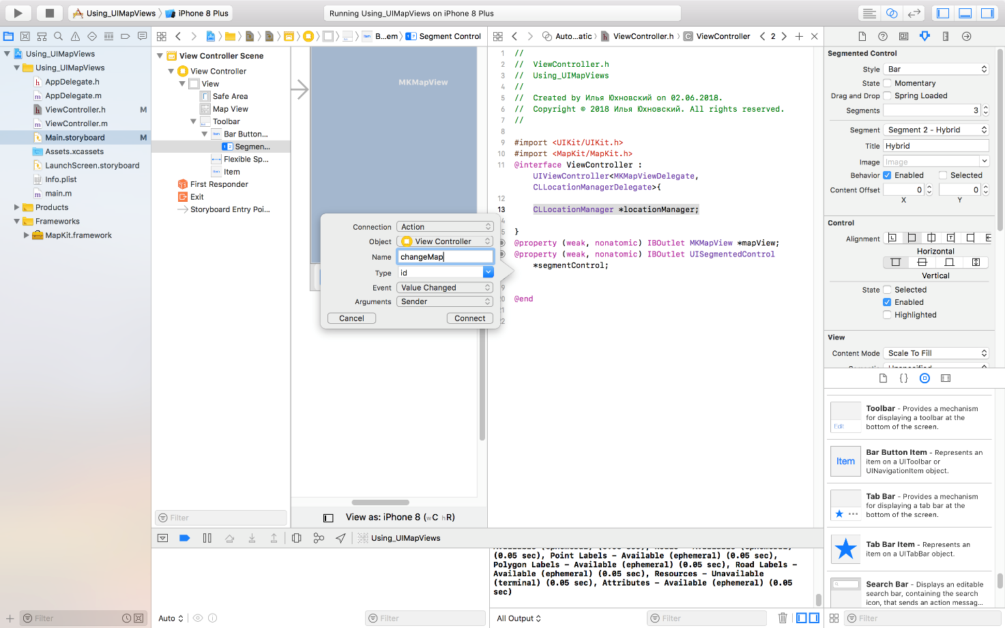

Добавляем action для Item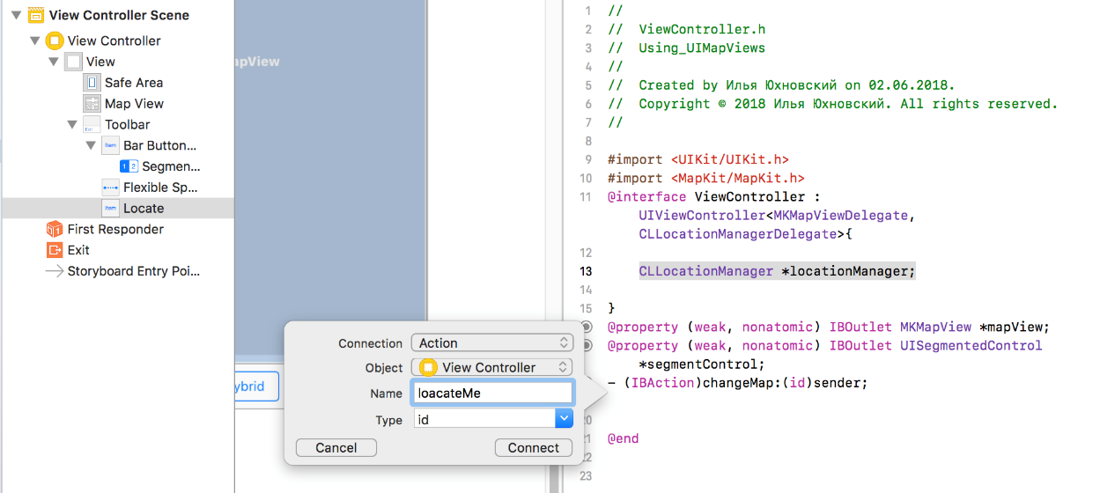

Возвращаемся в стандартный редактор и переключаемся на редактирование m-файла.

Добавим возможность изменять тип карты:

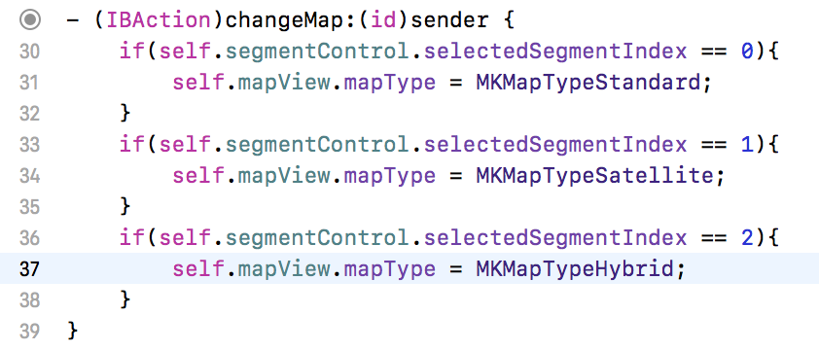

Запустим приложение и проверим работоспособность добавленного функционала. Если мы все предыдущие шаги выполнили правильно, то получим следующее изображение на экране:

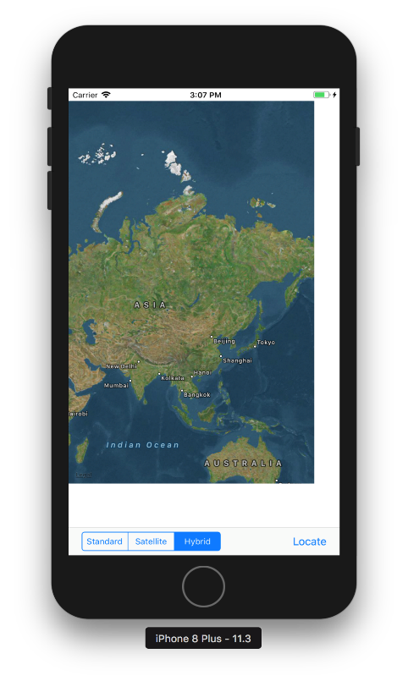

Теперь добавим собственное позиционирование.

Для начала переходим в редактор свойств файла info.plist и добавляем новые записи: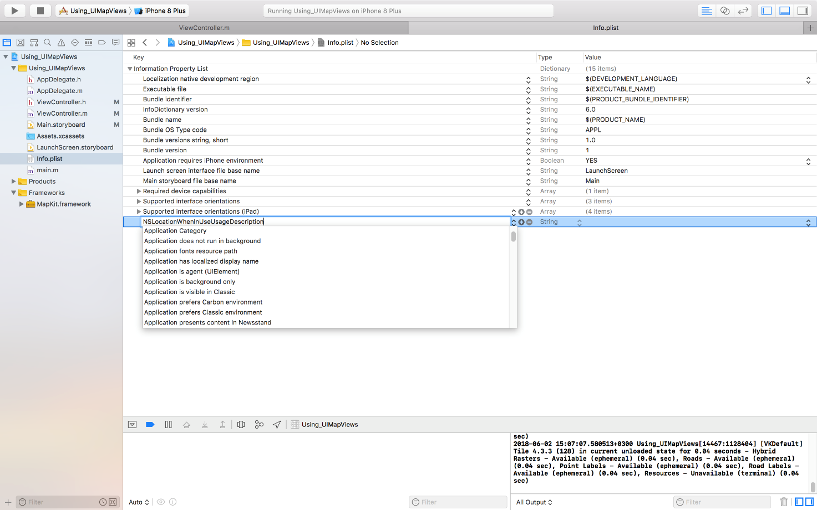

В список будет добавлена следующая строка:



Добавляем инициализацию менеджера локации:

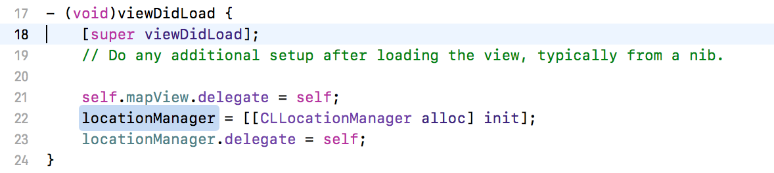

Затем напишем обработчик нажатия кнопки Locate:

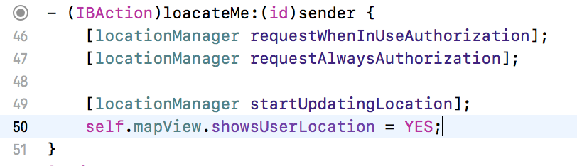

Запускаем приложение, на запрос доступа к местоположению отвечаем Allow:

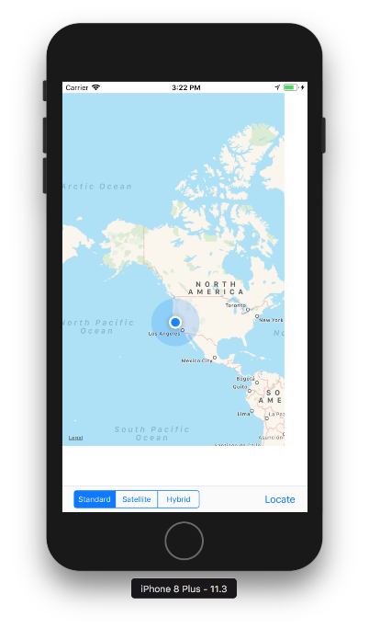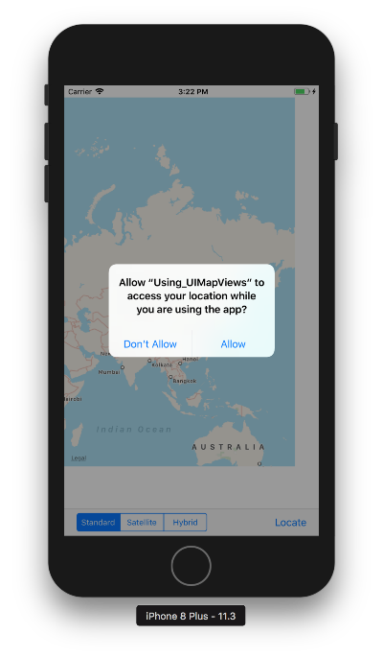

Теперь, добавим в верхнюю часть экрана Navigation Bar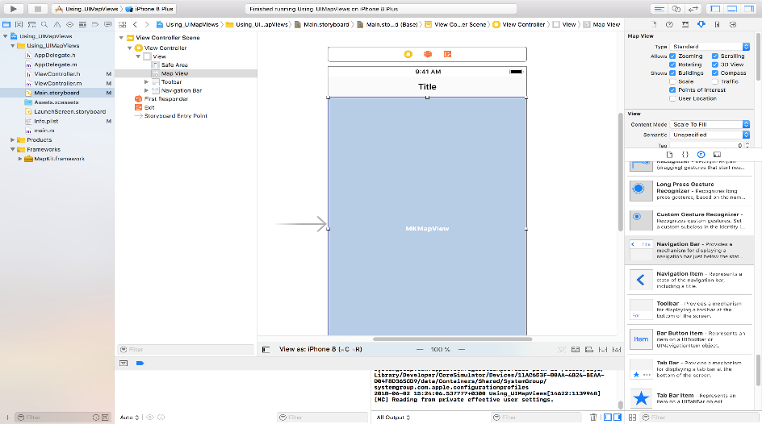

И на навигационную панель добавим Bar Batton Item

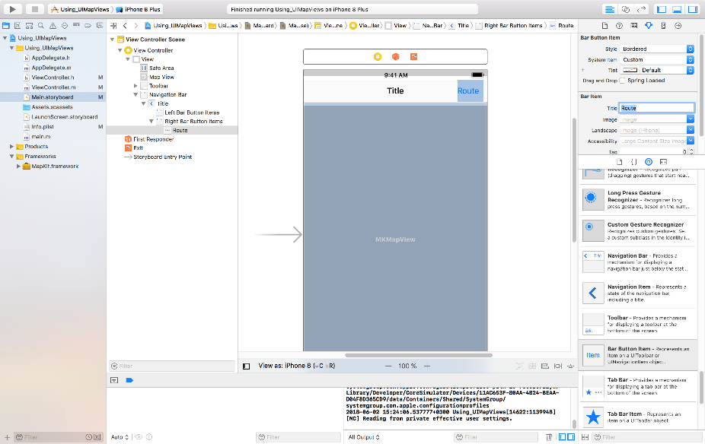

Перейдем в системный редактор и добавим Action для добавленного Route

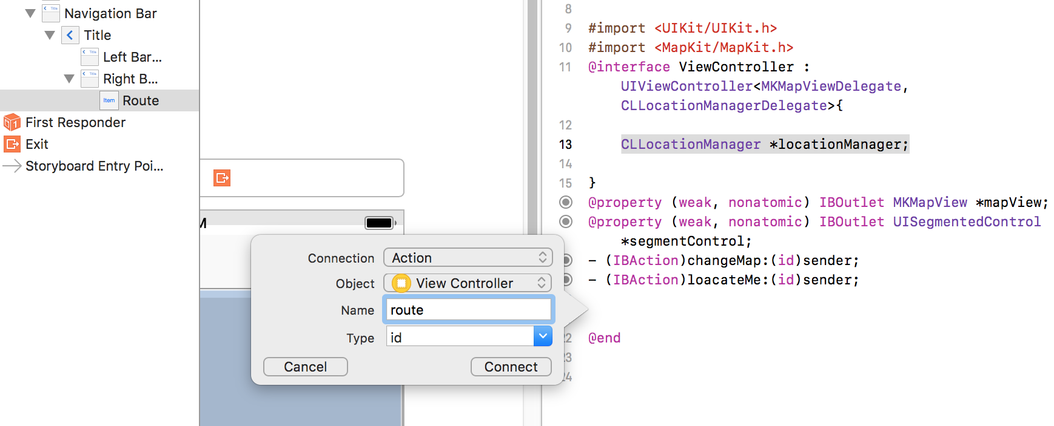

Теперь перейдем в h-файл и сконфигурируем location

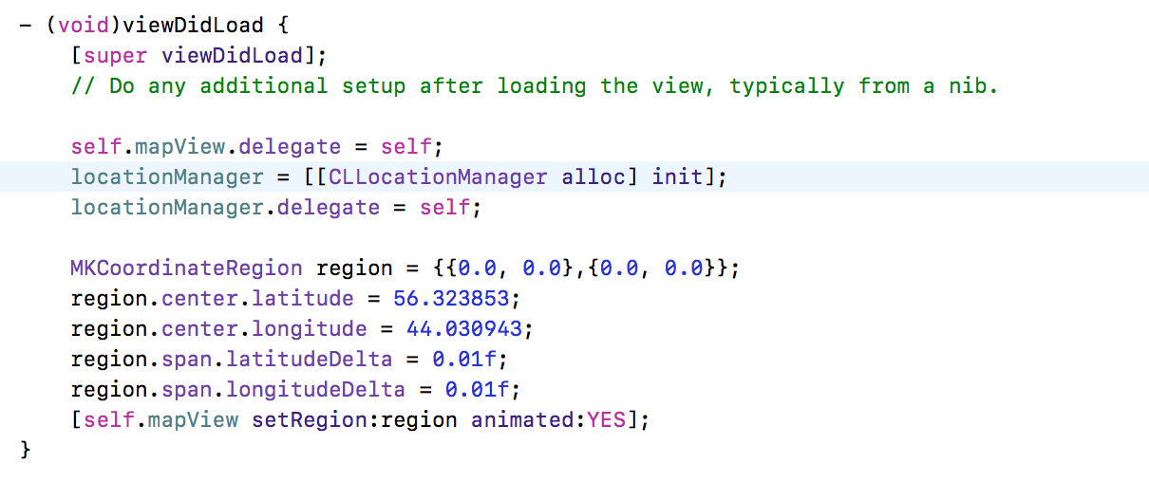

Запускаем и проверяем, что при старте происходит позиционирование по заданным координатам

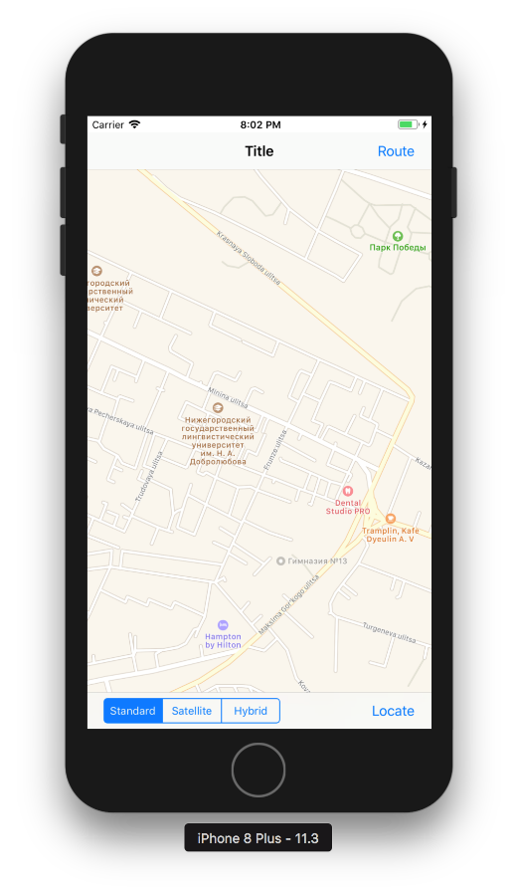

Теперь добавим функционал с отметками на карте

Создаем новый класс MapPin: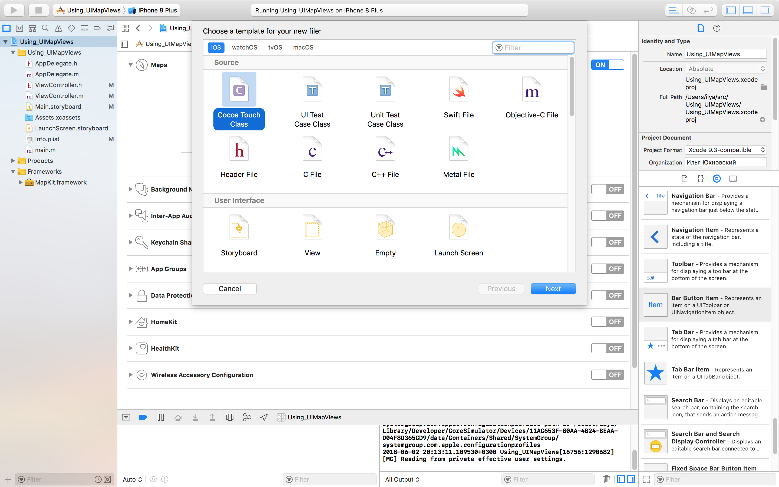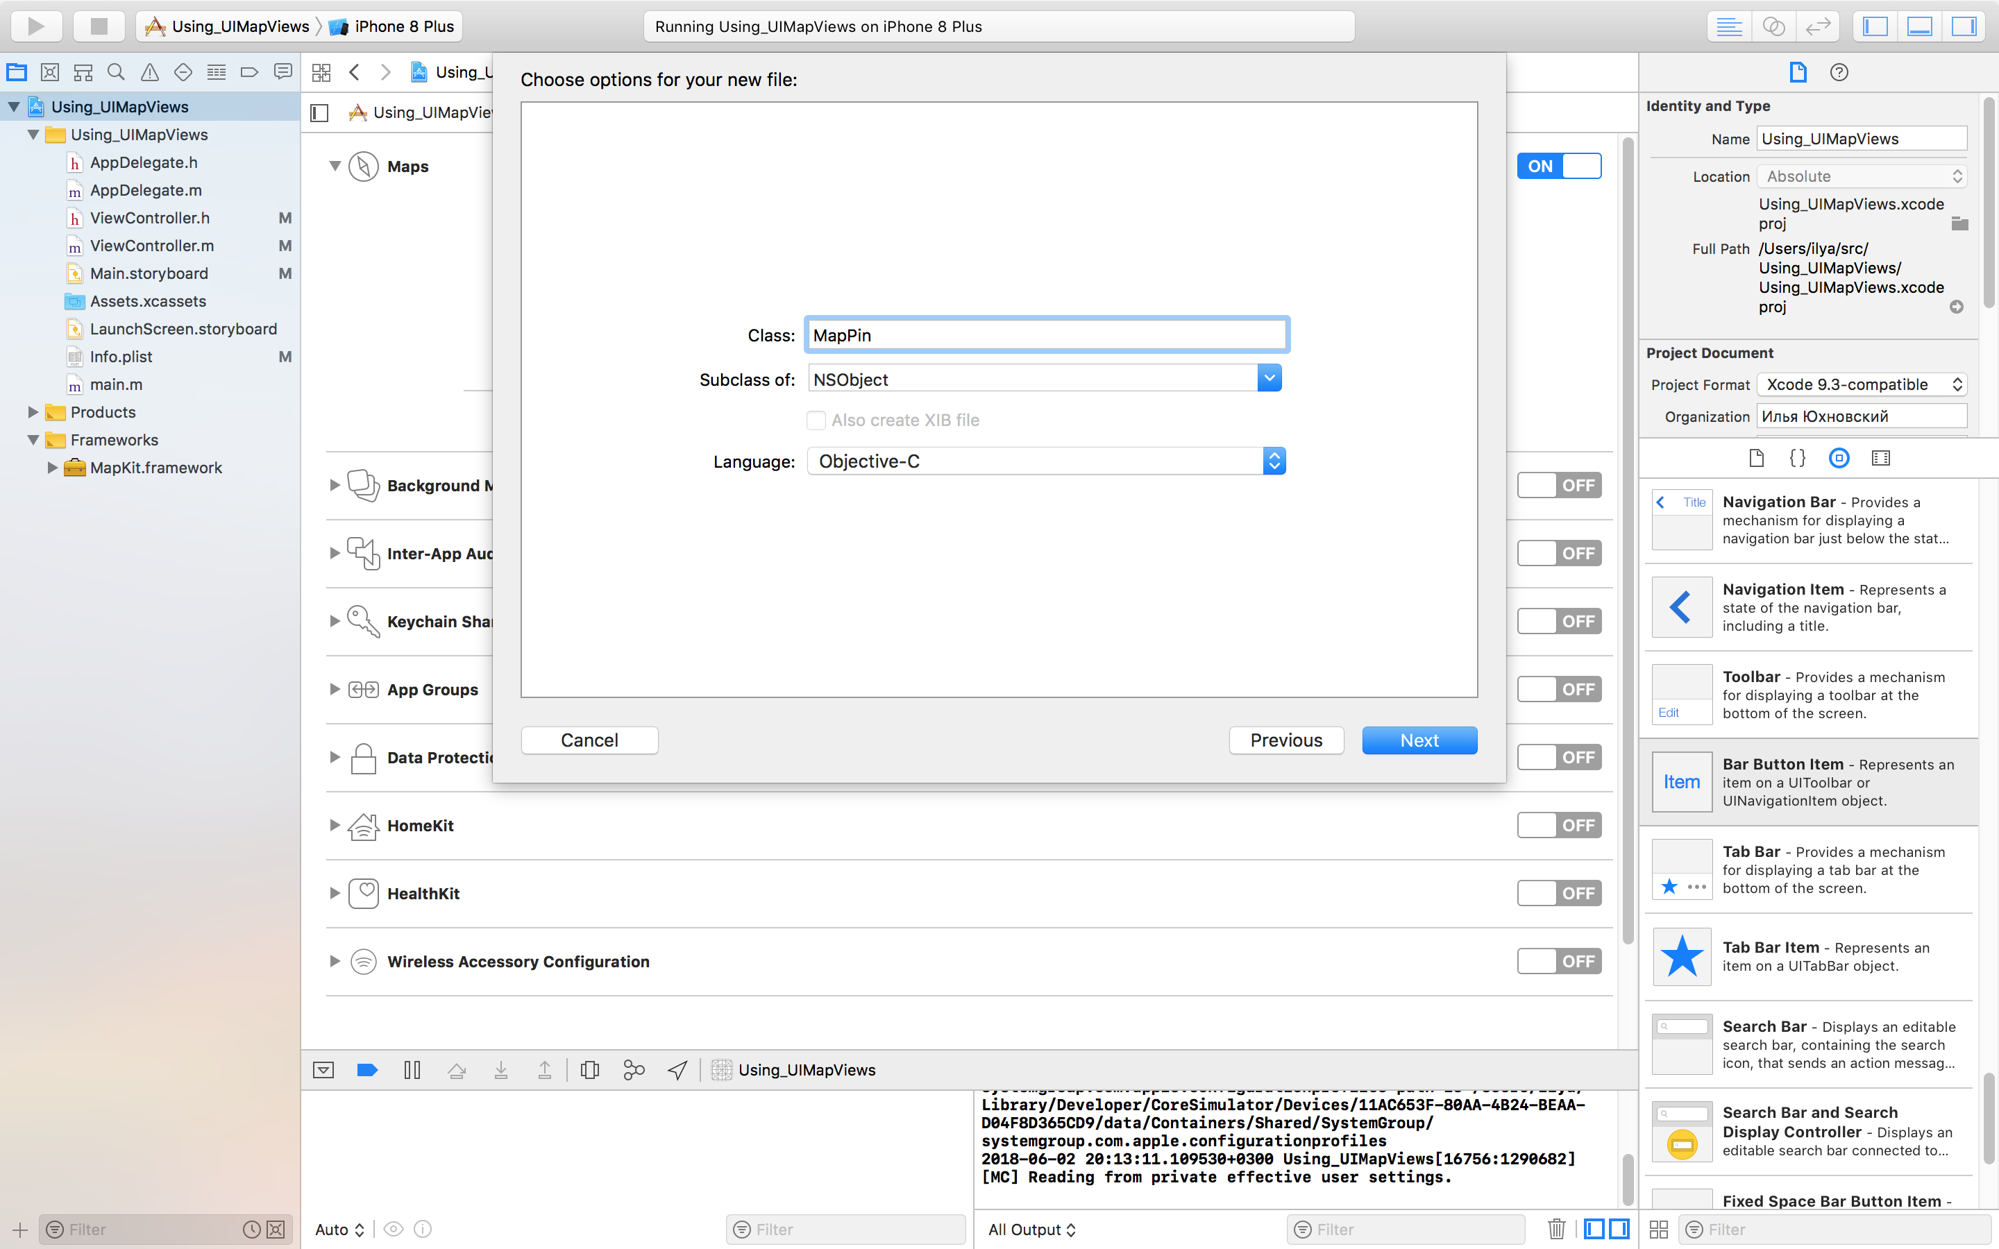

Переходим на редактирование MapPin.h файла: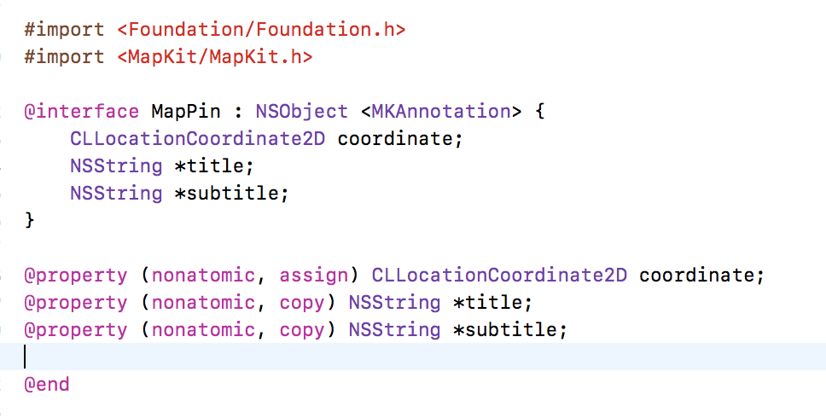

Добавим код в MapPin.m файл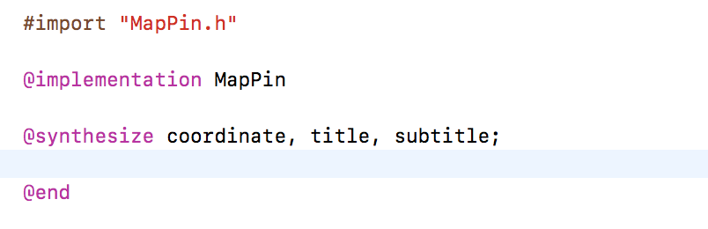

Теперь допишем ViewController.m файл.

Добавим импорт заголовка и инициализацию

#import "MapPin.h"

Добавим инициализацию: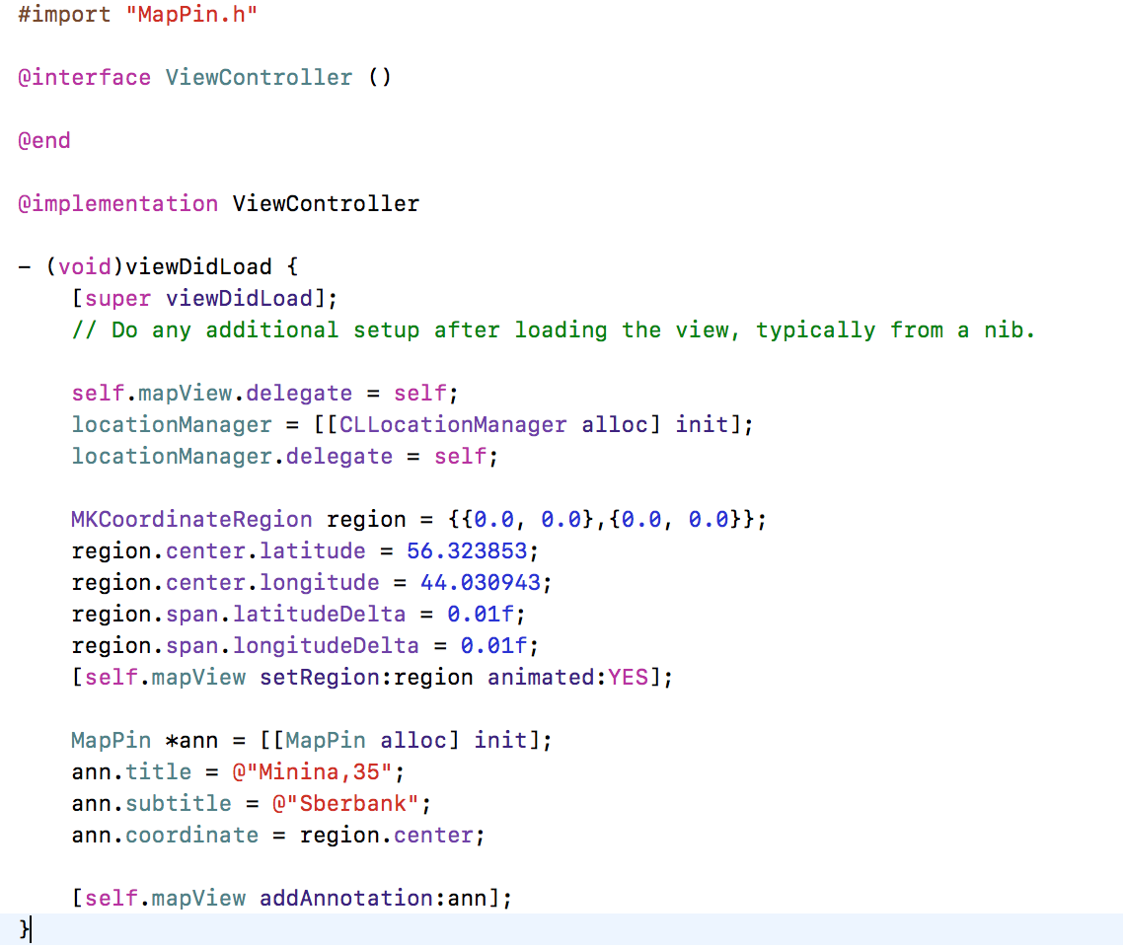

Проверяем:

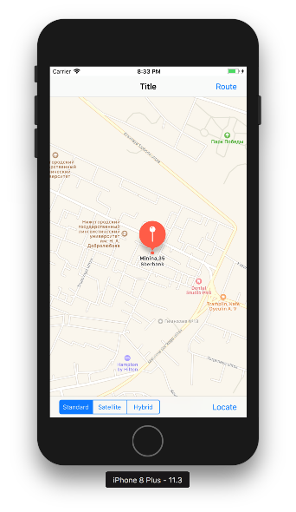

Теперь добавим функцию прокладки маршрута

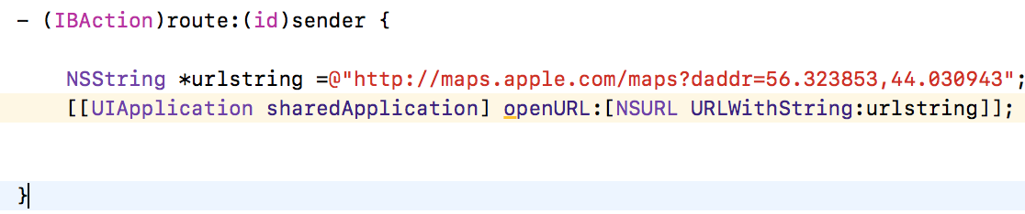

Запускаем приложение и проверяем работоспособность нового функционала

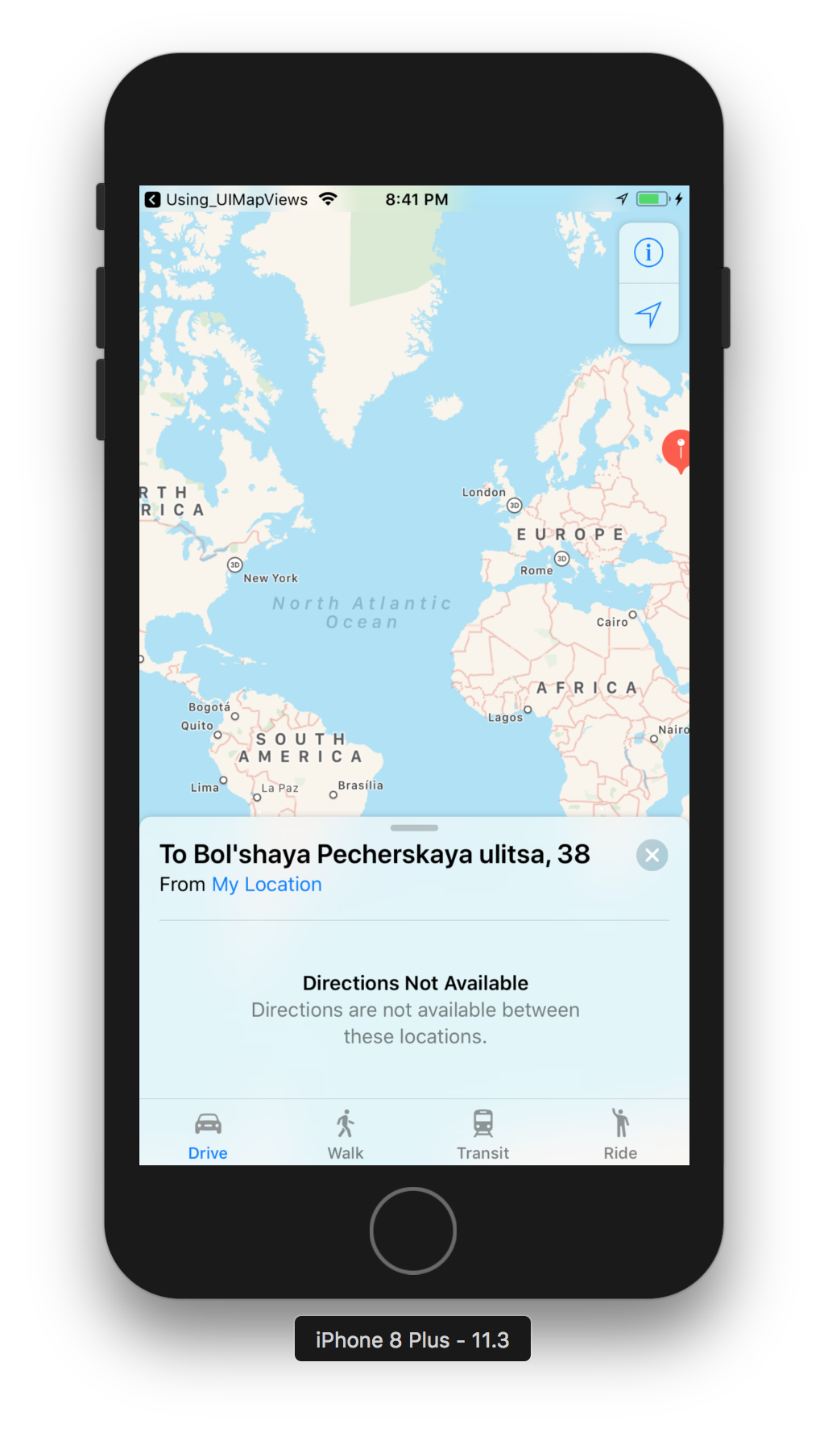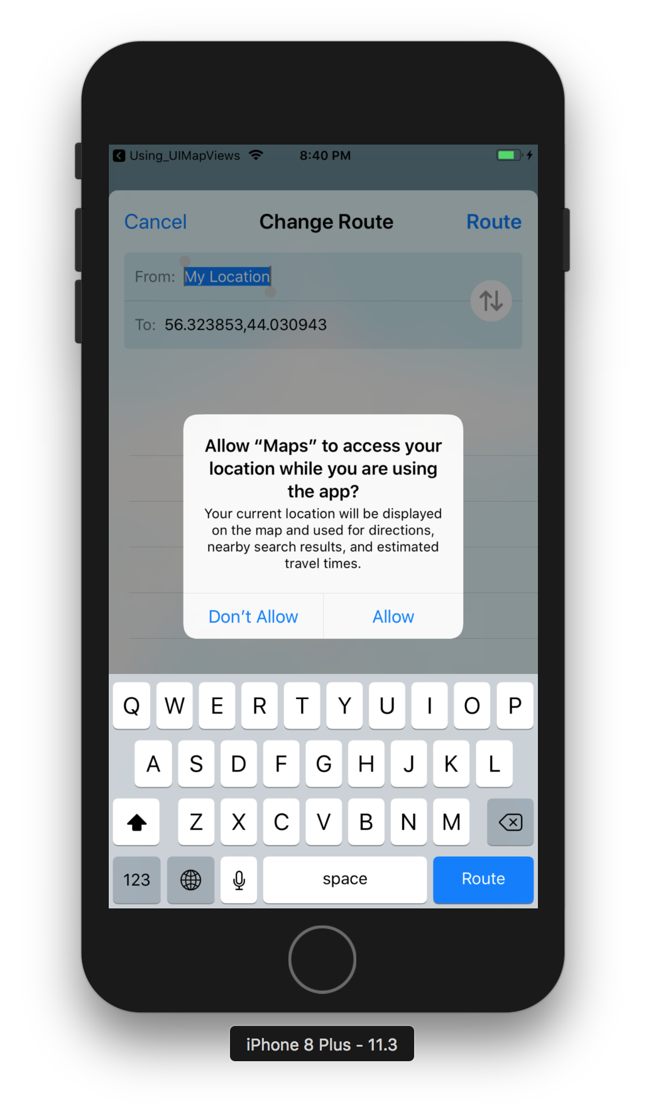

Поздравляем, вы научились работать с MapView.

# 36 Переключение Storyboard

В этом разделе мы разберем как расширить экран чтобы показать дополнительный контент в приложении. Добавляем новый ViewController:

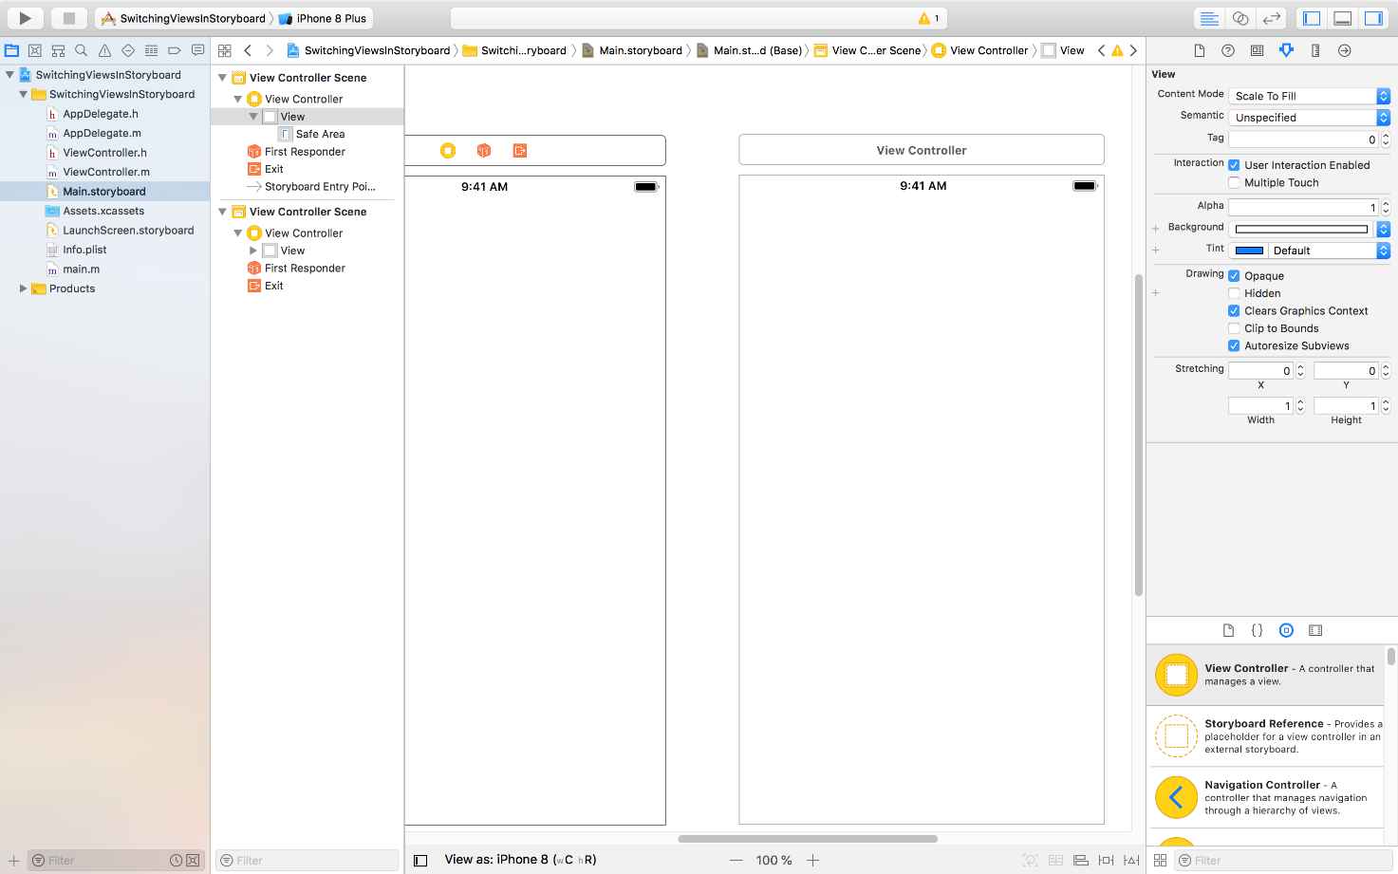

Добавляем на первый вью кнопку, при нажатии на которую произойдет переключение на второе вью.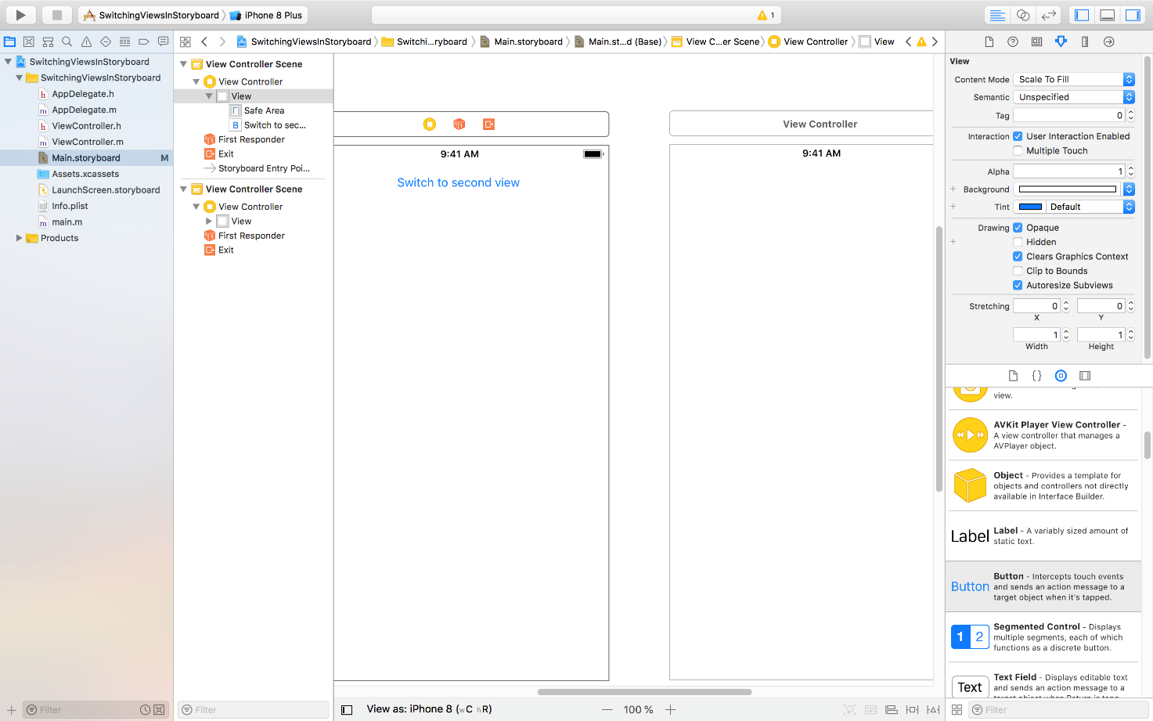

Нажимаем правый клик на добавленной кнопке и перетаскиваем линию на второе вью:

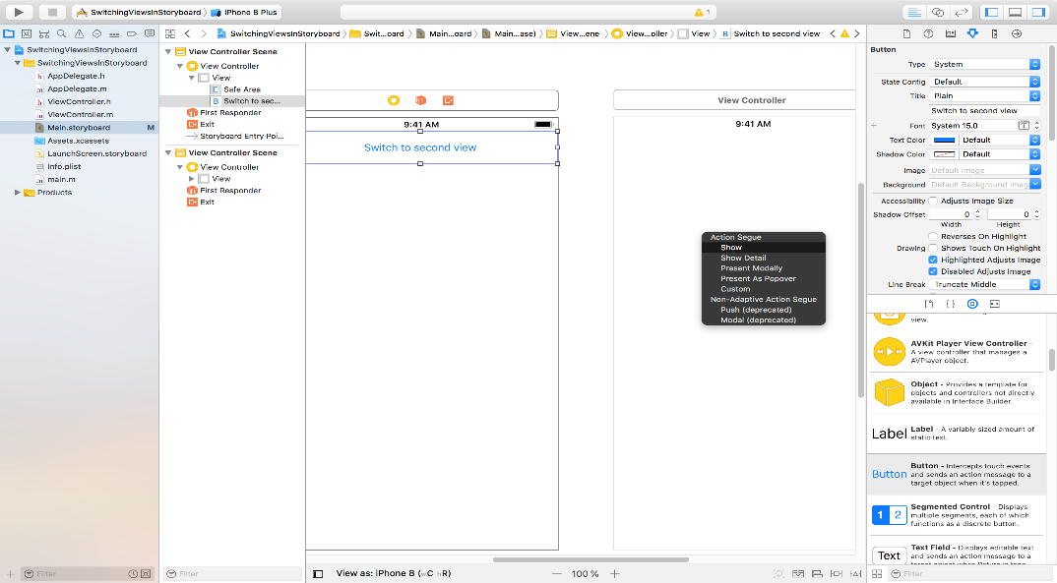

Второе вью соединяется с первым и становится того же размера: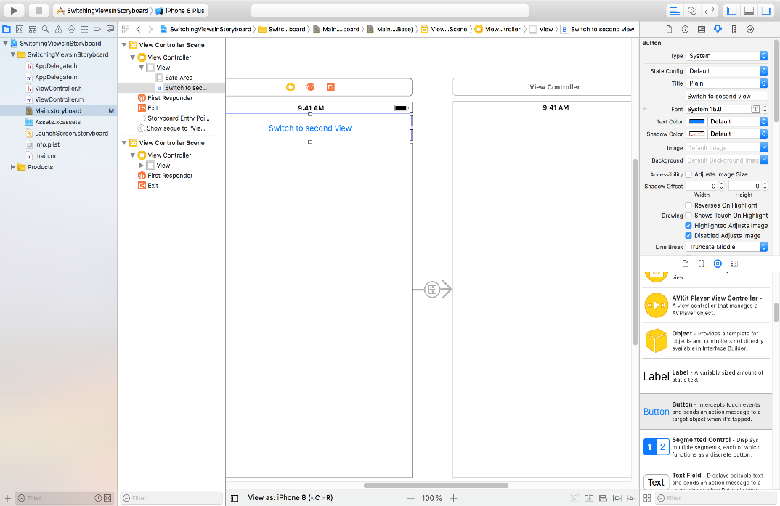

На втором вью добавим текст «Second view»

Проверим, что переключение действительно происходит

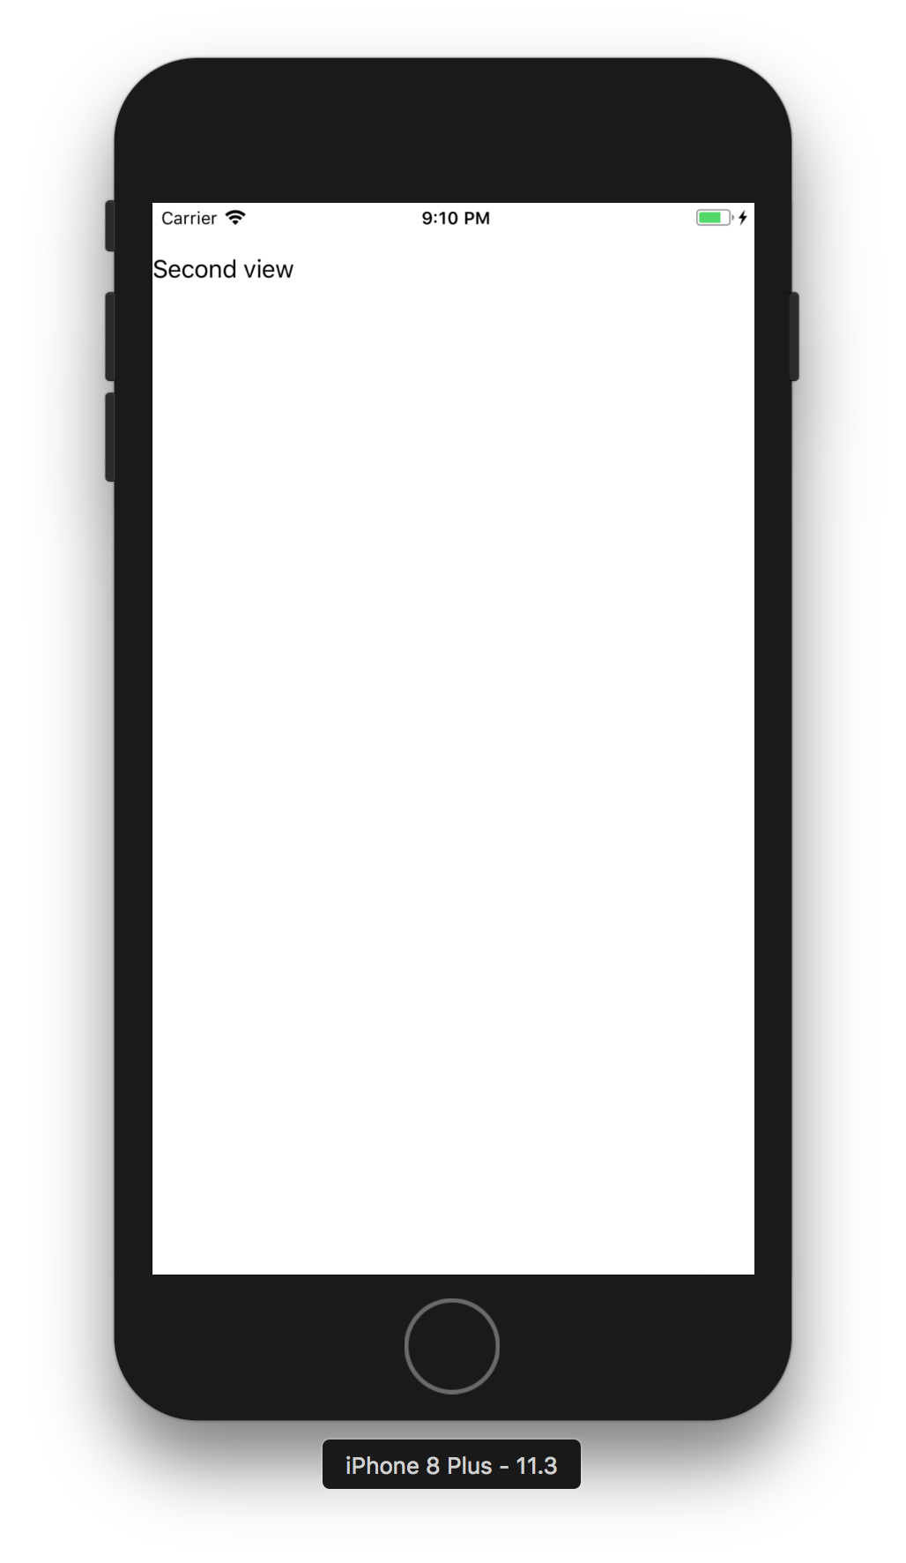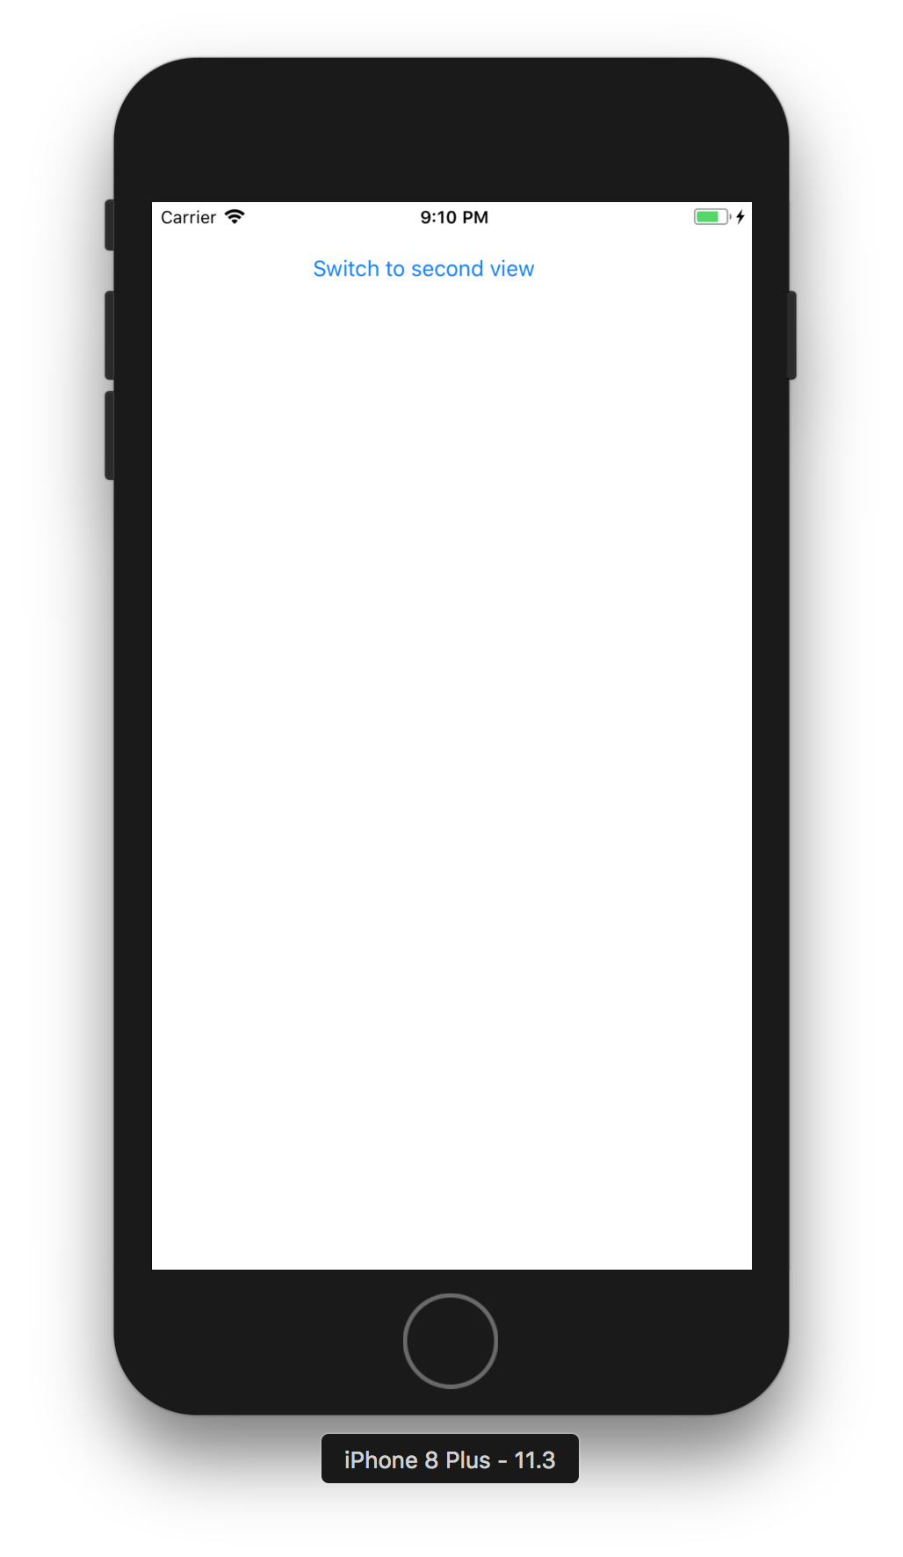

Теперь надо сделать так, чтобы можно было со второго вью переходить на первое. Добавляем новый файл

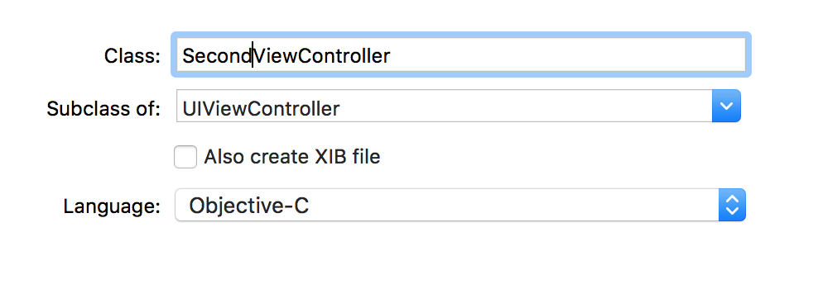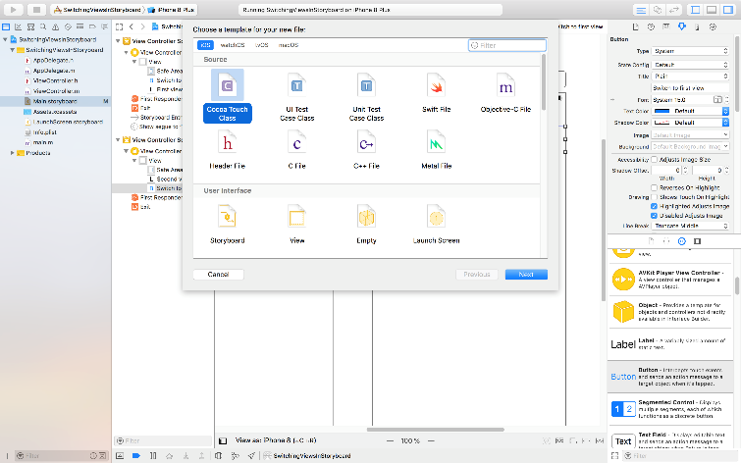

Над вторым вью выбираем иконку View Controller и переключаемся на вкладку Identity Inspector:

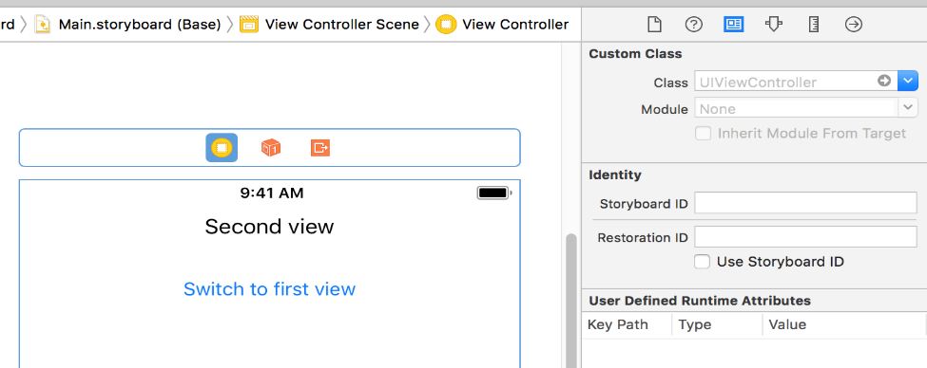

и прописываем класс:

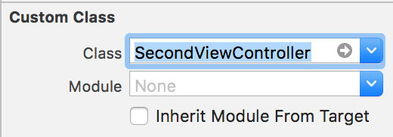

После этого нужно запустить приложение на выполнение, чтобы перестроился проект.

Переходим в системный редактор и переключаемся в SecondViewController.h и создаем Action для кнопки

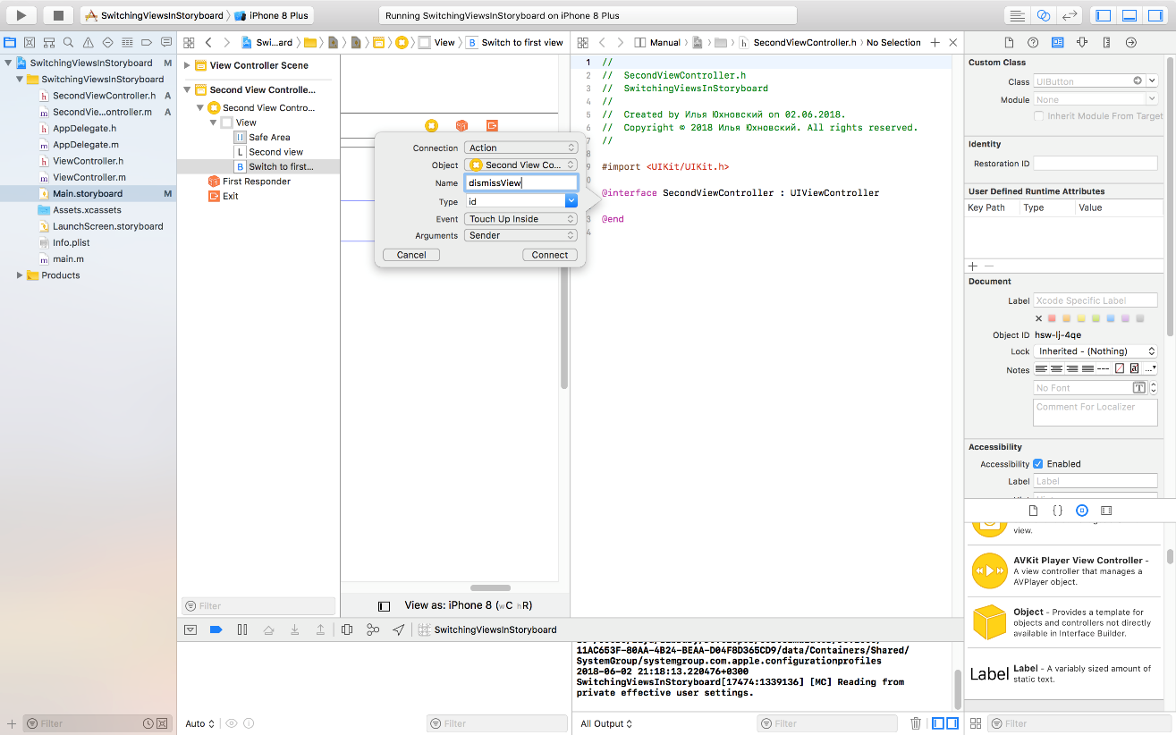

При создании Action отдельное внимание нужно уделить полю Object - в нем должно быть обязательным наличие Second View Controller.

Переходим в редактирование SecondViewController.m и добавляем следующий код:

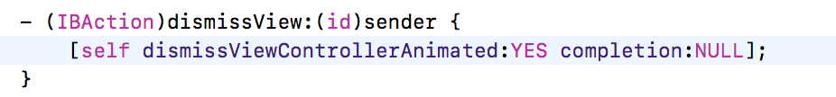

Теперь обратим внимание на анимацию перехода от одного View к другому. Нажимаем на стрелку между двумя вью и в правом верхнем углу экрана можно менять варианты анимации: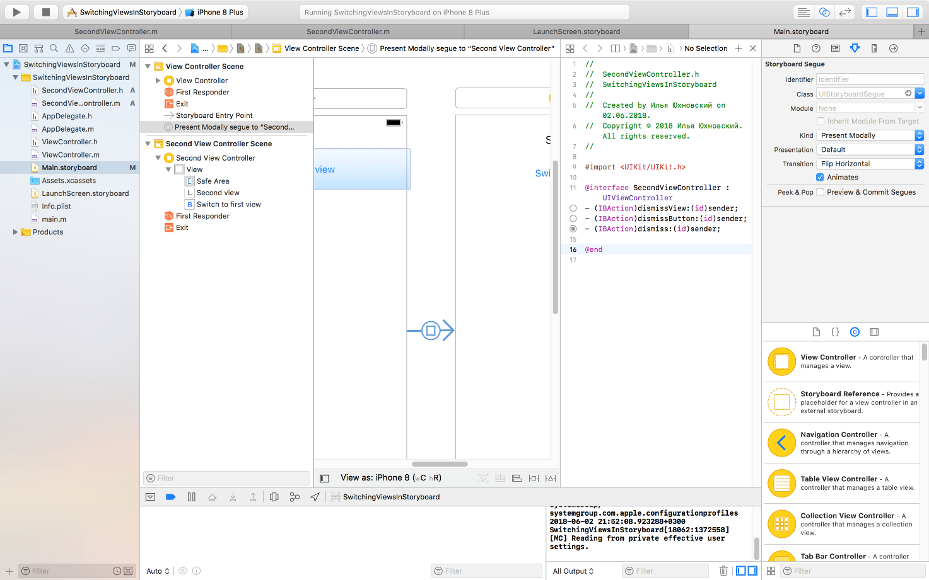

Поздравляем, вы изучили добавление экрана и переход между ними.

# 37 Switch to XIB

Добавим кнопку и поменяем надпись

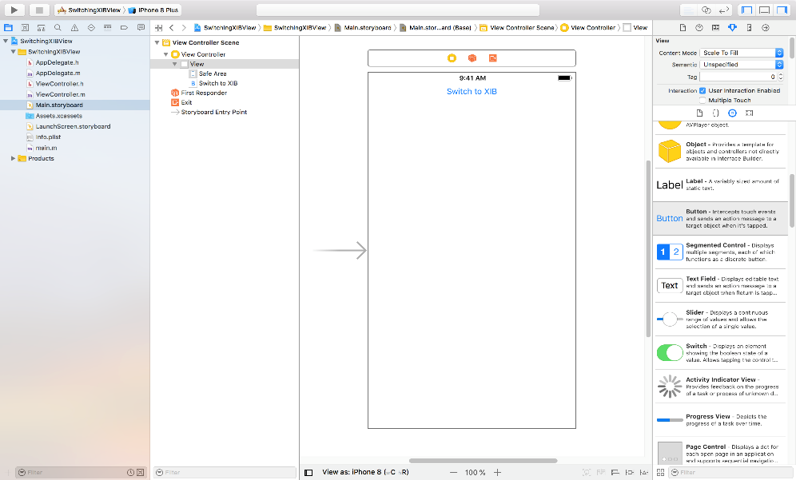

Добавим Label и поменяем надпись на «View one», затем переходим в системный редактор, переключаемся на h-файл и добавляем Action для кнопки:

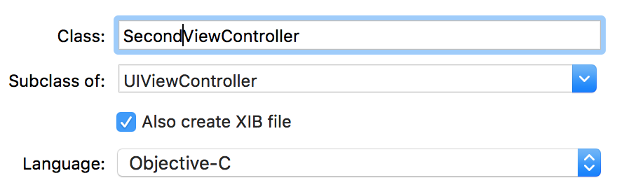

Добавляем новый файл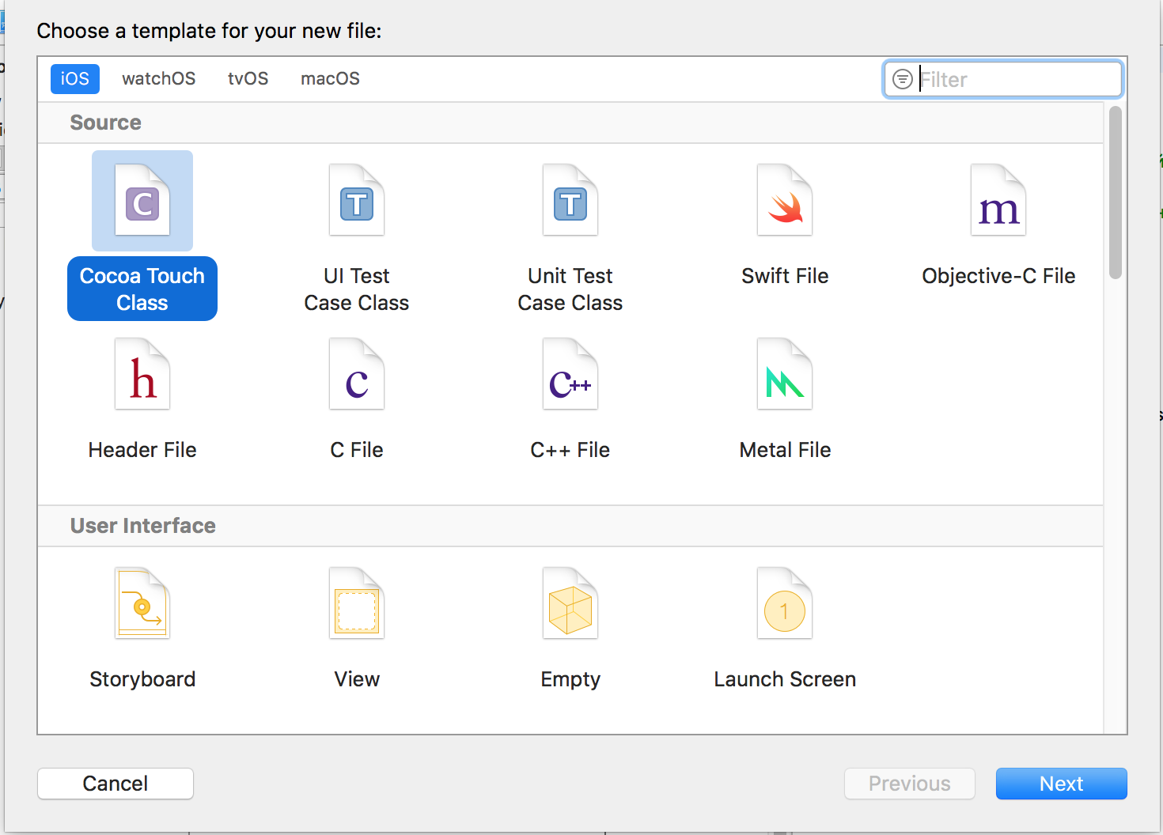

XIB файл очень похож на storyboard файл, но содержит только view.

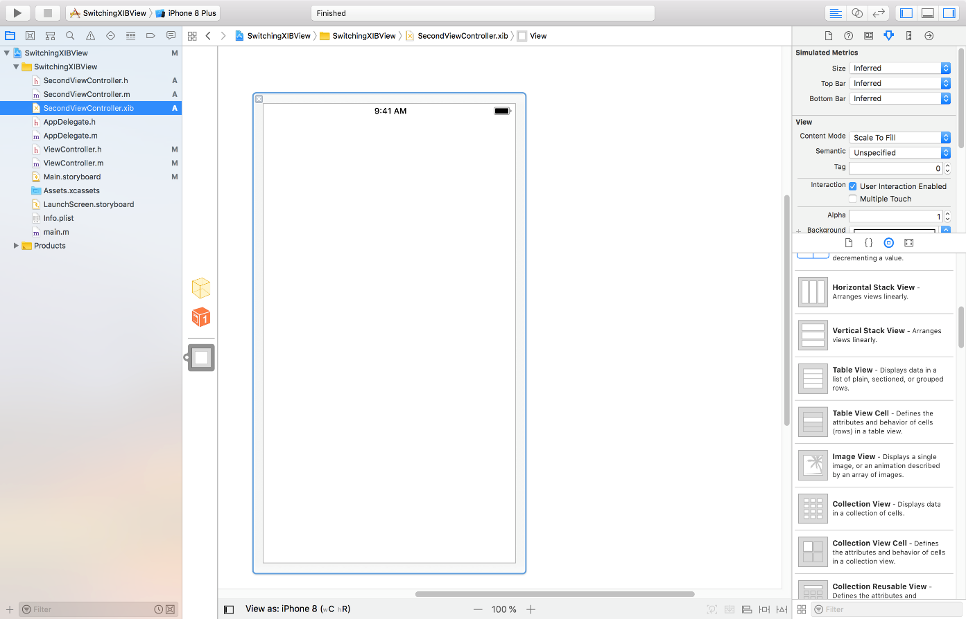

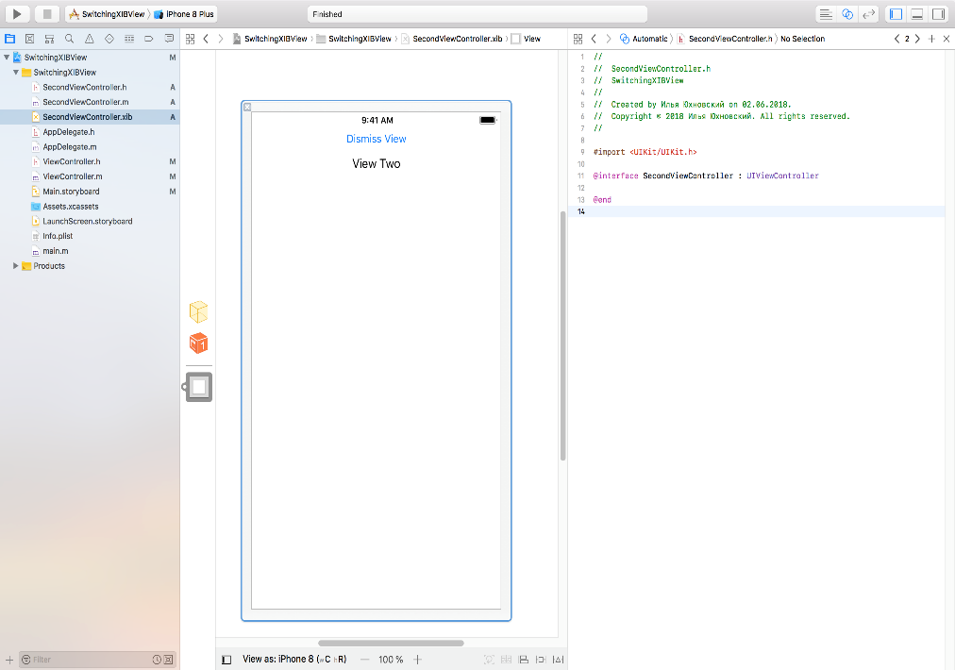

Копируем компоненты первого экрана на второй и редактируем.

Создаем Action dismissView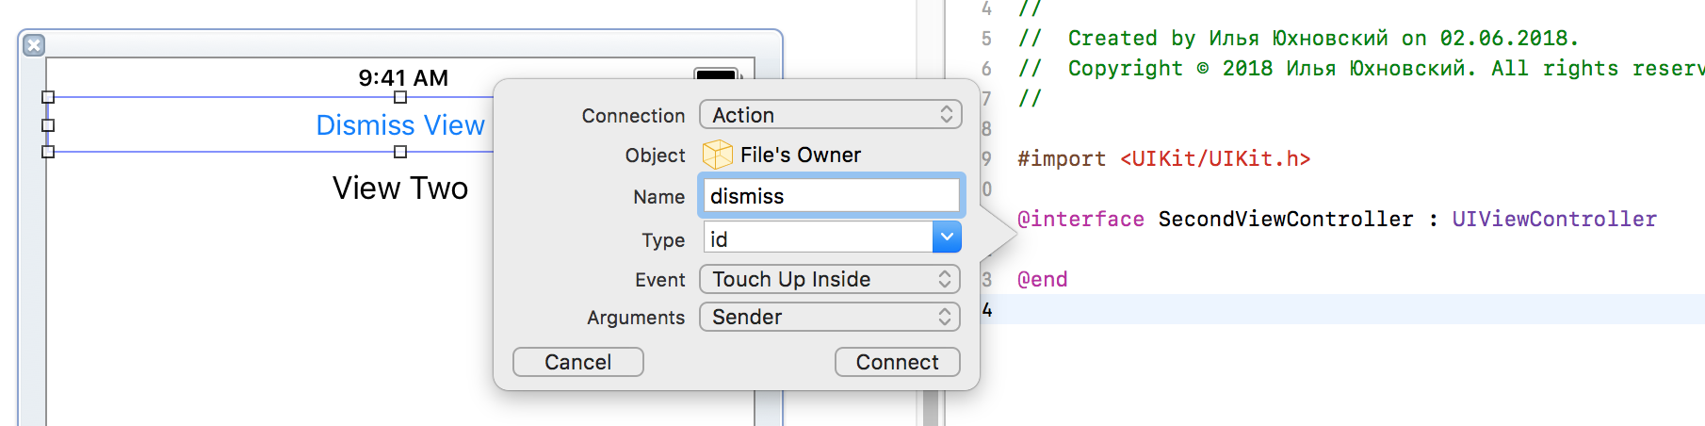

Теперь напишем код для переходов от одно вью к другому. Переходим к редактированию ViewController.m

Импортируем h-файл второго контроллера:

#import "SecondViewController.h"

И добавим обработчик кнопки: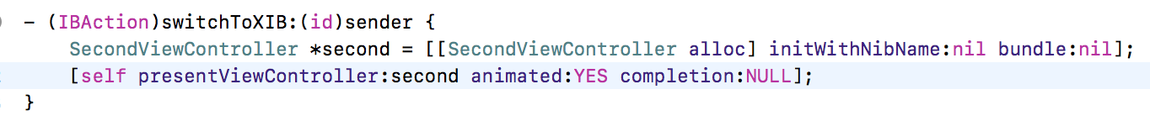

Перейдем к закрытию вью. Для этого переключаемся в редактирование файла SecondViewController.m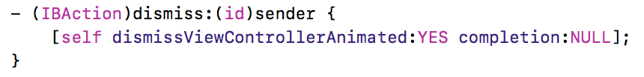

Запускаем приложение и тестируем поведение.

Теперь рассмотрим различные типы переходов. Внесем изменения в код файла ViewController.m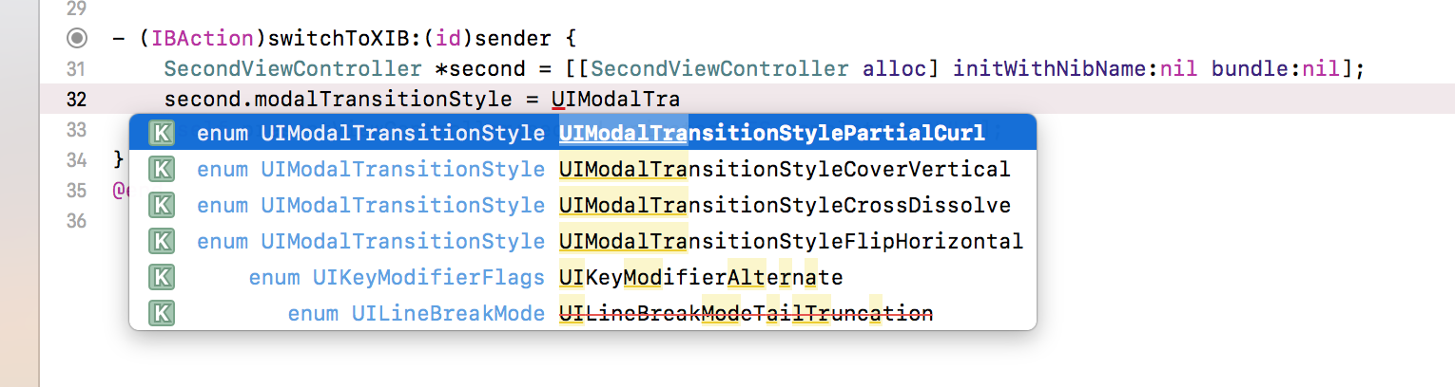

Можно поэкспериментировать с разными типами и посмотреть как меняется анимация при переходе.

Поздравляем вы изучили второй способ расширения экрана приложения с помощью xib файла.

# 38 Убрать Status Bar

Если приложение хочет занять весь экран, то перед программистом встает задача, как срыть строку статуса.

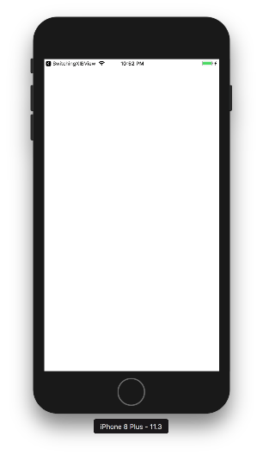

Рассмотрим решение этой проблемы.

Создадим новое приложение и ничего не изменяя запустим его на выполнение.

Видим, что наверху отображается статус бар. Чтобы сделать эффект полного экрана - скроем статус. Для этого переходим на сториборд, выбираем иконку ViewController и в правой верхней части экрана меняем свойство:

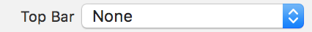

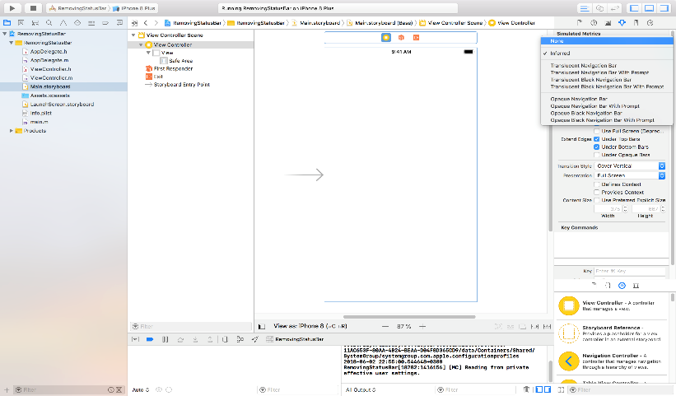

Затем переходим в редактор свойств файла Info.plist и добавляем параметр

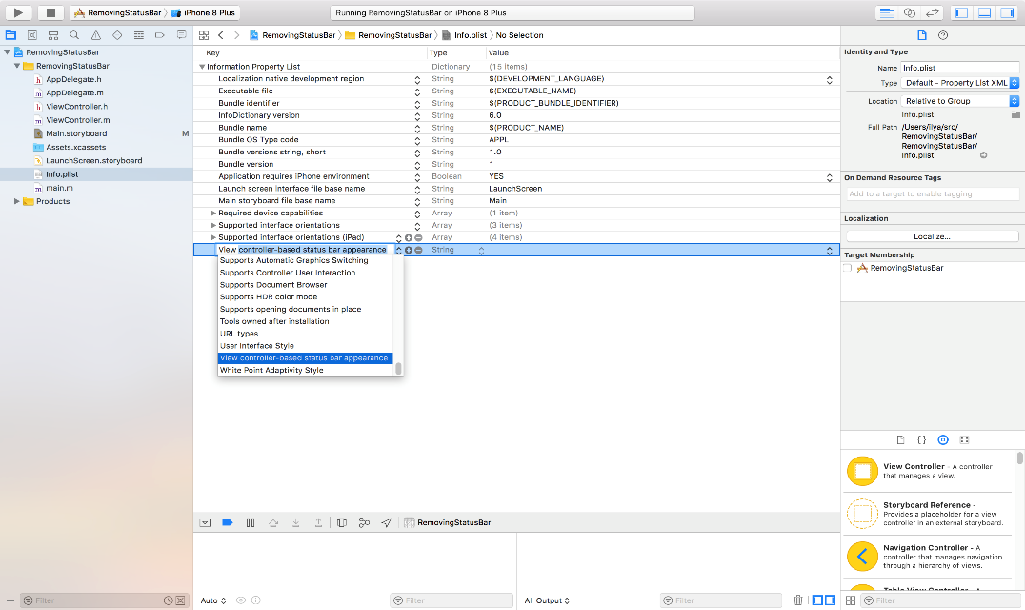

И добавляем второй параметр:

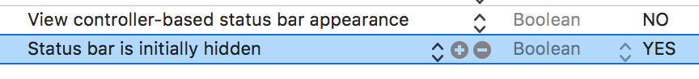

Запускаем приложение и наблюдаем исчезновение статуса

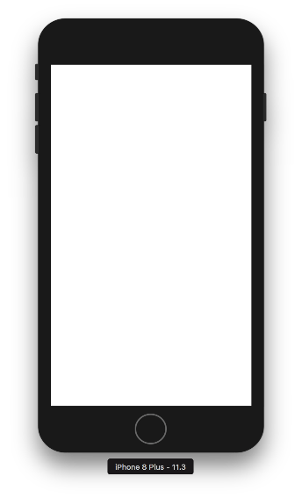

Поздравляем, теперь вы знаете как скрыть Status Bar!

# 39 Импорт файлов

Приложение состоит не только из кода, но еще из различных ресурсов, например иконка, картинка при загрузке и т.д. Разберемся как добавлять файлы в приложение.

Найдем в интернет парочку красивых файлов и сохраним их на десктопе.

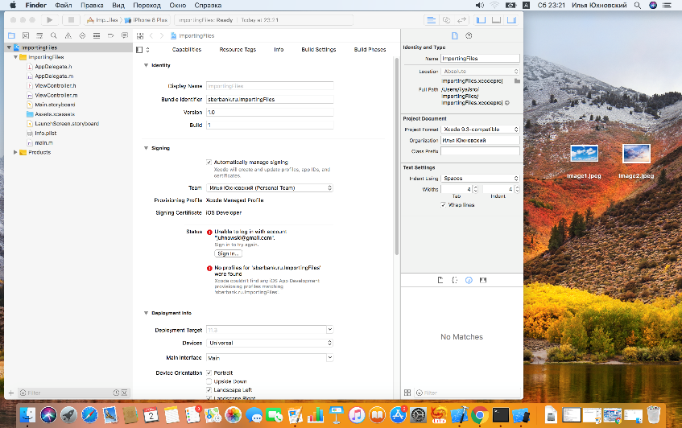

Перетащим image1.jpeg мышкой в дерево проекта. Появится диалоговое окно:

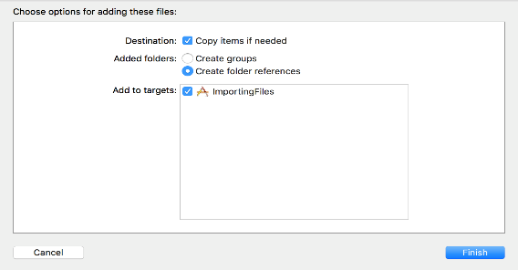

Выбираем флаги как на картинке и нажимаем кнопку Finish. Аналогично повторяем процедуру с другим файлом. Видим, что файлы появились в проекте

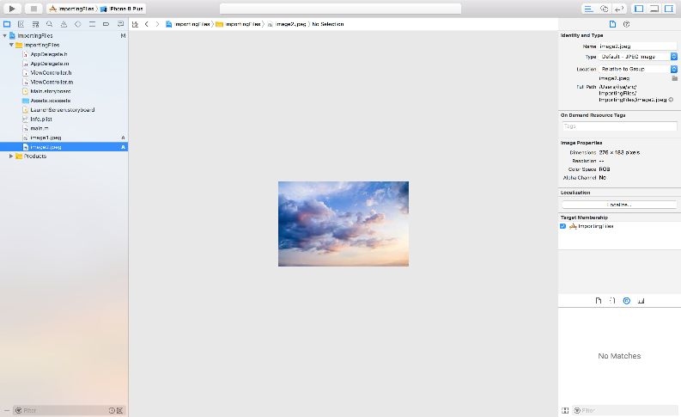

Другой способ добавить файл - правый клик на любом файле в дереве проекта и в контекстном меню выбираем Add Files To «Importing Files».

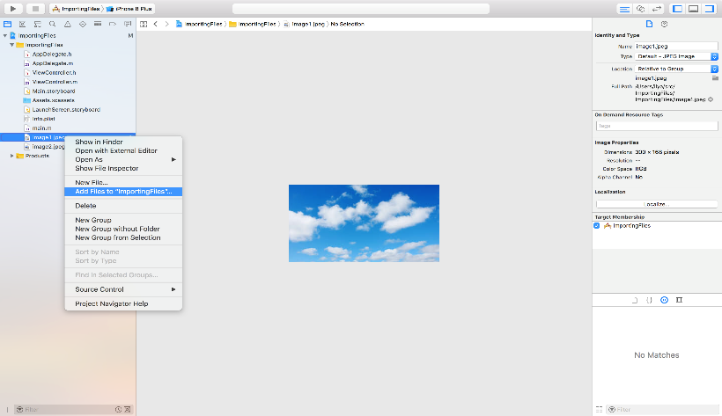

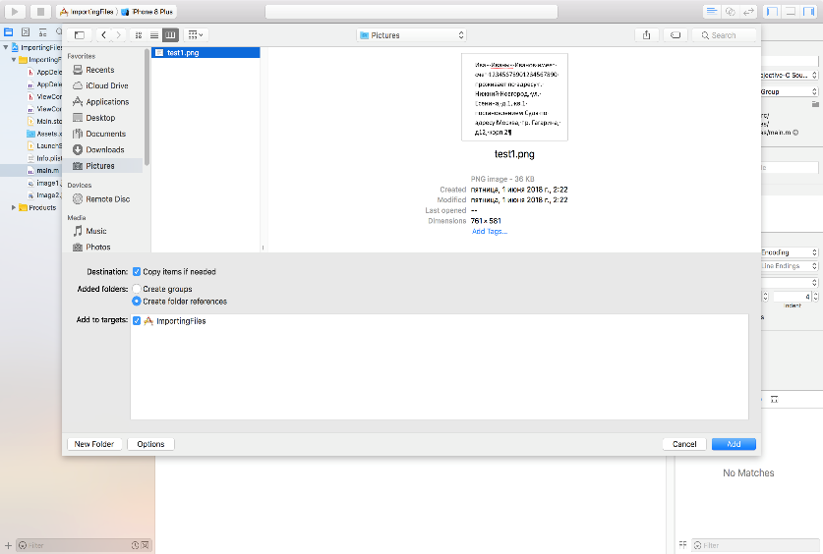

В появившемся окне выбираем нужные нам для добавления файлы и нажимаем «Add».

Переходим в настройках проекта на вкладку Build Phases и видим, что файлы присутствуют в списке

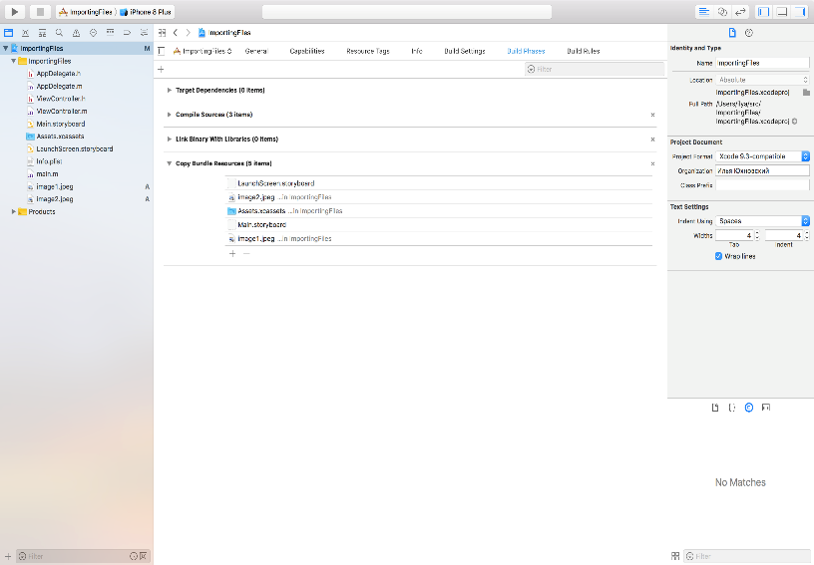

Поздравляем, вы научились импортировать файл в проект.

# 40 Показ изображений

Импортируем файлы картинок в проект.

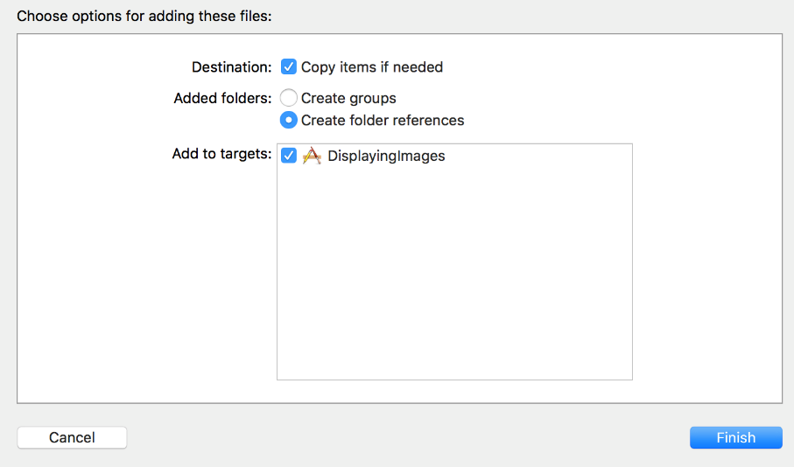

Открываем картинку и запоминаем размеры

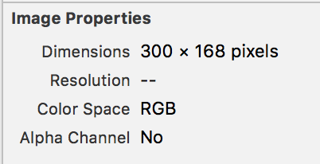

Добавляем ImageView и задаем координаты, вставляем кнопку и копируем ImageView

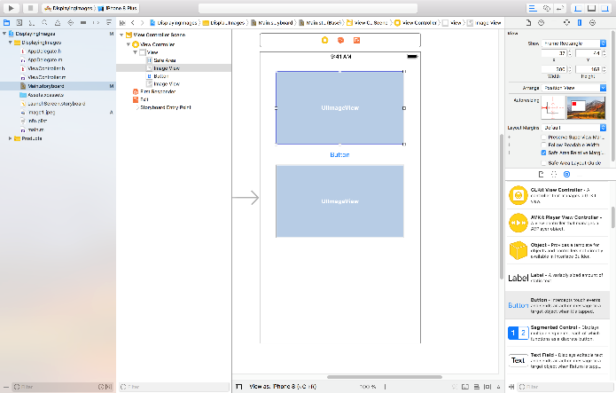

Переходим в ImageView и в поле Image выбираем нашу картинку

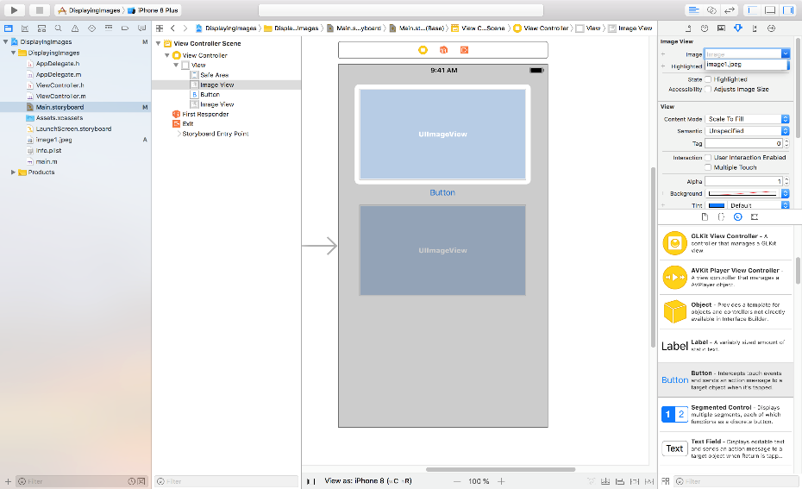

Для второго ImageView сделаем загрузку картинки при нажатии на кнопку. Переходим в системный редактор, переключаемся на h-файл. Добавляем Outlet с именем imageView

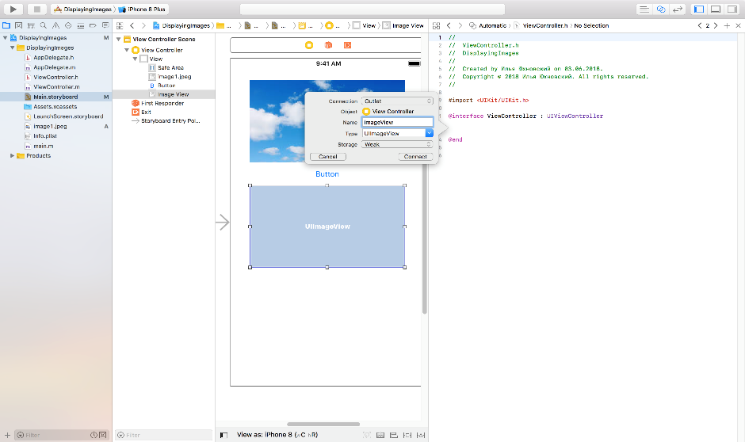

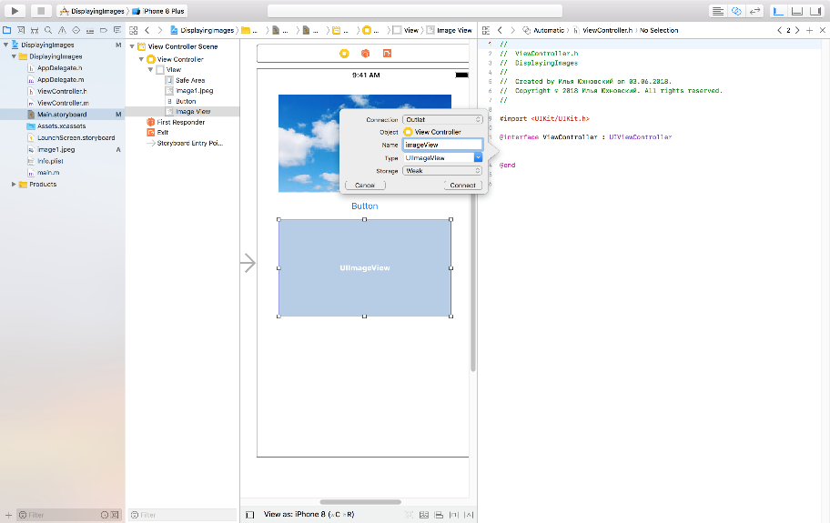

И добавляем Action для Button. Переходим к редактированию m-файла и добавляем обработчик для нажатия на кнопку:

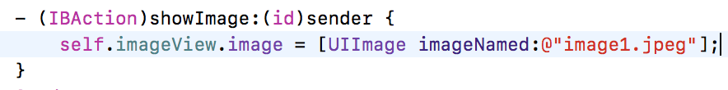

Запускаем приложение и проверяем добавленный функционал

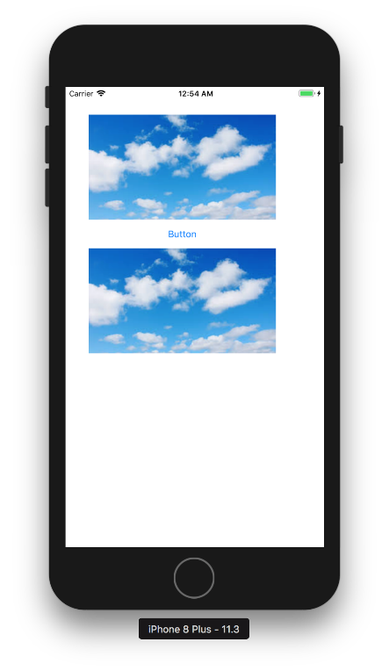

Поздравляем, вы научились отображать изображения на экране!

# 41 Отображение изображений в высоком разрешении

Добавляем две картинки в проект с разными разрешениями. Картинку с большим разрешением сохраняем как image1@2x.jpeg, а картинку с маленьким - image1.jpeg. Импортируем картинки в проект.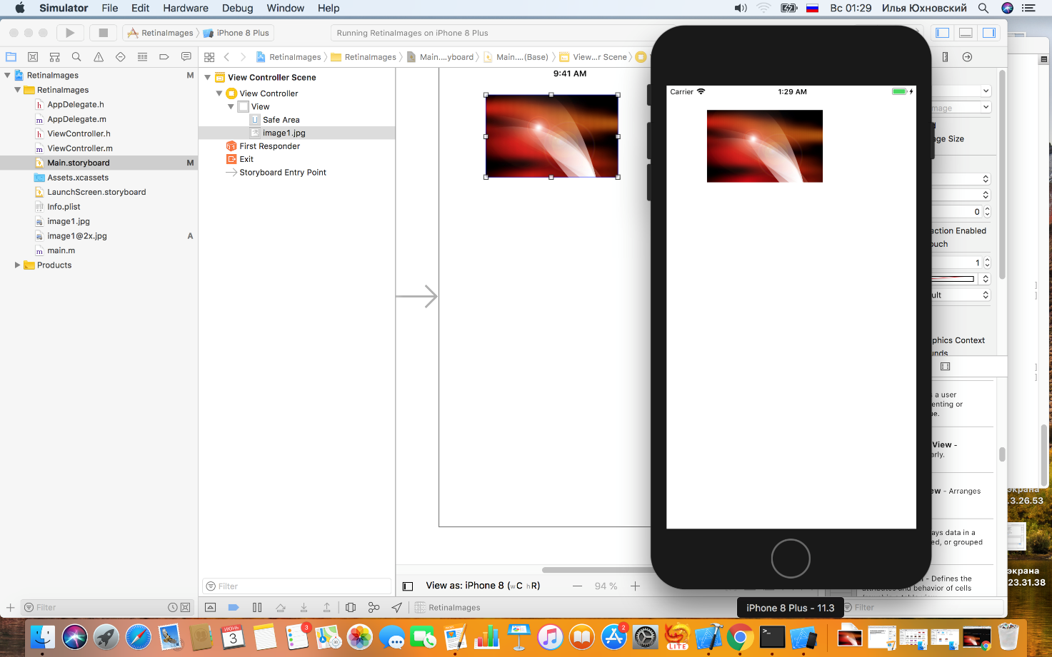

Видим, что качество на экране ретина визуально лучше, потому, что на таком экране мы используем файл с высоким разрешением. Подмена файла с низким разрешением на высокий происходит автоматически, без внесения изменения в коде.

# 42 Смена изображений

Разработаем приложение - просмотрщик изображений. Добавим в проект 6 файлов с разными размерами и расширениями. Добавим ImageView.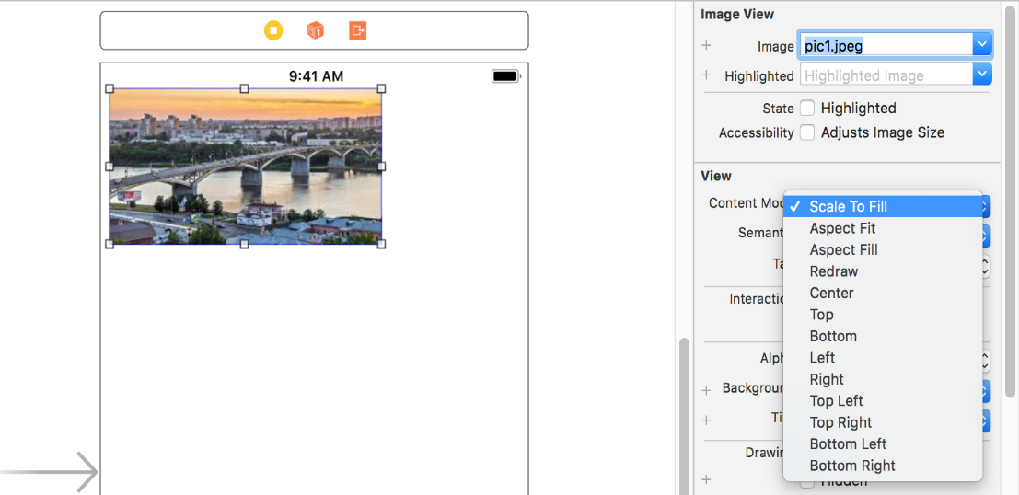

Можно поэкспериментировать, как меняются изображения при изменении параметра Content Mode. Остановимся на режиме Aspect Fit и увеличим картинку на весь экран

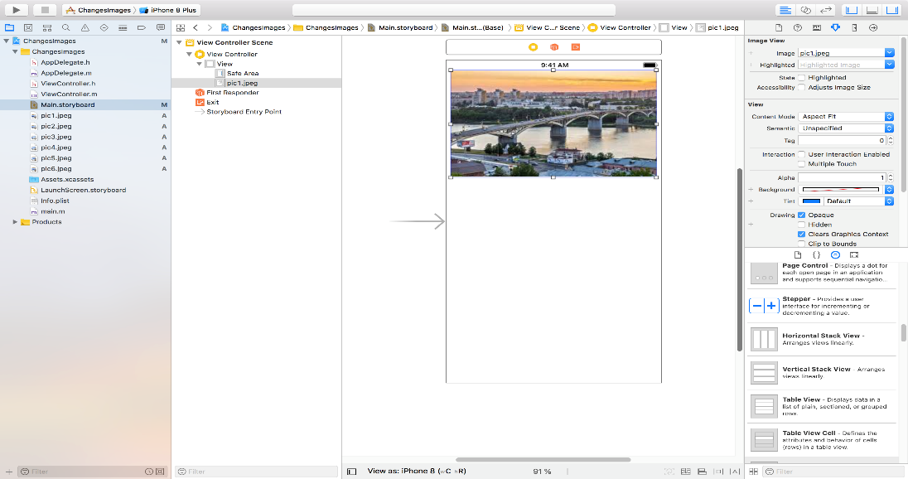

Добавим кнопки для отображения разных изображений.

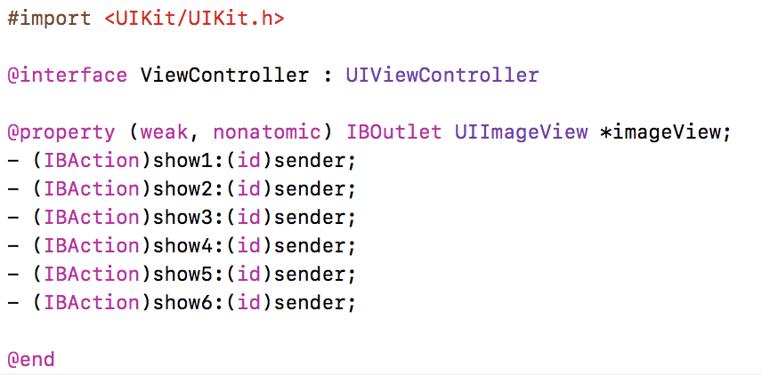

Для каждой кнопки создадим Action и Outlet для ImageView

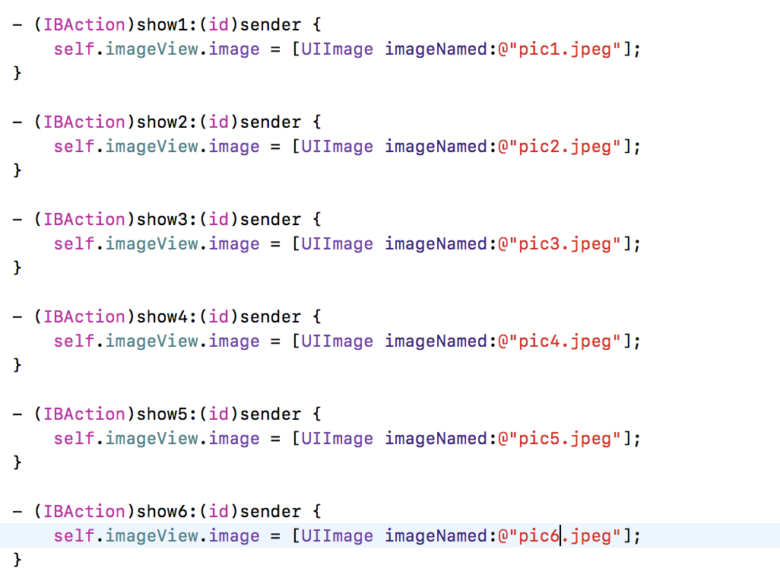

И добавим код в обработчики в m-файле

Запускаем приложение и проверяем результат.

Поздравляем, вы научились работать с изображениями!

# 43 Кнопка с изображением

Импортируем картинку в проект.

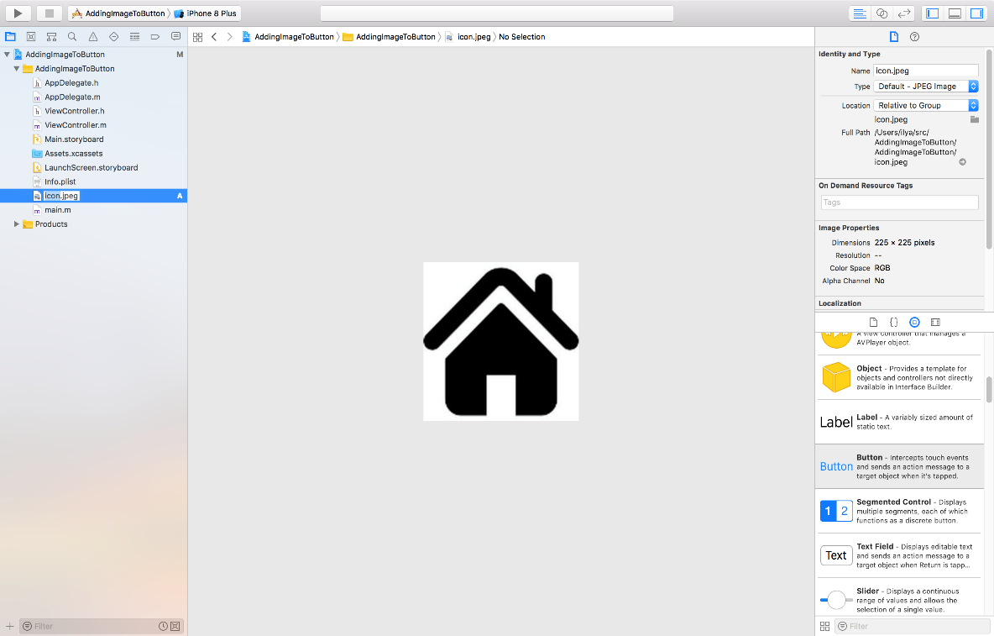

Обратим внимание на размеры картинки, затем добавим на экран кнопку и приведем ее размеры в соответствие с загруженной картинкой.

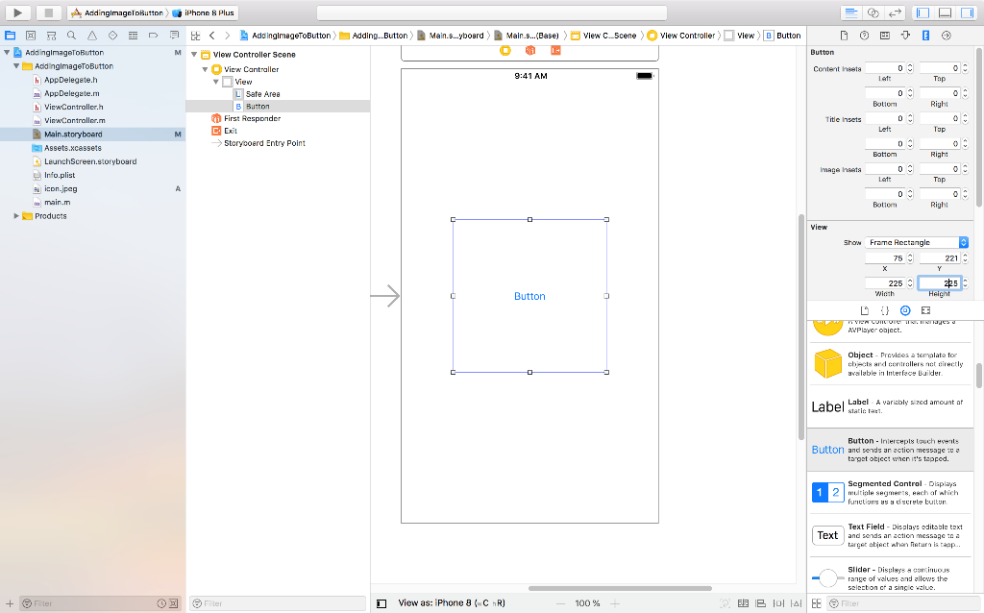

Существует два способа добавить картинку на кнопку.

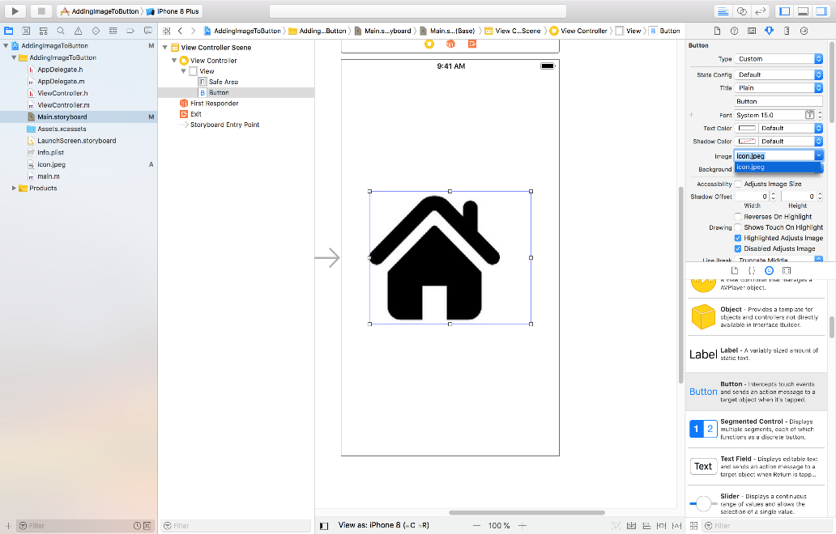

Первый способ - добавить в параметр Image имя файлы из спадающего списка

Второй способ - добавить в параметр Background имя файла

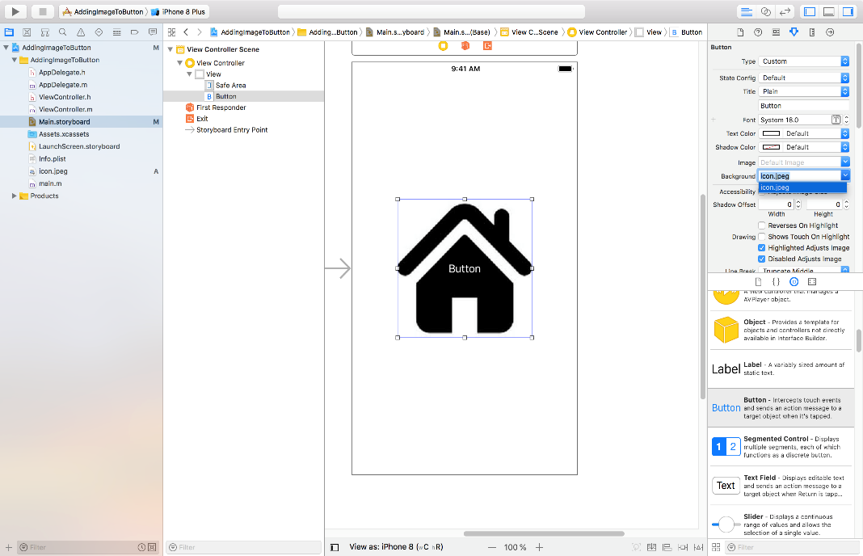

Поздравляем, вы научились добавлять изображение на кнопку!

# 44 Отображение изображения по URL

Добавим на вью приложения ImageView и создадим Outlet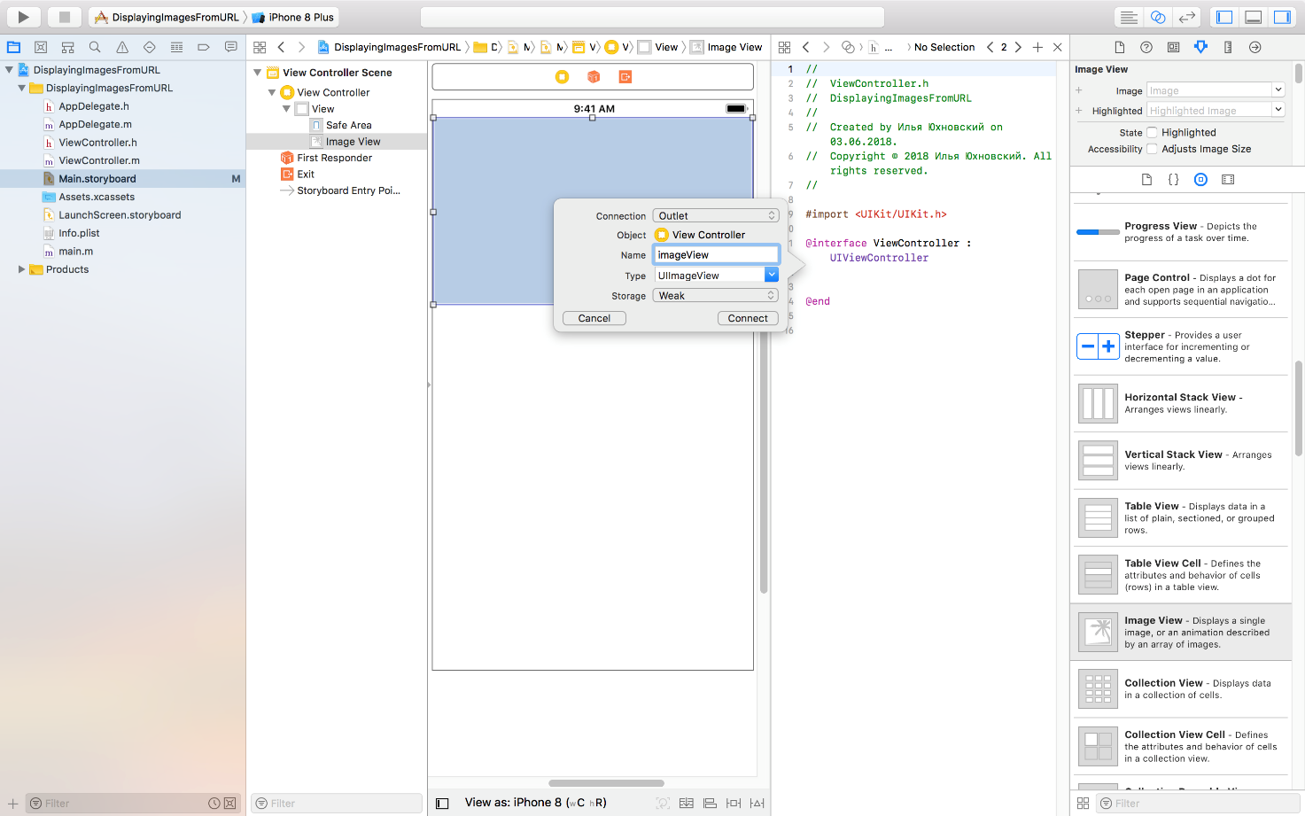

Добавляем в m-файл следующий код:

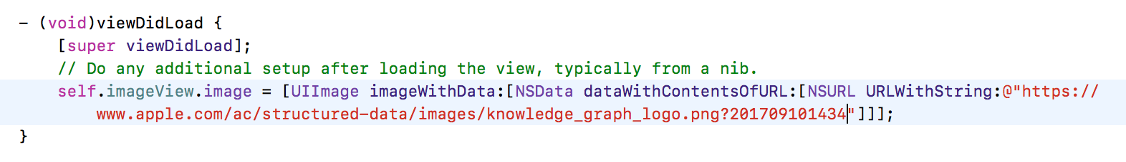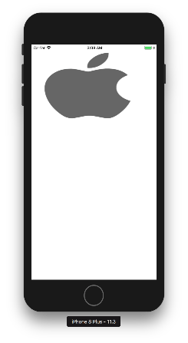

Запускаем приложение и наблюдаем результат.

Поздравляем, вы добавили изображение по заданному URL.

# 45 Игра SNAP

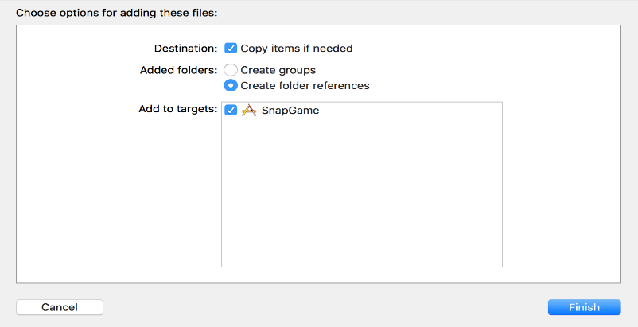

Добавим 6 картинок в приложение.

Добавляем на экран кнопку - «Start Game», Label - таймер, и два ImageView, Label - счет, кнопка Snap

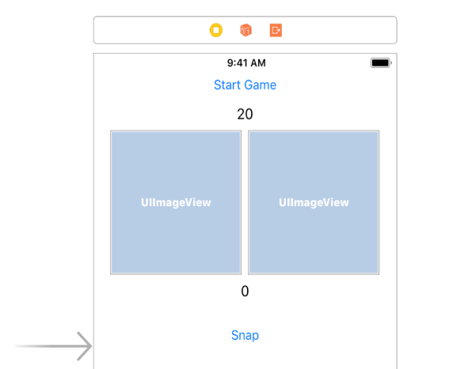

Переходим в системный редактор и переключаемся на h-файл и определяем переменные:

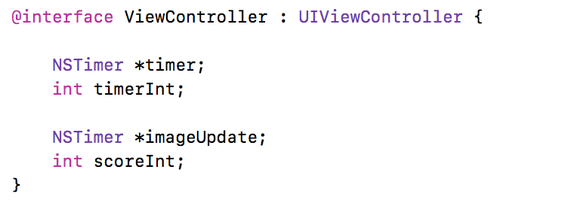

Добавляем Outlet:

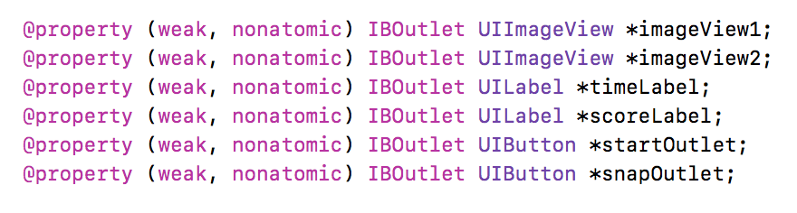

Добавляем Action:

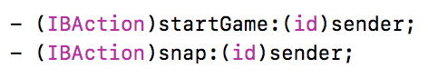

Переходим к редактированию m-файла:

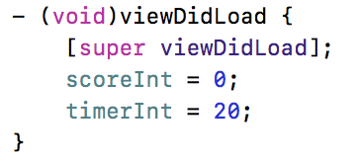

Добавляем обработчик старта игры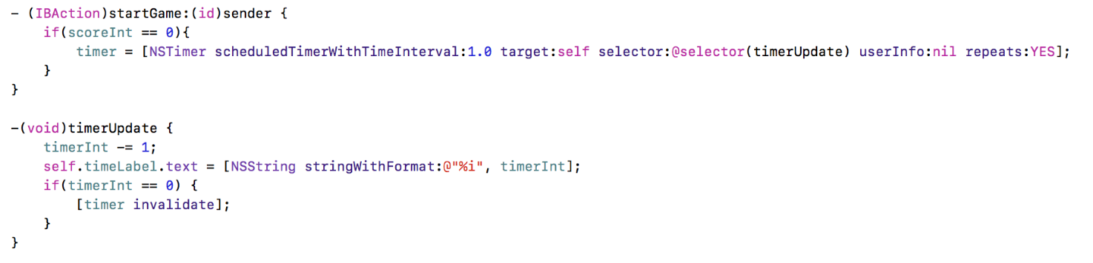

Запустим приложение, чтобы убедиться в корректном обновлении таймера игры. Если все было сделано правильно, то таймер будет уменьшаться каждую секунду и дойдя до 0 - останавливается:

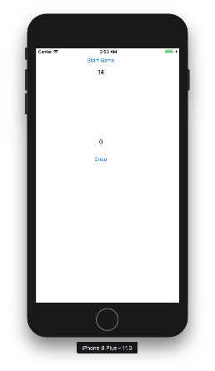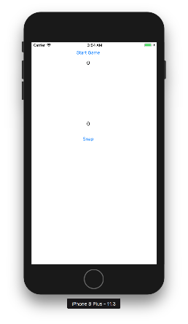

Добавим в код условие, пока игра не началась, кнопку Snap не видно.

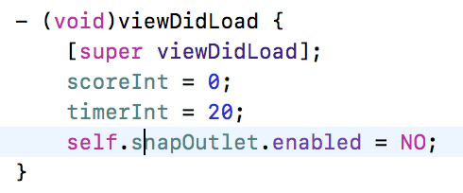

И в обработчик старта игры: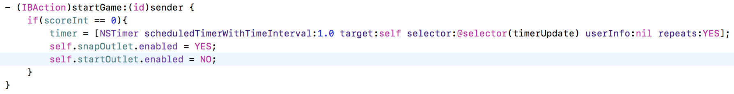

Меняем видимость кнопок по завершению игры:

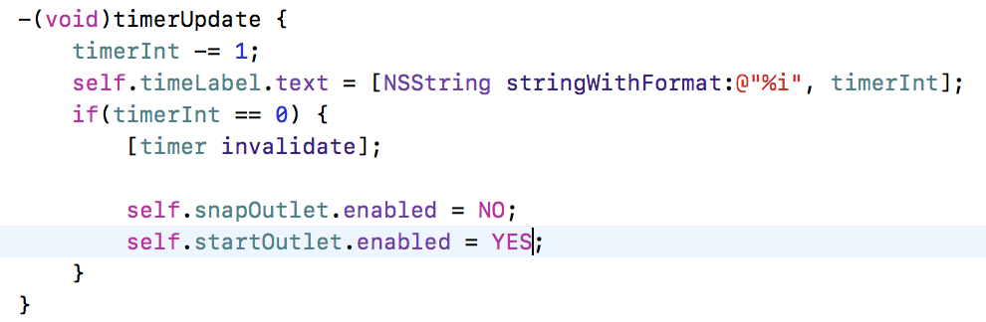

Кнопку старта надо заменить на растарт: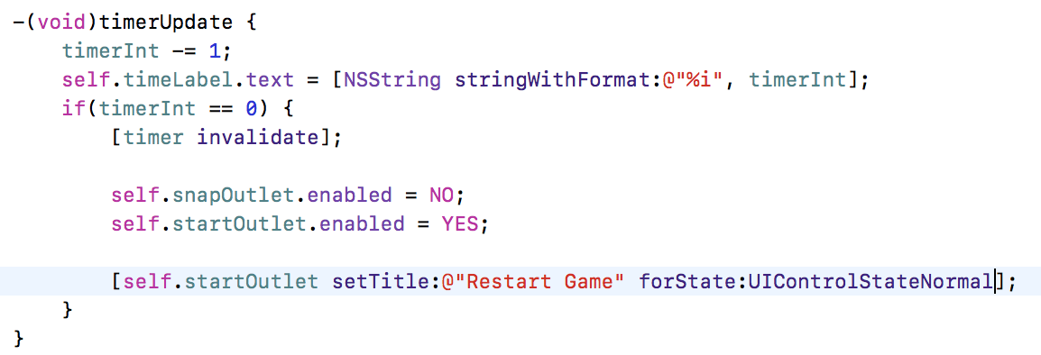

В функции старта игры добавляем обработку ситуации перезапуска игры: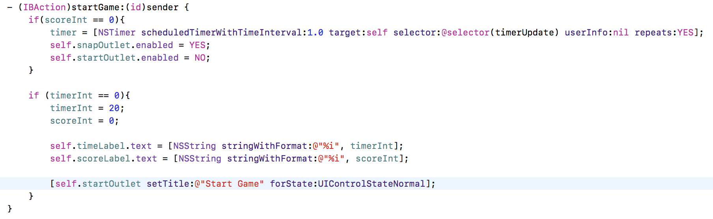

Напишем обработчик нажатия кнопки Snap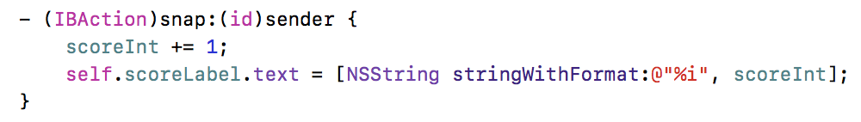

Добавим случайное появление карт на экране

Тот же код добавляем для второй карты

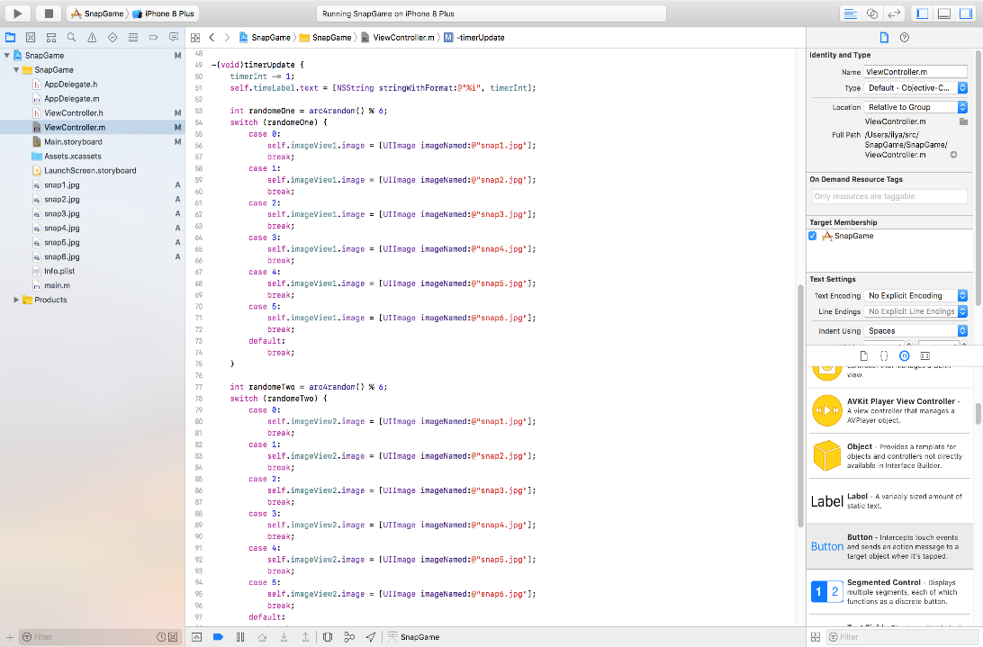

Запускаем приложение и проверяем, смену картинок.

Теперь добавим код сравнения двух картинок при нажатии на кнопку Snap.

Запускаем игру и проверяем работоспособность

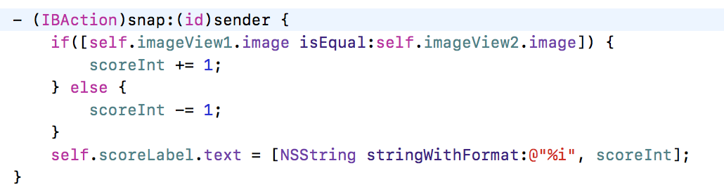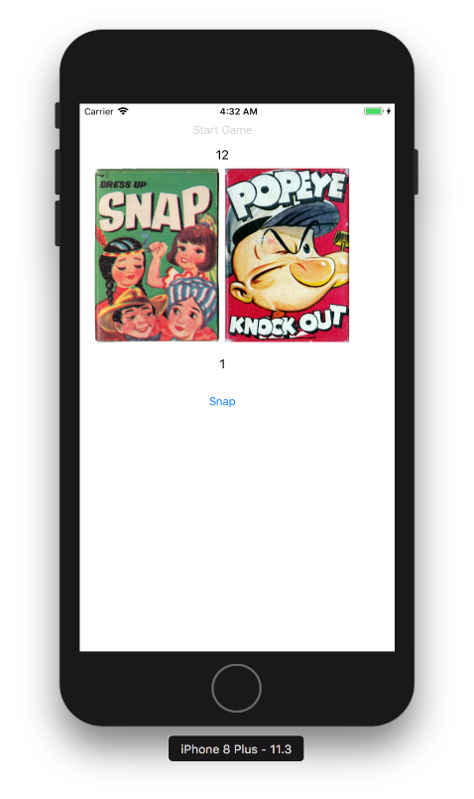

Поздравляем, вы разработали интересную игру с использованием изображений!

# 46 Отображение PDF

Импортируем файл Test.pdf в проект:

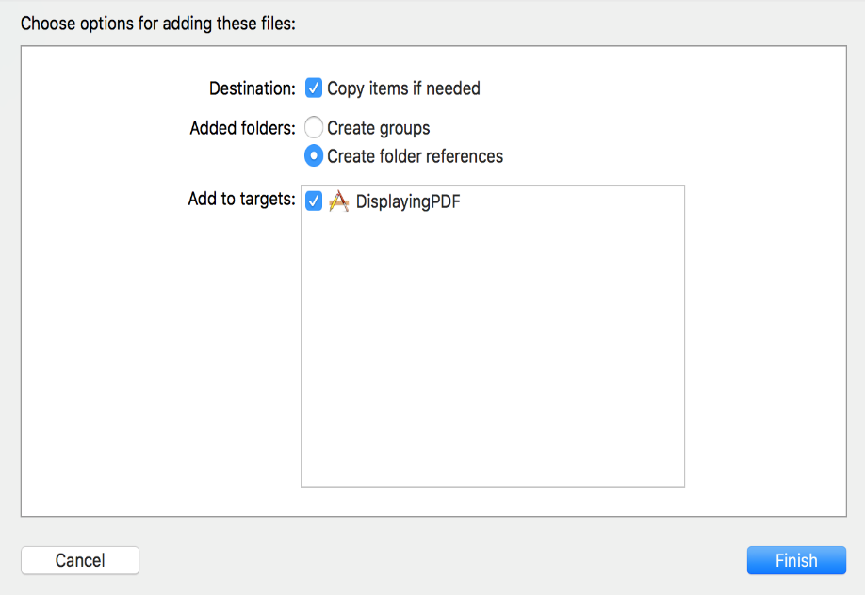

Добавляем WebView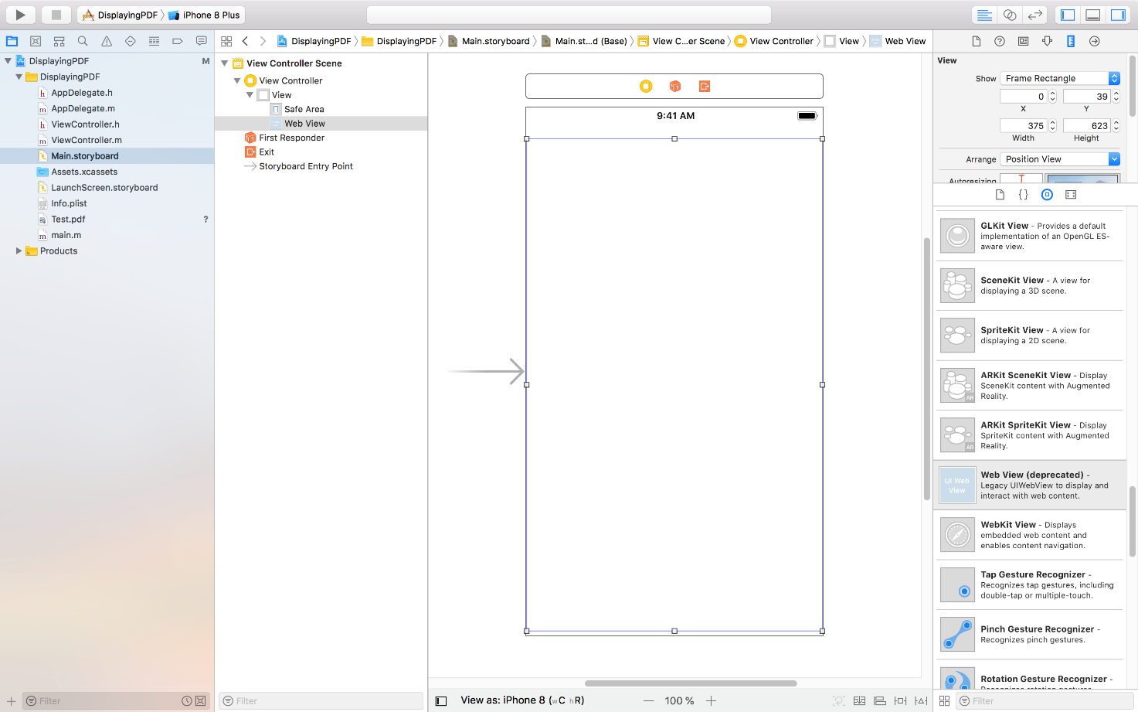

Добавляем свойство для WebView:

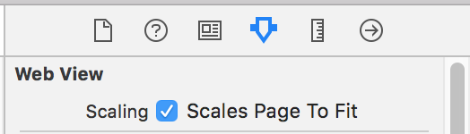

Переходим в системный редактор и переключаемся на h-файл и создаем Outlet webView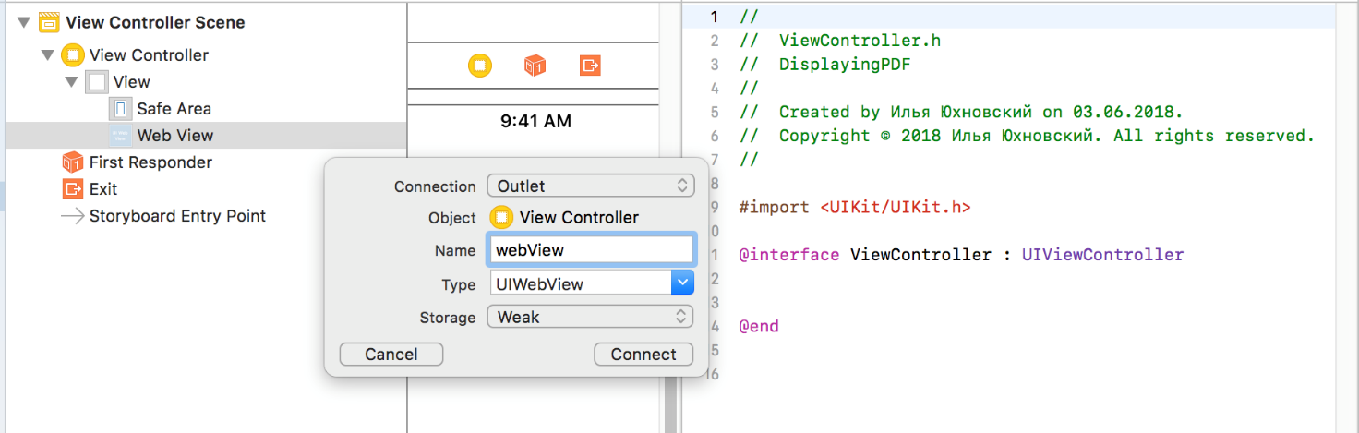

Добавляем загрузку pdf файла. Для этого переключаемся в редактирование m-файла: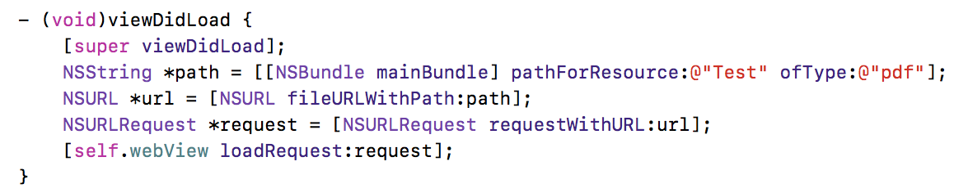

Запускаем приложение и проверяем результат

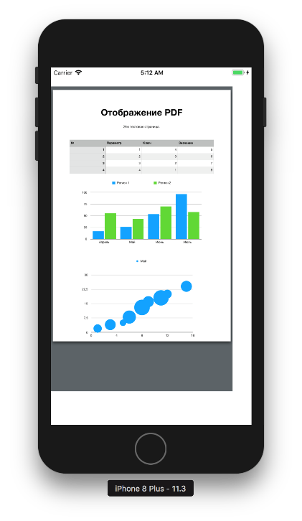

Поздравляем, вы создали просмотрщик pdf файлов.

# 47 Изменение цвета backgound приложения

Добавим на панель приложения кнопки в соответствии с цветами фона.

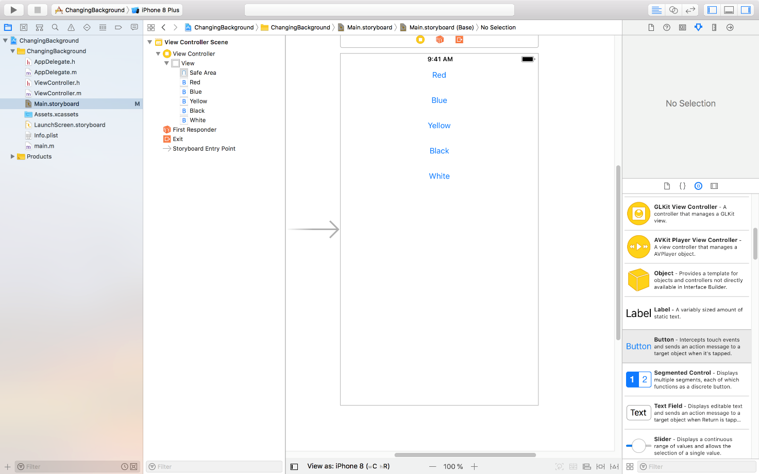

Переходим в системный редактор и создаем Action для каждой из кнопок

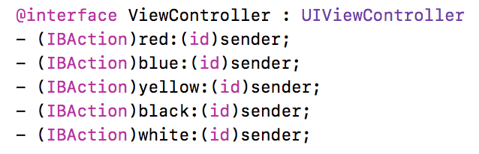

Переходим к редактированию m-файла

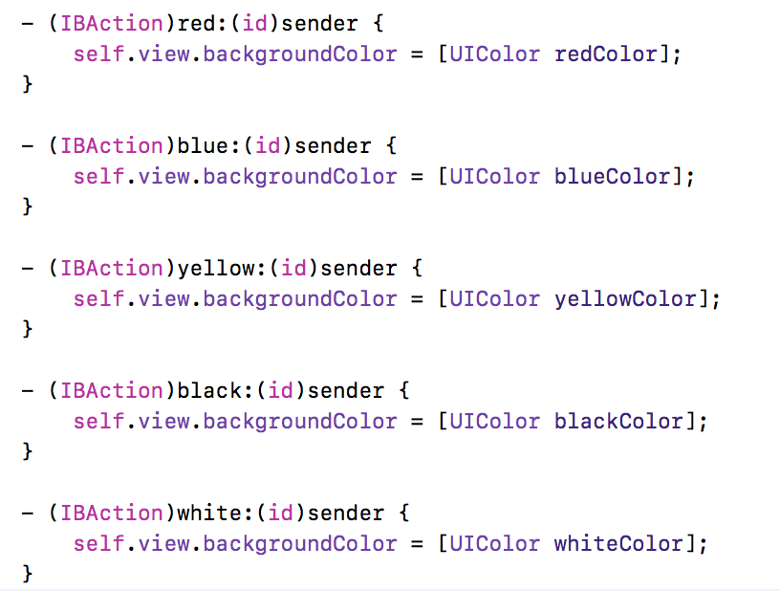

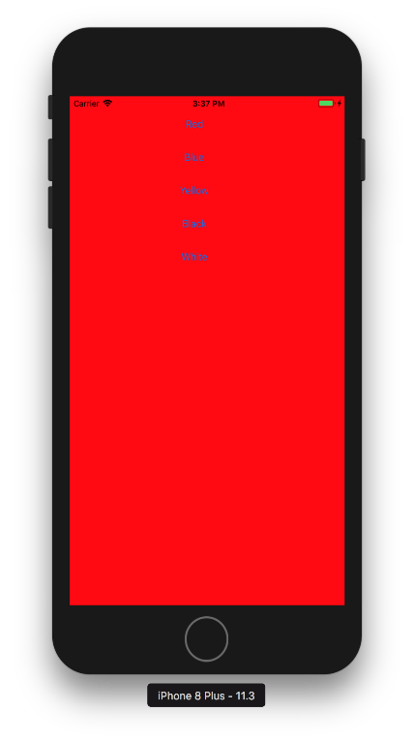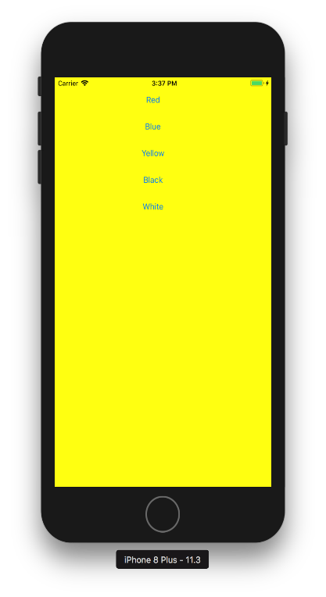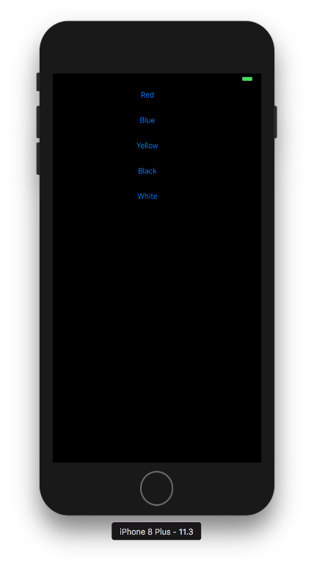

Запускаем приложение и проверяем работу:

Поздравляем, вы научились менять background приложения.

# Приложение 1 – Тестирование

По прохождению данного курса предлагается пройти тестирование. Если человек претендует на должность Full Stack Developer, то ему предлагается пройти тестирование и по «фронту», и по «бэку».

https://github.com/juhnowski/interview

по бэкенду - решенные задачи здесь же, в этом репозитории

по фронту - ссылки на другие репозитории

# Приложение 2 – Ресурсы для занятий

Обучение Objective-C iOS UI:

1. <https://github.com/juhnowski/ObjC_HelloWorld>
2. <https://github.com/juhnowski/ObjC_Constraints>
3. <https://github.com/juhnowski/ObjC_DisplayingText>
4. <https://github.com/juhnowski/ObjC_TextProperties>
5. <https://github.com/juhnowski/ObjC_CustomFonts>
6. <https://github.com/juhnowski/Obj-C_DismissingTheKeyboard>
7. <https://github.com/juhnowski/ObjC_NSTimers>
8. <https://github.com/juhnowski/ObjC_TimeAndDate>
9. <https://github.com/juhnowski/ObjC_IfStatements>
10. <https://github.com/juhnowski/ObjC_ReactionGame>
11. <https://github.com/juhnowski/ObjC_FadingObjects>
12. <https://github.com/juhnowski/ObjC_HidingObjects>
13. <https://github.com/juhnowski/ObjC_EnablingObjects>
14. <https://github.com/juhnowski/ObjC_TappingGame>
15. <https://github.com/juhnowski/ObjC_RandomNumber>
16. <https://github.com/juhnowski/ObjC_RandomWord>
17. <https://github.com/juhnowski/ObjC_RandomPlist>
18. <https://github.com/juhnowski/ObjC_JokeGenerator>
19. <https://github.com/juhnowski/ObjC_UISwitches>
20. <https://github.com/juhnowski/ObjC_UISegmentedControl>
21. <https://github.com/juhnowski/ObjC_UISlider>
22. <https://github.com/juhnowski/ObjC_TemperatureCalculator>
23. <https://github.com/juhnowski/ObjC_ShakeGestures>
24. <https://github.com/juhnowski/ObjC_ShakeMeGame>
25. <https://github.com/juhnowski/ObjC_URLLink>
26. <https://github.com/juhnowski/ObjC_DelayedActions>
27. <https://github.com/juhnowski/ObjC_Calculator>
28. <https://github.com/juhnowski/ObjC_UIViews>
29. <https://github.com/juhnowski/ObjC_Controlling_UIScrollViews>
30. <https://github.com/juhnowski/ObjC_Displaying_UIAlertViews>
31. <https://github.com/juhnowski/Using_UIPickerViews>
32. <https://github.com/juhnowski/ObjC_Using_WebView>
33. <https://github.com/juhnowski/ObjC_Controlling_WebView>
34. <https://github.com/juhnowski/ObjC_Browser_Application>
35. <https://github.com/juhnowski/ObjC_MapView>
36. <https://github.com/juhnowski/ObjC_SwitchingStoryboard>
37. <https://github.com/juhnowski/ObjC_SwitchingXIBView>
38. <https://github.com/juhnowski/ObjC_RemovingStatusBar>
39. <https://github.com/juhnowski/ObjC_ImportingFile>
40. <https://github.com/juhnowski/ObjC_DisplayingImage>
41. <https://github.com/juhnowski/ObjC_RetinaImages>
42. <https://github.com/juhnowski/ObjC_ChangesImages>
43. <https://github.com/juhnowski/ObjC_AddingImageToButton>
44. <https://github.com/juhnowski/ObjC_DisplayingImagesFromURL>
45. <https://github.com/juhnowski/ObjC_Snap>
46. <https://github.com/juhnowski/ObjC_DisplayingPDF>
47. <https://github.com/juhnowski/ObjC_ChangingBackground>

# Приложение 3 - Как работать с кодом

В приложении 2 приведены ссылки на проекты в GitHub. Для того чтобы получить код можно:

Вариант №1

Зайти на сайт по ссылке и выбрать пункт Download ZIP

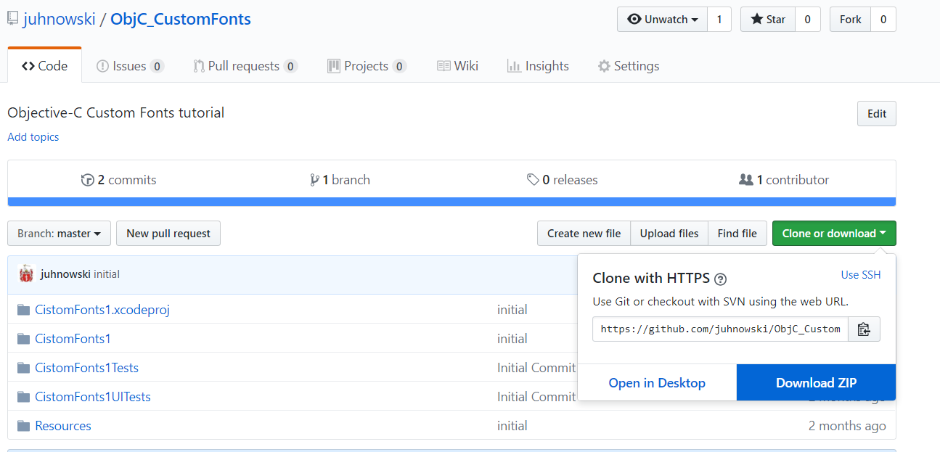

Вариант №2

Установить на компьютере клиент Git по ссылке: <https://git-scm.com/>

Перейти по ссылке на ресурс проекта на GitHub и скопировать URL:

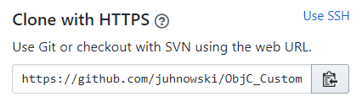

В консоли написать команду git clone скопированный_URL, например:

git clone <https://github.com/juhnowski/ObjC_CustomFonts.git>

после чего код появится у вас на компьютере в той папке из которой вы выполняли команду.